ESCUELA SUPERIOR POLITÉCNICA DEL LITORAL

Facultad de Ingeniería en Mecánica y Ciencias de la Producción

“Ensayo de Fatiga en Flexión Rotativa del Acero AISI-SAE 1018 por el Método Esfuerzo-Vida”

TESIS DE GRADO
Previo a la obtención del Título de:

INGENIERO MECÁNICO

Presentada por:
Christian Andrés Polanco Pacheco

GUAYAQUIL-ECUADOR

Año: 2011

DEDICATORIA

A mis padres porque gracias a su amor, apoyo y sacrificio he llegado a alcanzar una de las metas más grandes de mi vida, la cual constituye el legado más valioso que pudiera recibir y por lo cual viviré eternamente agradecido.
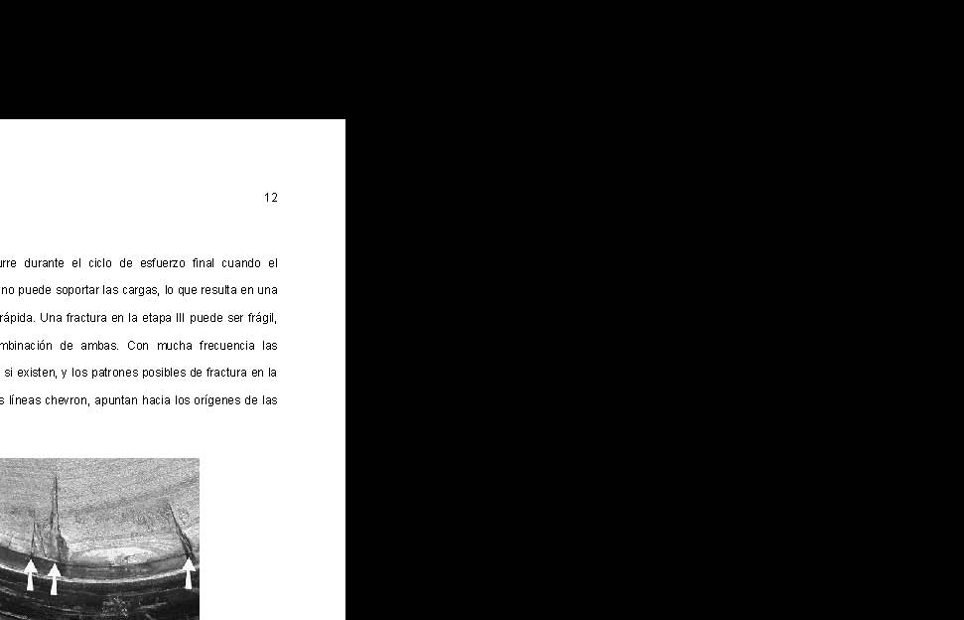
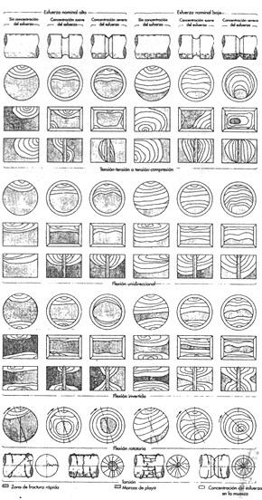
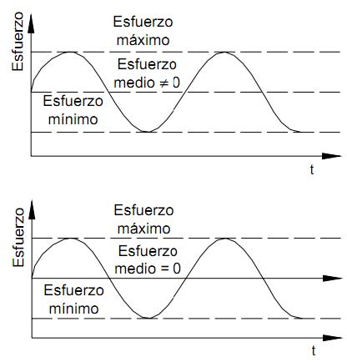
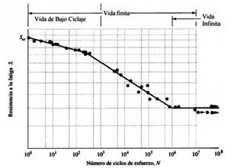
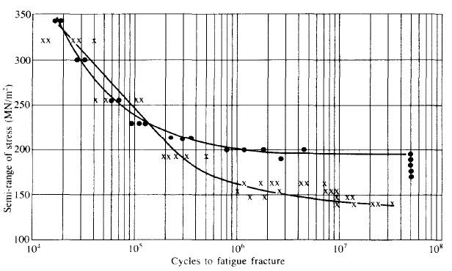

AGRADECIMIENTO
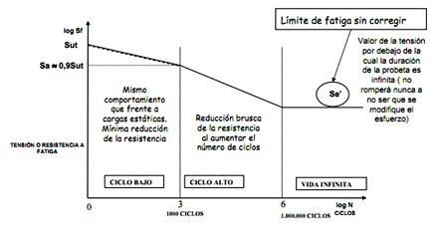

A Dios por las bendiciones recibidas.
A mis padres quiénes con su guía me convirtieron en la persona que soy.
A todos aquellos que contribuyeron a mi formación profesional.
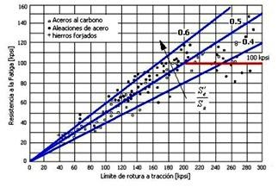
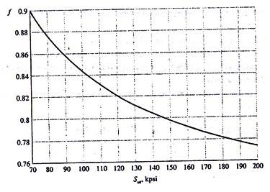
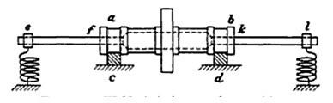
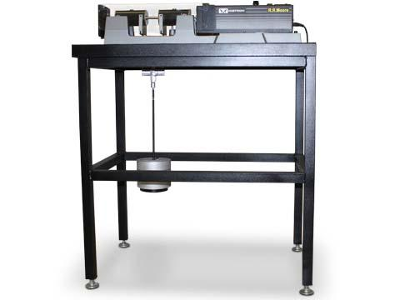
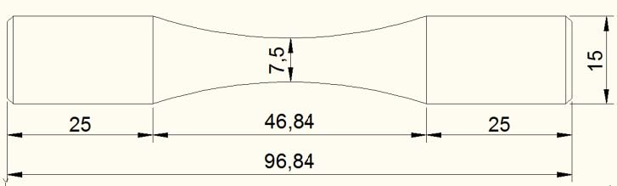
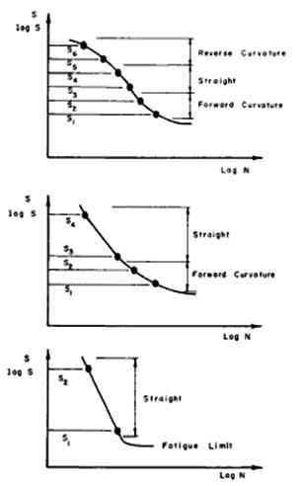

TRIBUNAL DE GRADUACIÓN
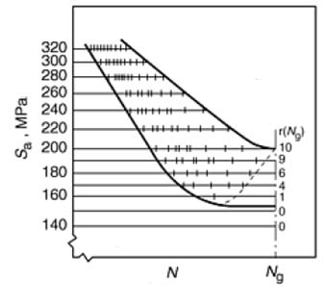
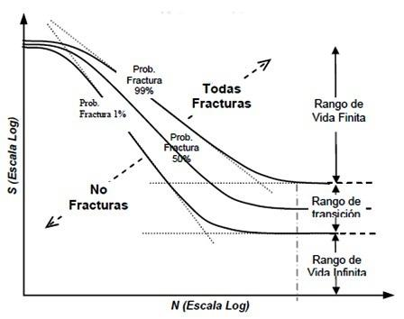

_______________________ ___________________
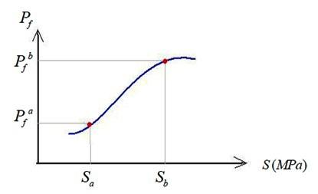
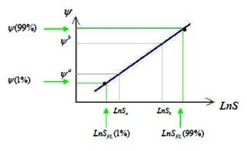
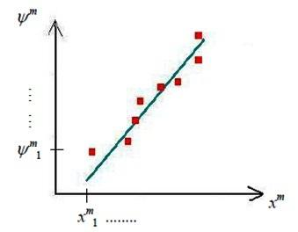
Ing. Gustavo Guerrero M. Ing. Julián Peña E.
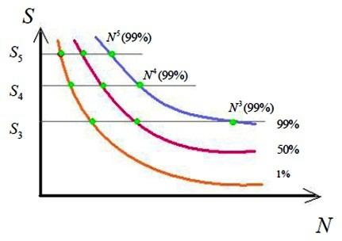
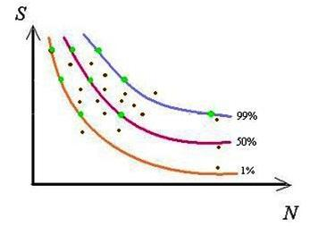
DECANO DE LA FIMCP DIRECTOR DE TESIS
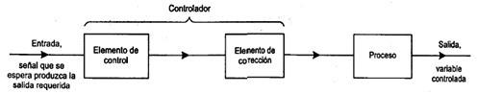
PRESIDENTE

_______________________
Ing. Rodrigo Perugachi A.
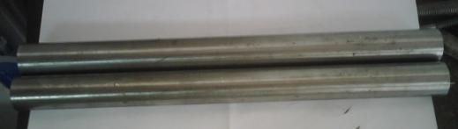
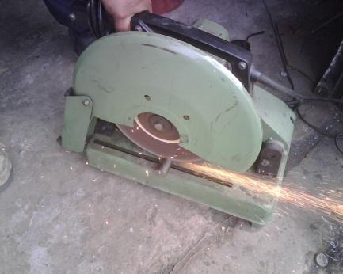
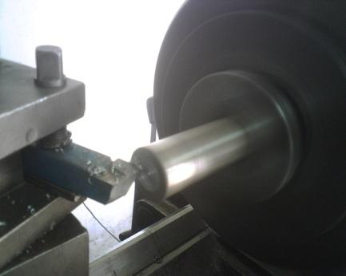
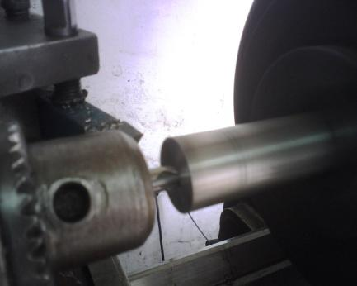
VOCAL
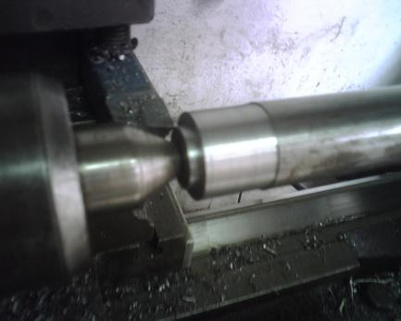
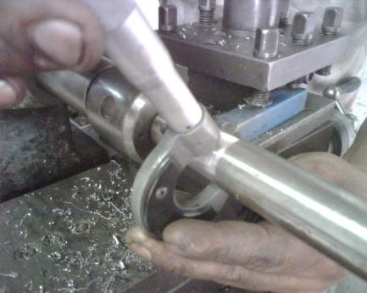
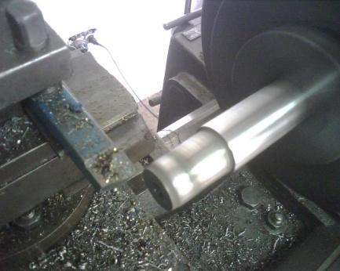
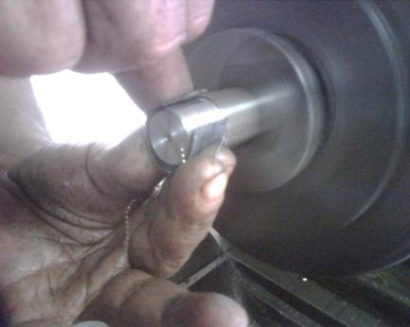
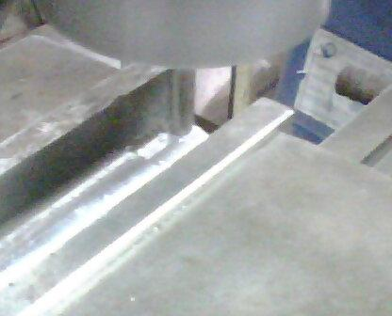

DECLARACIÓN EXPRESA
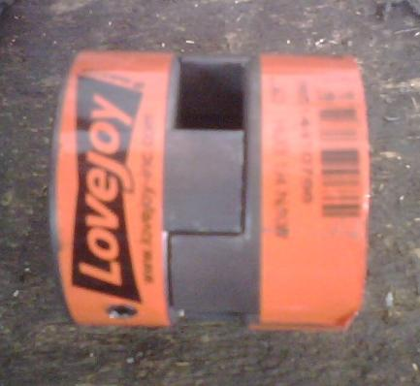
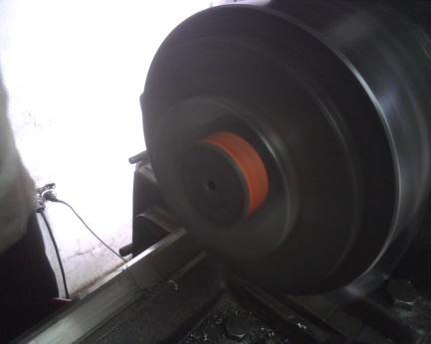
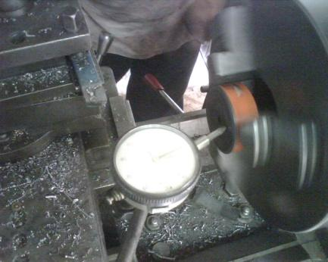
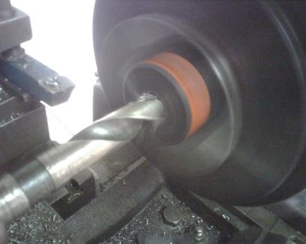
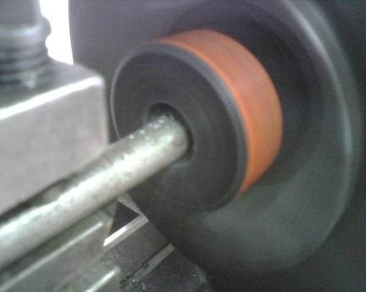
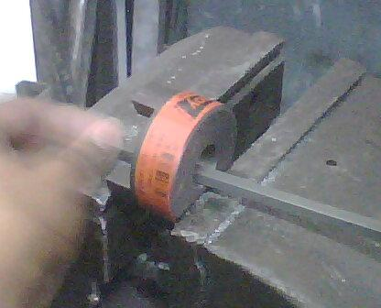

“La responsabilidad del contenido de esta
Tesis de Grado, me corresponde
exclusivamente; y el patrimonio intelectual de la misma a la ESCUELAi SUPERIOR
POLITÉCNICA DEL LITORAL”
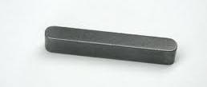
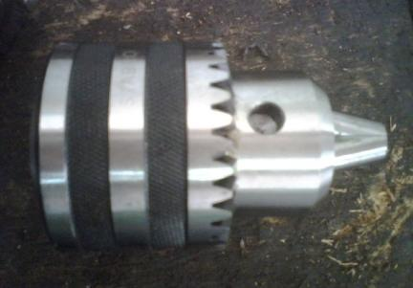
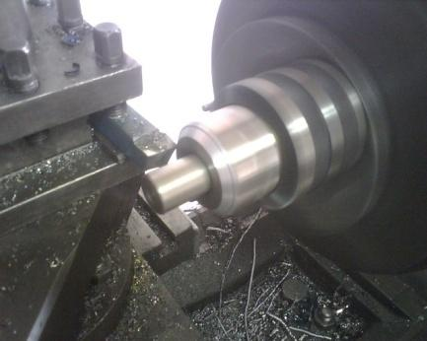
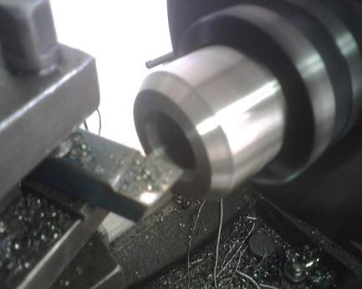
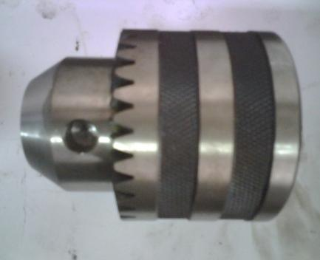
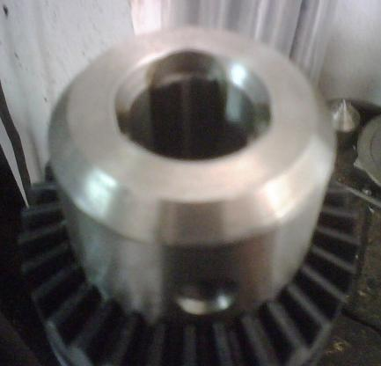
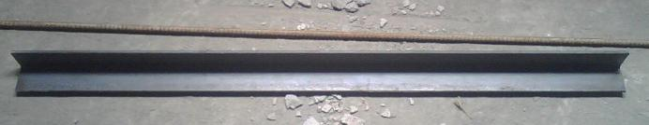
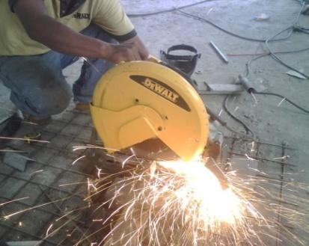
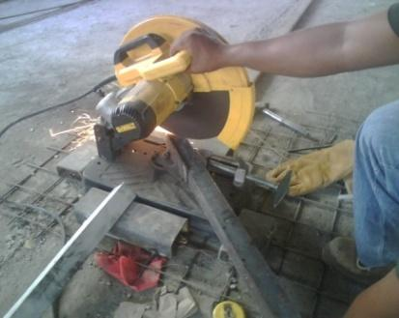
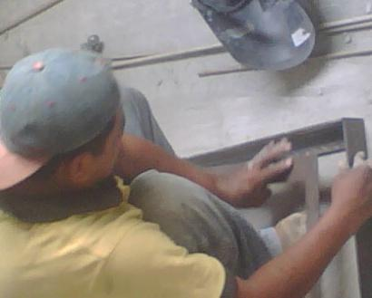
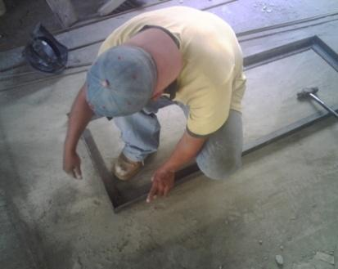
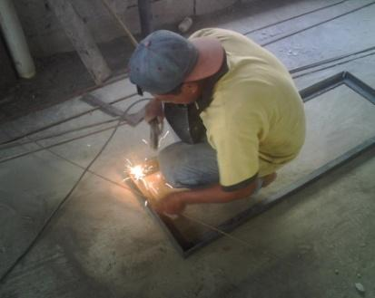
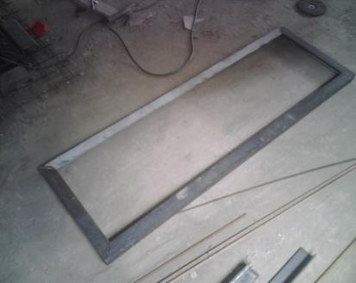
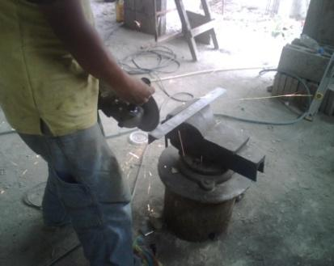
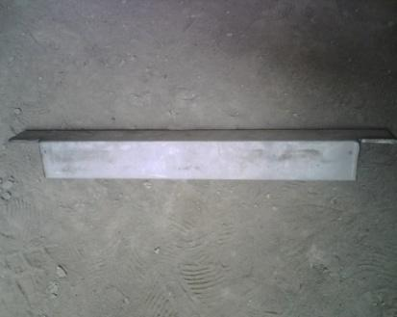
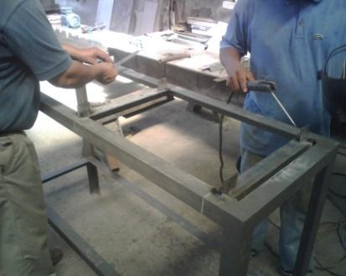
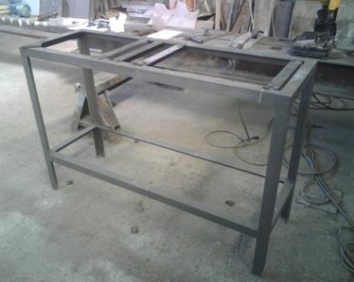
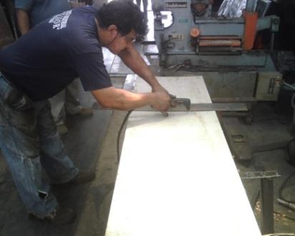
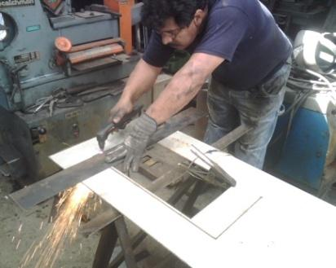
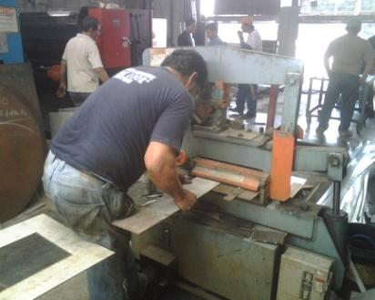
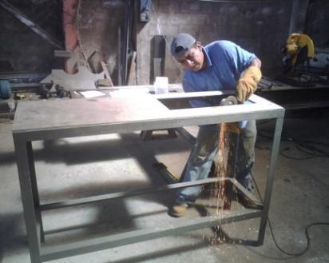
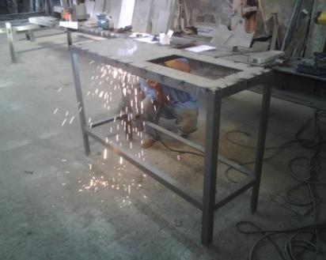
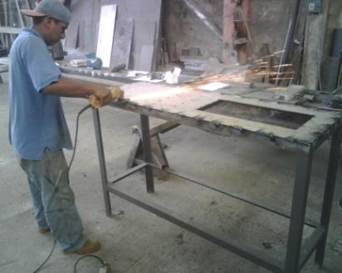
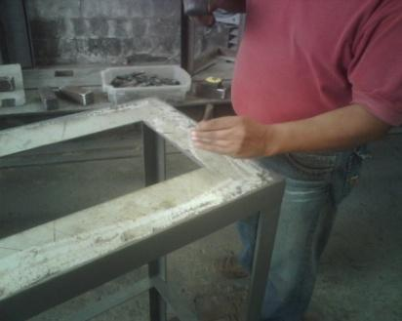
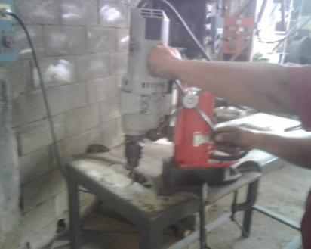
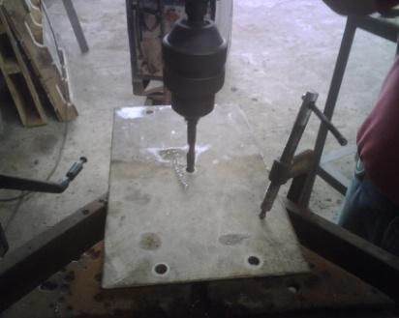
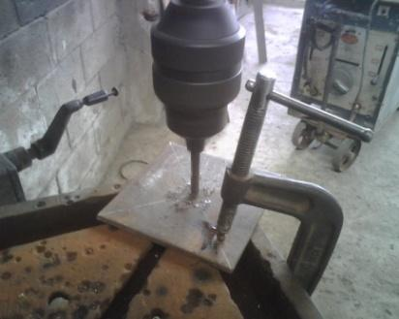
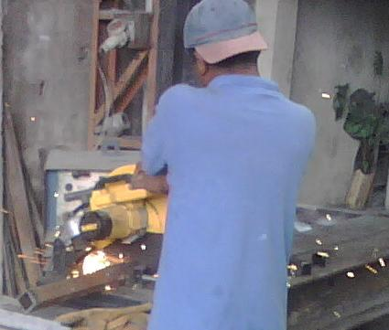
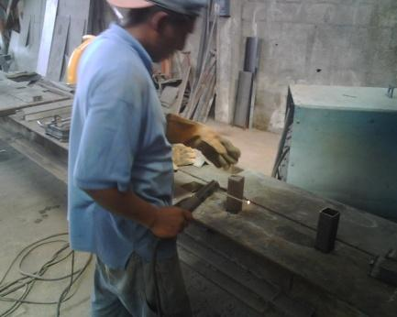
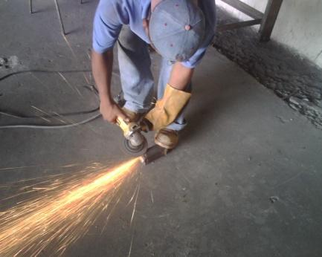
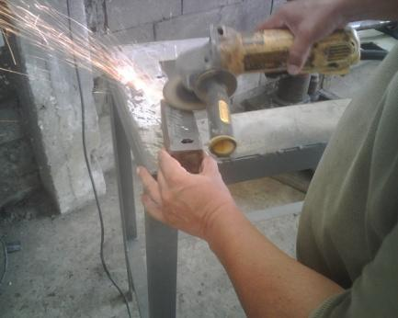
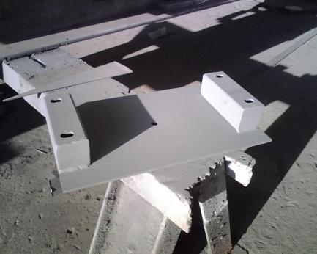
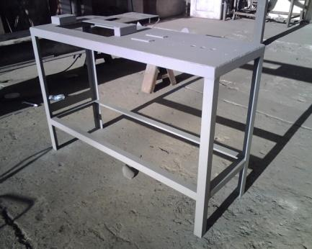
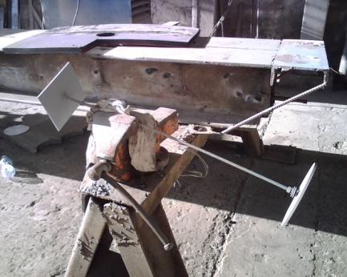
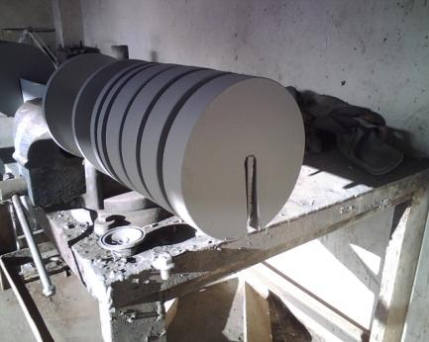
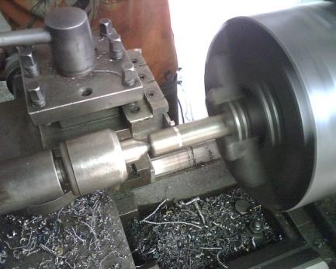
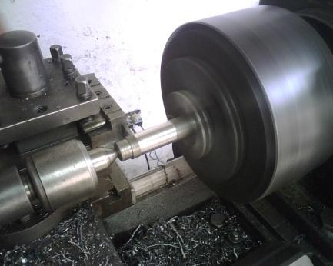
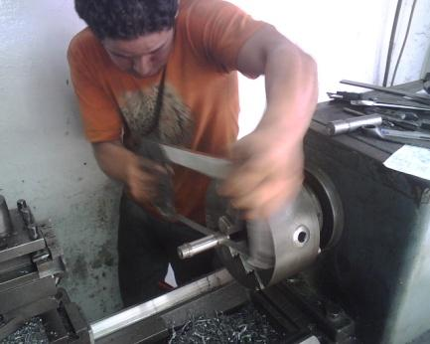
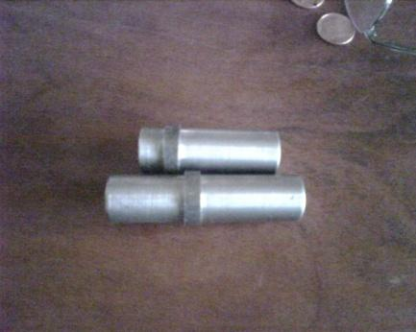
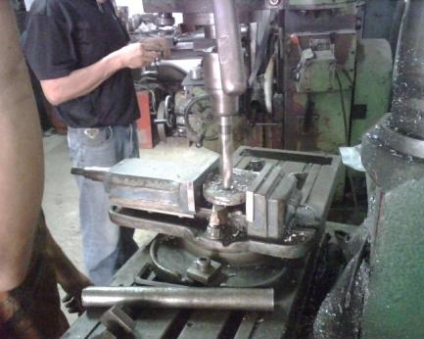
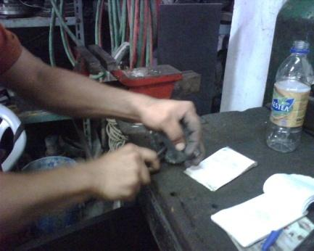
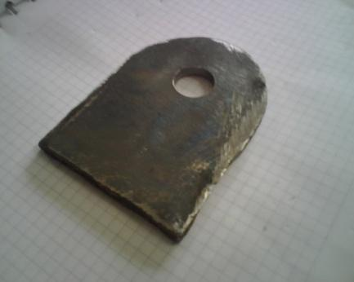
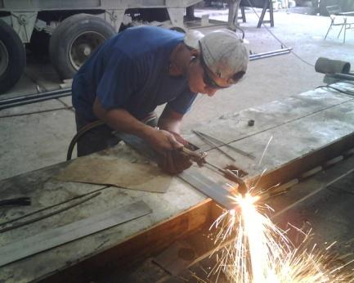
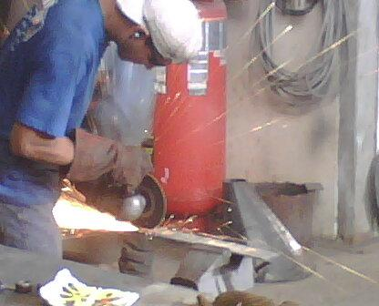
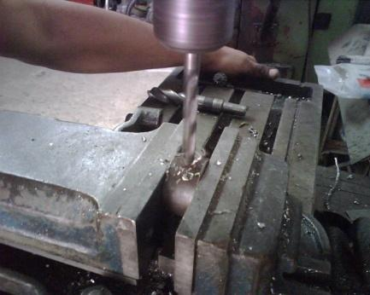
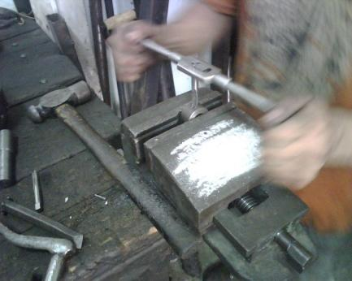
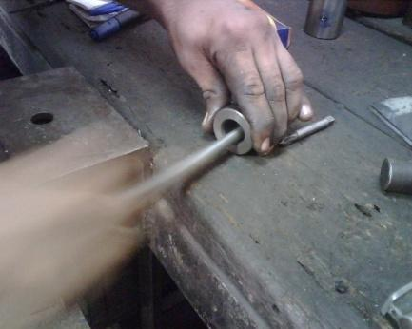
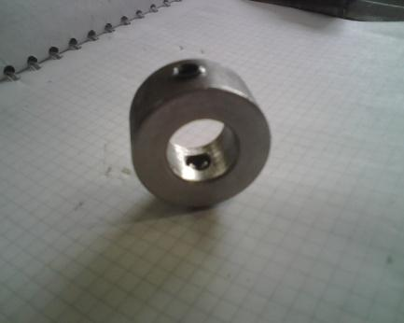
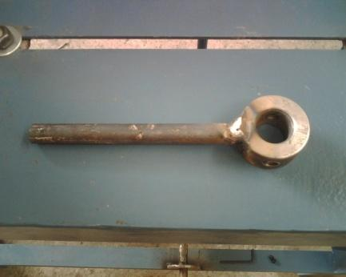
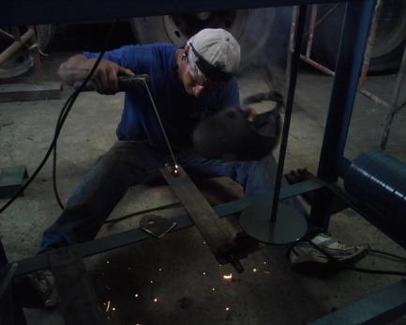
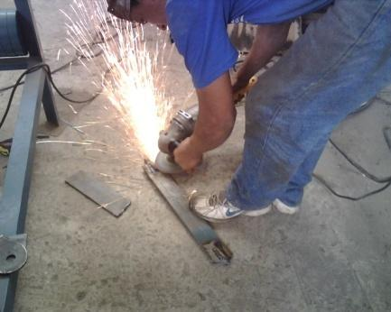
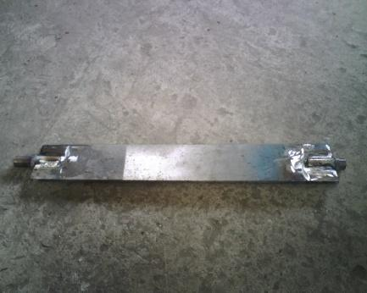
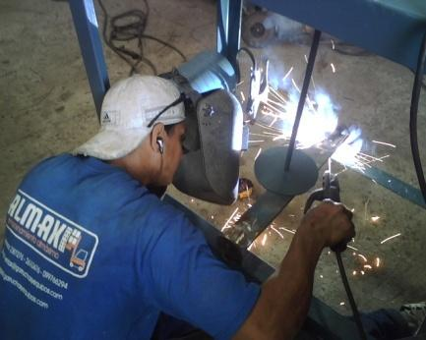

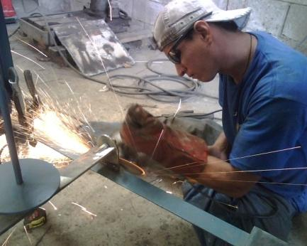

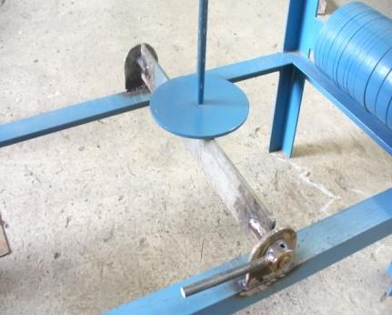

____________________________
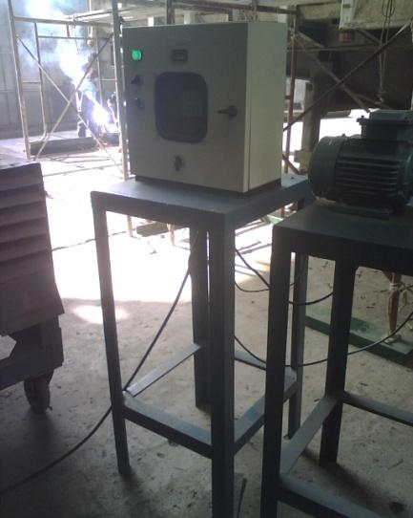
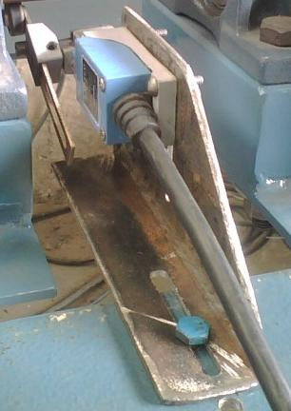
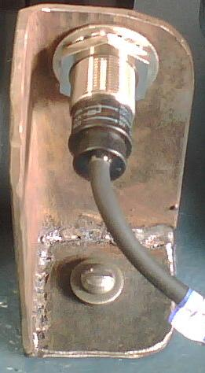
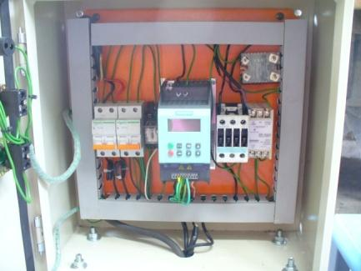
Christian Andrés Polanco Pacheco
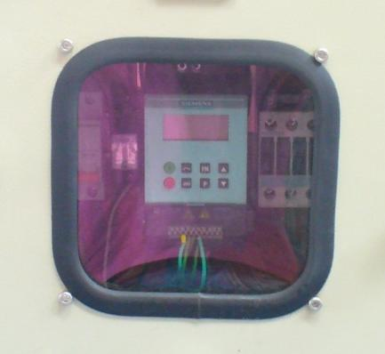
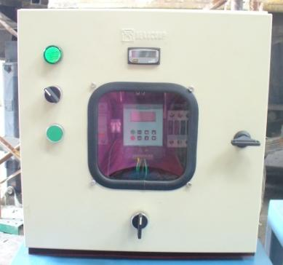
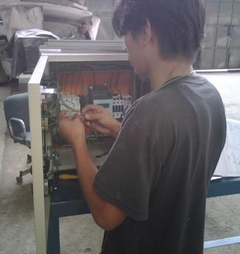
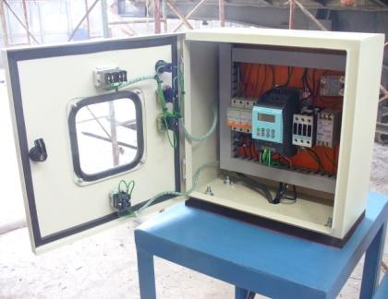
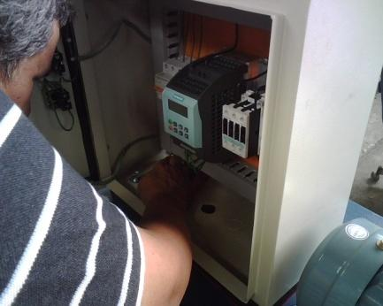
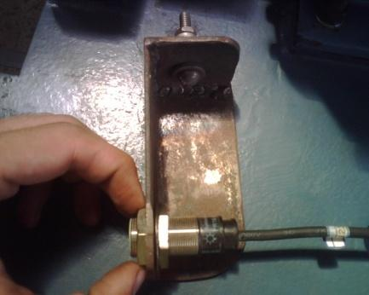
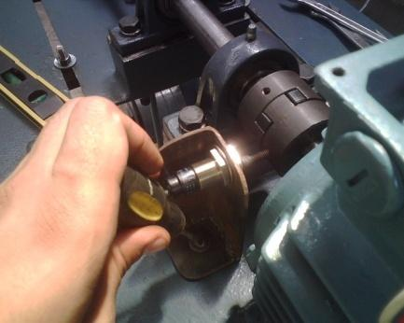
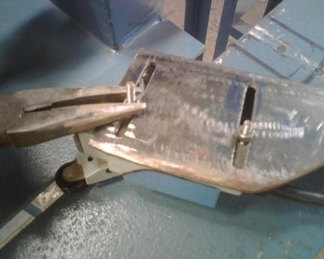
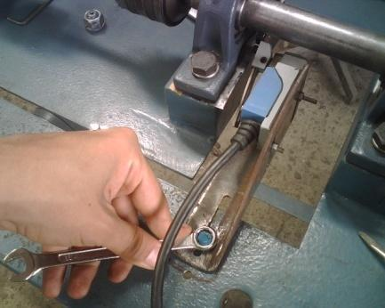
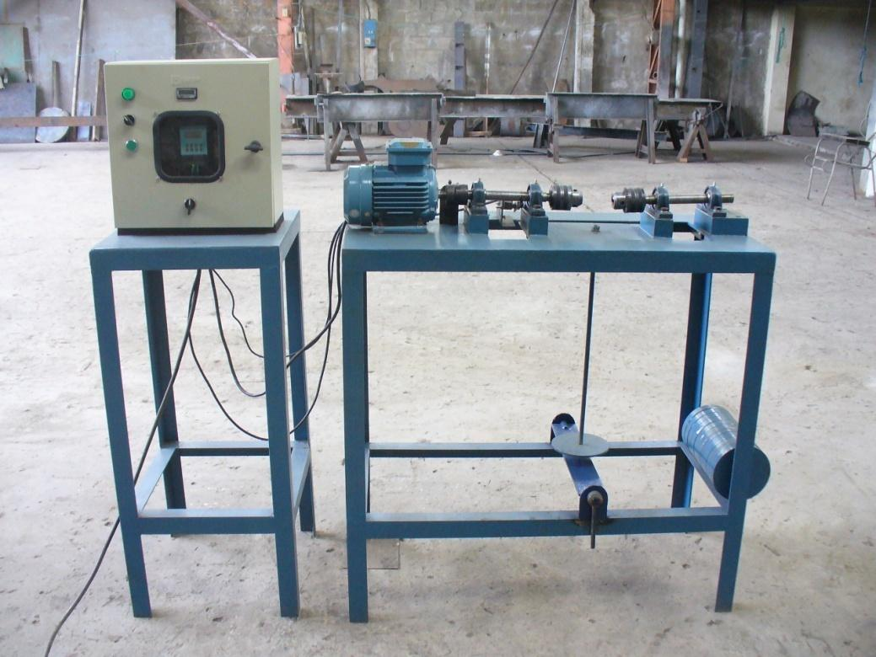

RESUMEN
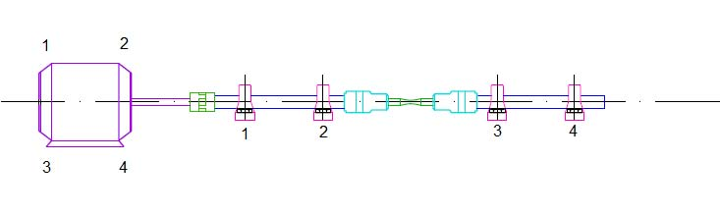

Este trabajo tiene por objetivo principal la construcción de un banco de pruebas experimental de ensayos de fatiga para que los estudiantes de la carrera de Ingeniería Mecánica mediante prácticas de laboratorio puedan ampliar de manera experimental su conocimiento en el área de la mecánica de la fractura.
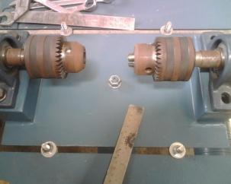
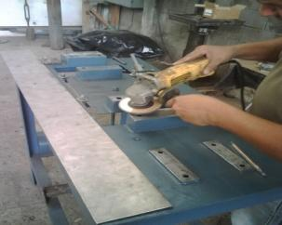
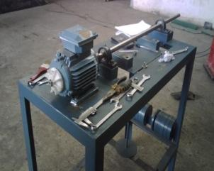
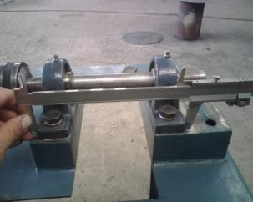
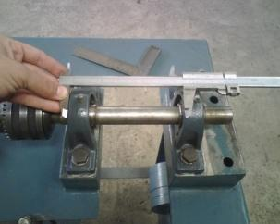
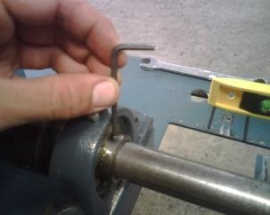
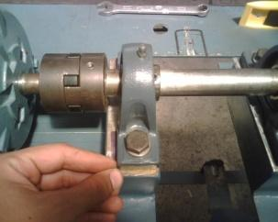
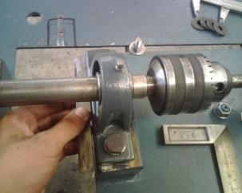
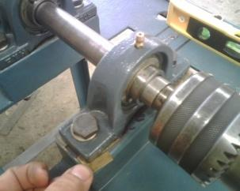
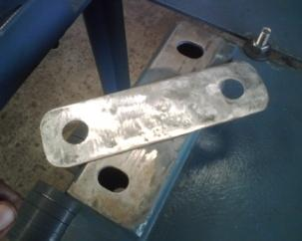
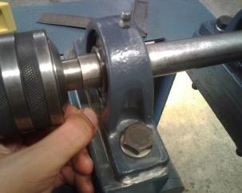
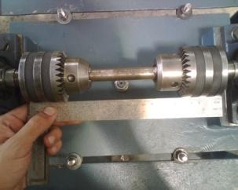
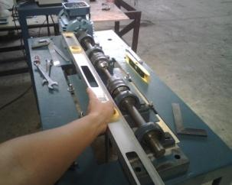
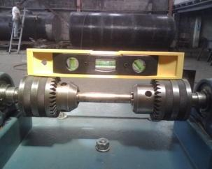
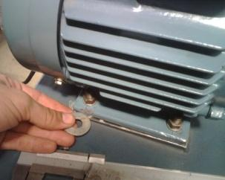
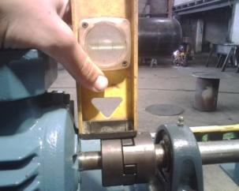
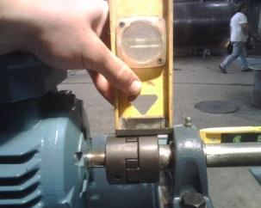
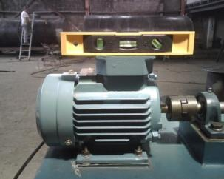
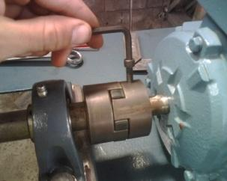
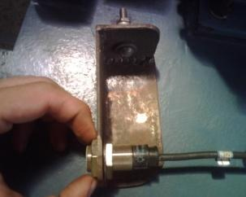
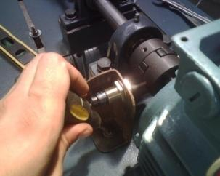
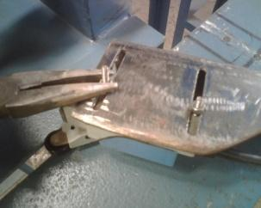
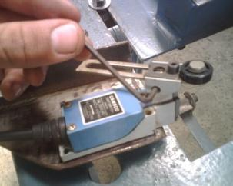
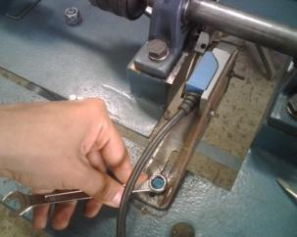
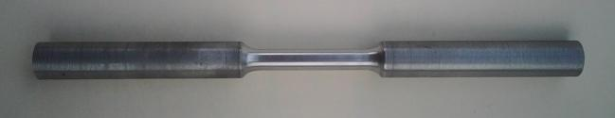
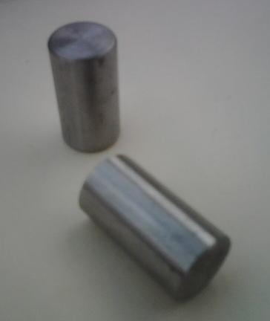
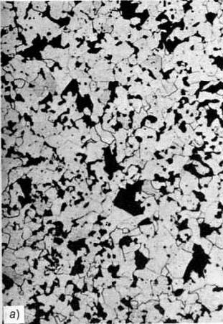
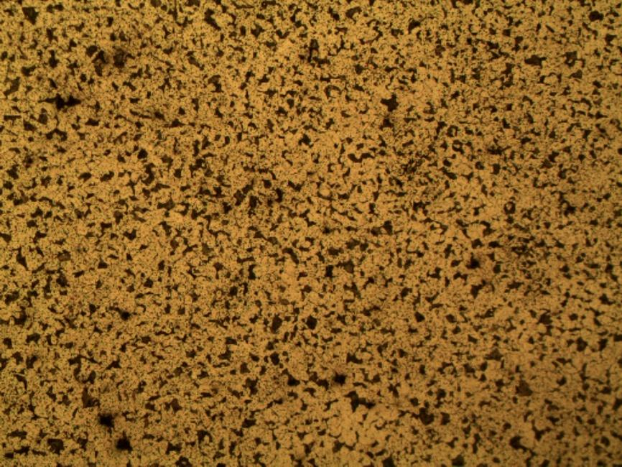
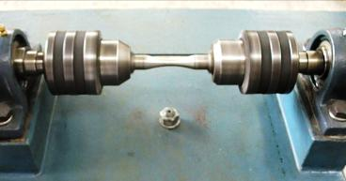
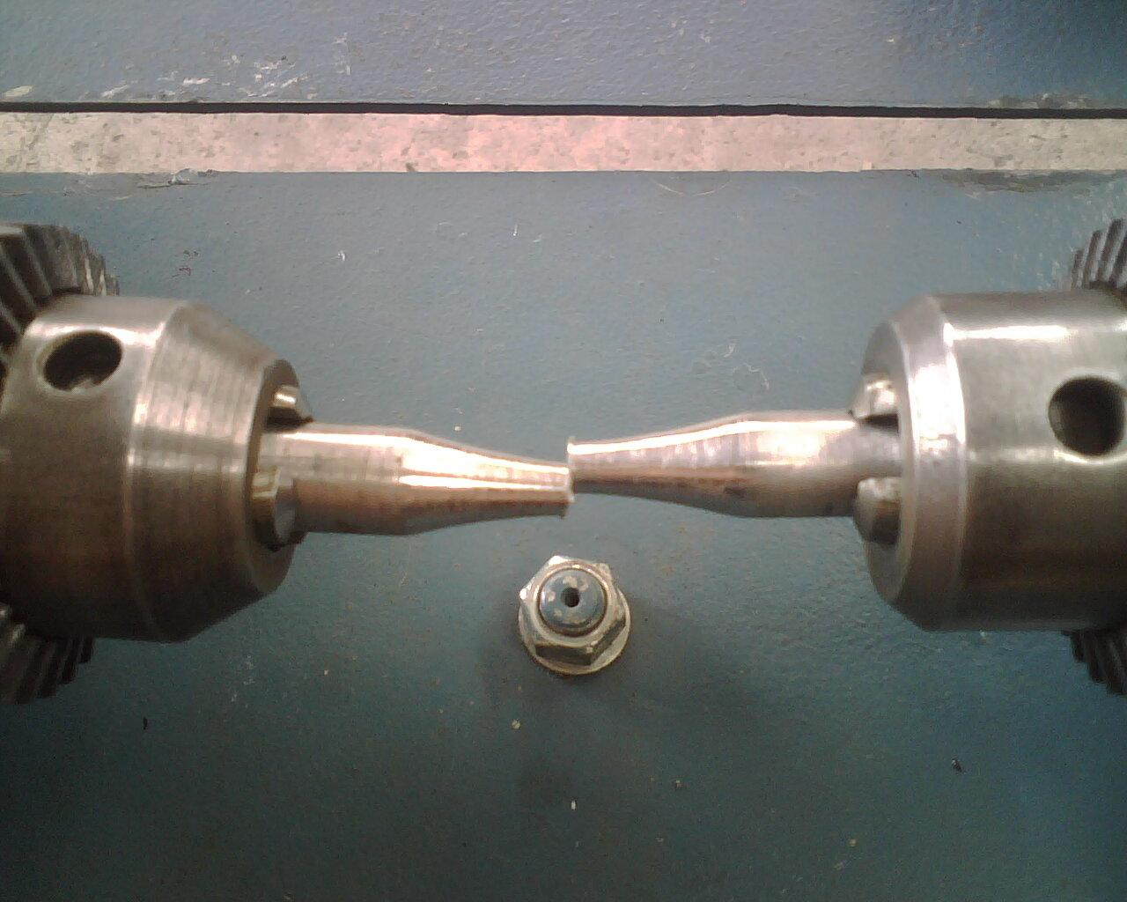
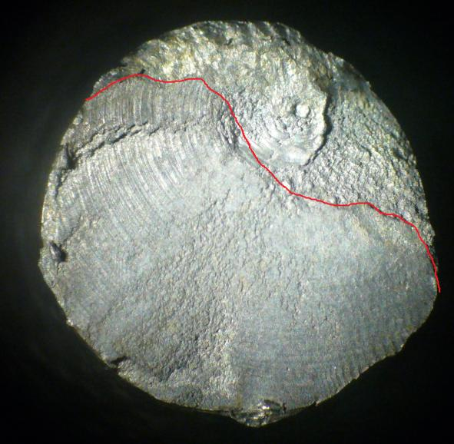
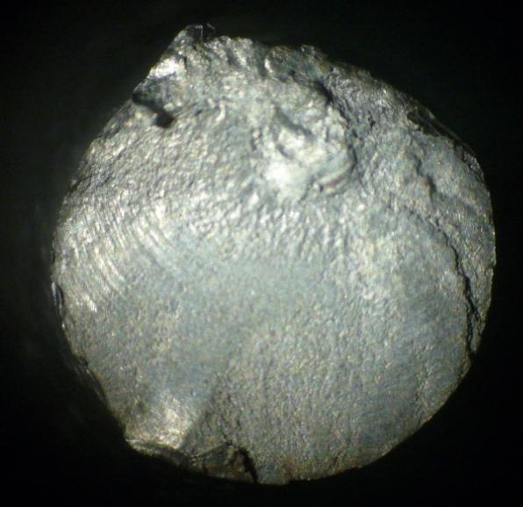
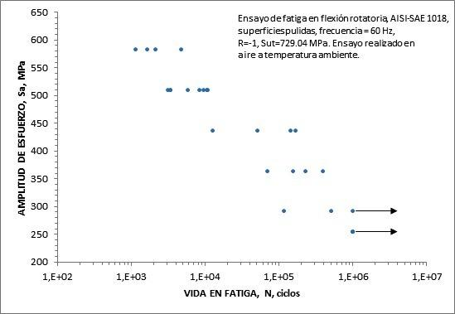
291,6148, -0,885
255,16295, -1,321
229,485, -1,664
291,384, -0,885
357,756, -0,216
y = 3,261ln(x) -19,39
-1,8
-1,6
-1,4
-1,2
-1,0
-0,8
-0,6
-0,4
-0,2
100
1000
Probabilidad de fractura, ψ
Sa, escala log, Mpa
Probabilidades Rango de Transición
1144, -1,253
1624, -0,989
2092, -0,782
4687, -0,532
429,794, -1,664
2079,083, -0,885
-0,216
y = 0,494ln(x) -4,659
-1,8
-1,6
-1,4
-1,2
-1,0
-0,8
-0,6
-0,4
-0,2
100
1000
10000
100000
Probabilidad de fractura, ψ
Sa, escala log, Mpa
Probabilidades Rango de Vida Finita
Nivel 80%

Específicamente en el comportamiento de los metales en condiciones de fatiga, un área particularmente inexplorada dentro de los laboratorios de la Facultad de Ingeniería en Mecánica y Ciencias de la Producción, debido en gran parte a la falta de una infraestructura apropiada que permita la experimentación en la misma.
200
250
300
350
400
450
500
550
600
650
1,E+02
1,E+03
1,E+04
1,E+05
1,E+06
1,E+07
AMPLITUD DE ESFUERZO, Sa, MPa
VIDA EN FATIGA, N, ciclos
1%
50%
99%
R² = 0,9866
200
250
300
350
400
450
500
550
600
650
1,E+02
1,E+03
1,E+04
1,E+05
1,E+06
1,E+07
AMPLITUD DE ESFUERZO, Sa, MPa
VIDA EN FATIGA, N, ciclos
Para solucionar este problema, este trabajo se enfocó en cumplir los siguientes objetivos complementarios:
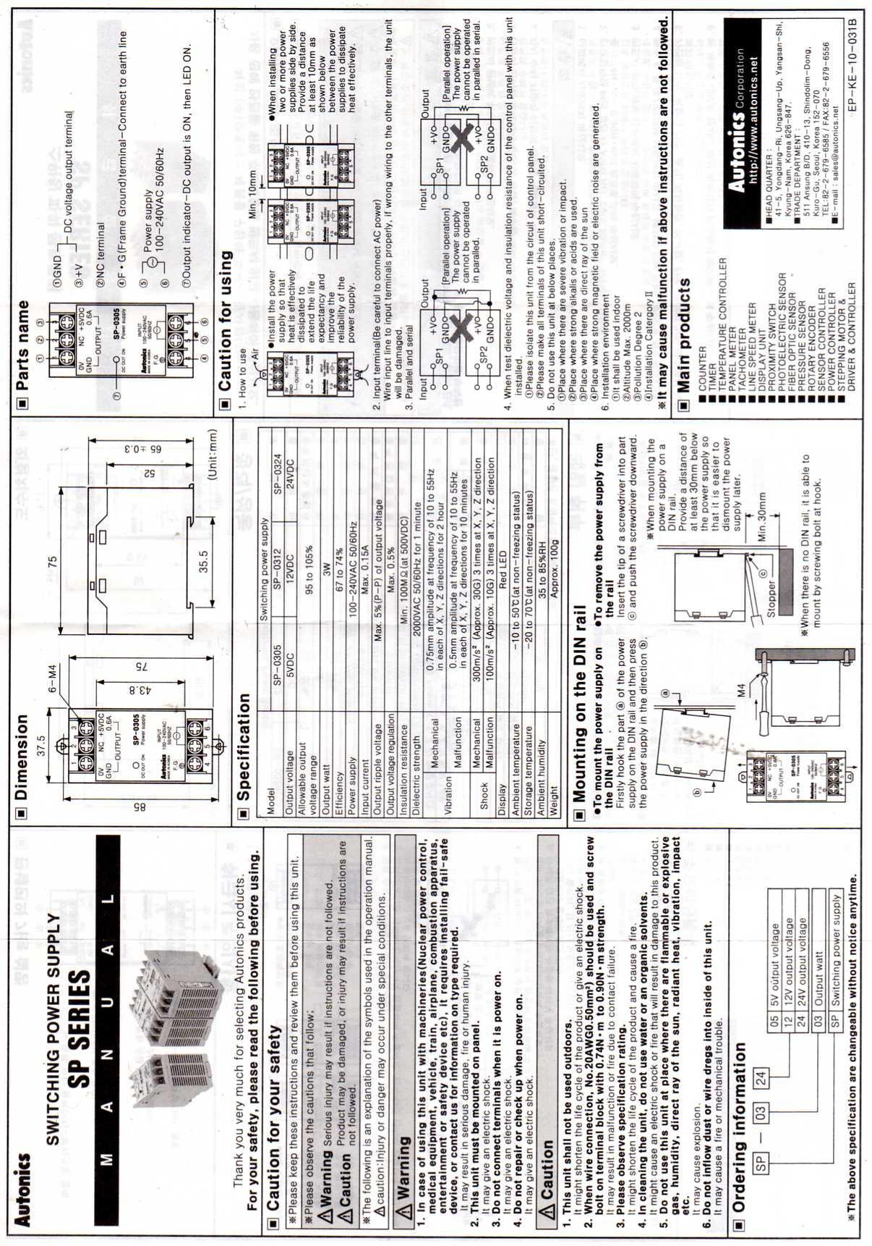
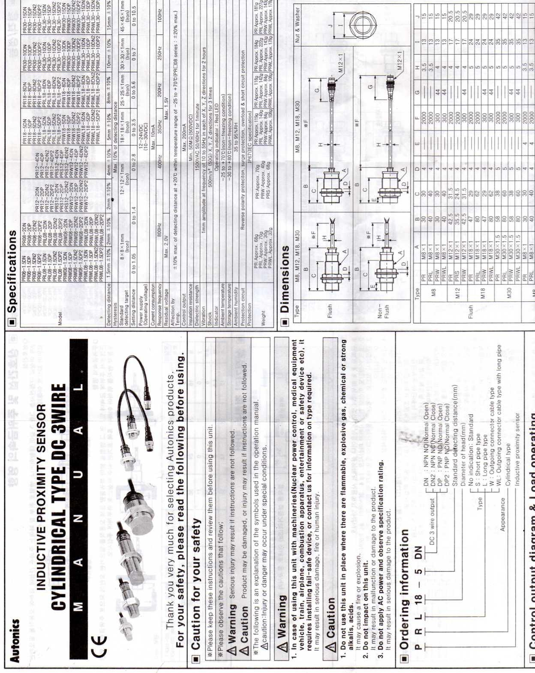
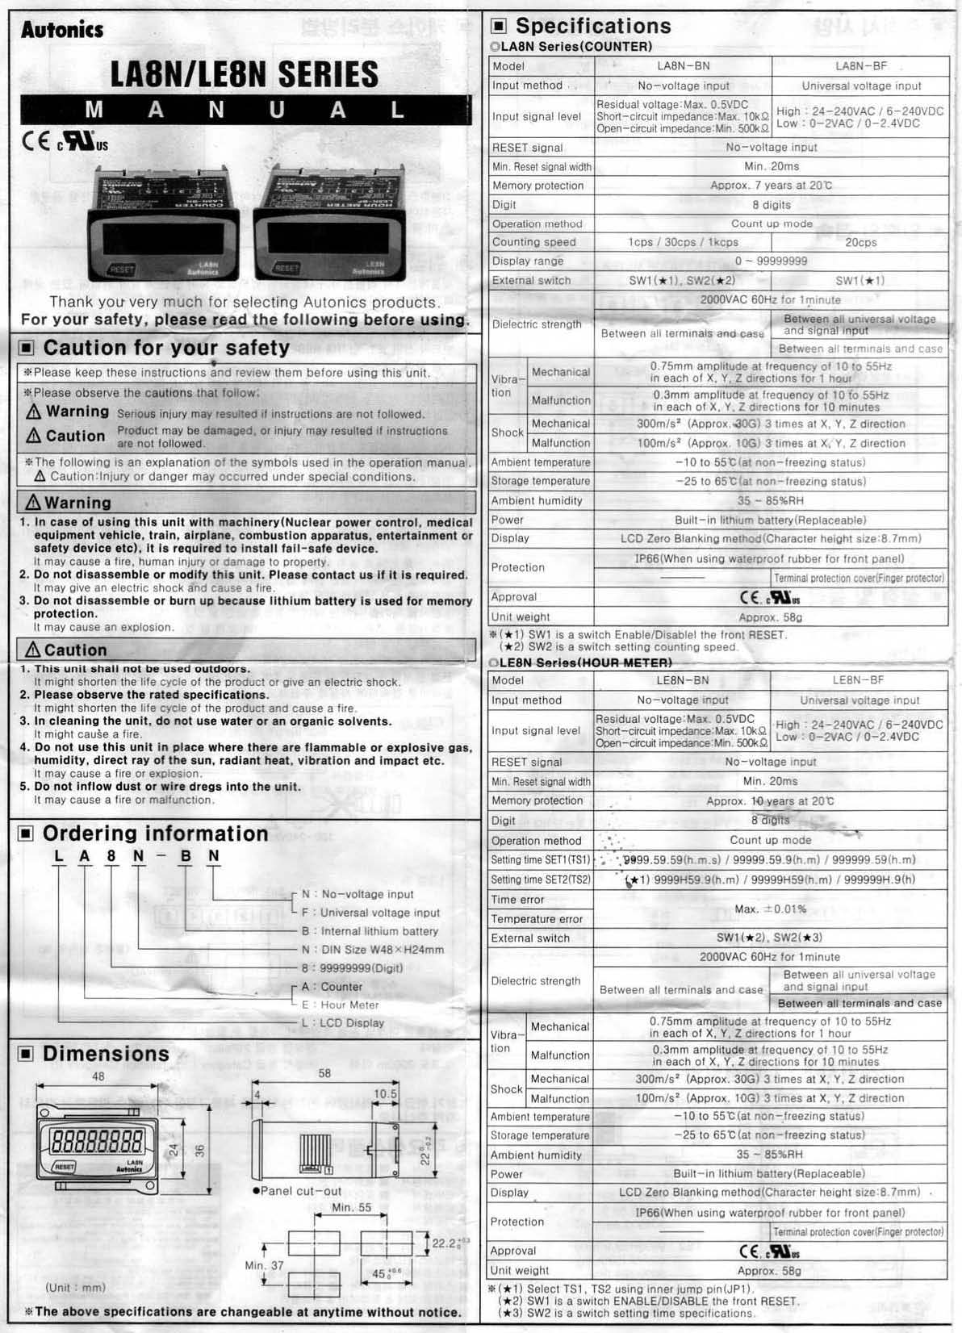

Construcción y rediseño de un banco de pruebas experimental con su respectivo sistema de control que permite realizar exitosamente ensayos de fatiga normalizados.
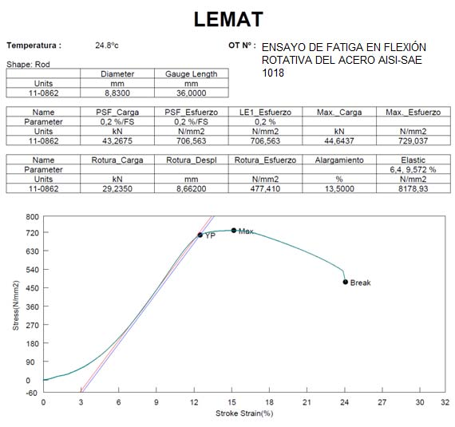
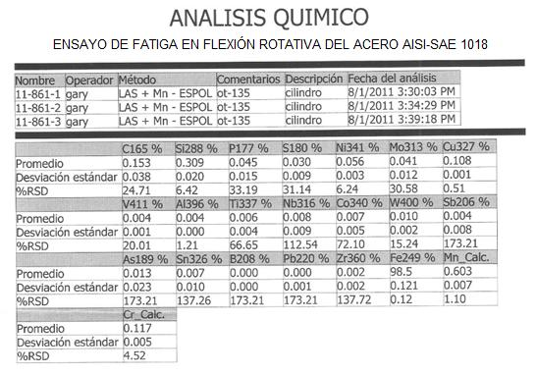
1144, -1,253
1624, -0,989
2092, -0,782
4687, -0,532
429,794, -1,664
2079,083, -0,885
-0,216
y = 0,494ln(x) -4,659
-1,8
-1,6
-1,4
-1,2
-1,0
-0,8
-0,6
-0,4
-0,2
100
1000
10000
100000
Probabilidad de fractura, ψ
Sa, escala log, Mpa
Probabilidades Rango de Vida Finita
Nivel 80%
3140, -1,382
3348, -1,179
3371, -1,048
5712, -0,937
8264, -0,833
9355, -0,724
10438, -0,600
10834, -0,420
-1,664
-0,885
-0,216
y = 0,542ln(x) -5,61
-1,8
-1,6
-1,4
-1,2
-1,0
-0,8
-0,6
-0,4
-0,2
1000
10000
100000
Probabilidad de fractura, ψ
Sa, escala log, Mpa
Probabilidades Rango de Vida Finita
Nivel 70%
12505, -1,253
50599, -0,989
140710, -0,782
164790, -0,532
-1,664
-0,885
-0,216
y = 0,245ln(x) -3,599
-1,8
-1,6
-1,4
-1,2
-1,0
-0,8
-0,6
-0,4
-0,2
1000
10000
100000
1000000
Probabilidad de fractura, ψ
Sa, escala log, Mpa
Probabilidades Rango de Vida Finita
Nivel 60%
69864, -1,253
154626, -0,989
227532, -0,782
392945, -0,532
27981,996, -1,664
179487,183, -0,885
-0,216
y = 0,419ln(x) -5,954
-1,8
-1,6
-1,4
-1,2
-1,0
-0,8
-0,6
-0,4
-0,2
10000
100000
1000000
Probabilidad de fractura, ψ
Sa, escala log, Mpa
Probabilidades Rango de Vida Finita
Nivel 50%
291,6148, -0,885
255,16295, -1,321
229,485, -1,664
291,384, -0,885
357,756, -0,216
y = 3,261ln(x) -19,39
-1,8
-1,6
-1,4
-1,2
-1,0
-0,8
-0,6
-0,4
-0,2
100
1000
Probabilidad de fractura, ψ
Sa, escala log, Mpa
Probilidades Rango de Transición

Diseño de un ensayo de fatiga en flexión rotativa que permite determinar el comportamiento de los metales en las condiciones mencionadas.

Evaluación y comprobación del funcionamiento óptimo del banco de pruebas realizando una serie de ensayos cuidadosamente planificados utilizando probetas metálicas estandarizadas de acero AISI-SAE 1018.
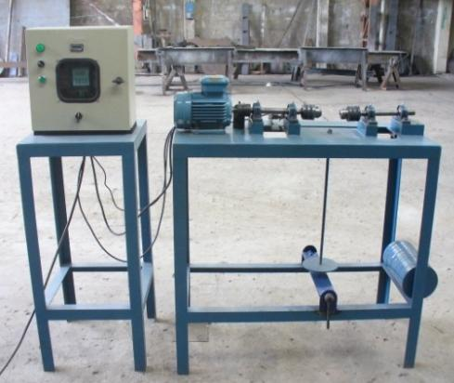

Elaboración de una base de datos de curvas S-N-P a temperatura ambiente para el acero AISI-SAE 1018 utilizando el ensayo de fatiga en flexión rotativa.

Desarrollo de prácticas de laboratorio con sus respectivas guías sobre ensayos de fatiga para reforzar los conocimientos teóricos de los estudiantes sobre el diseño de elementos mecánicos metálicos.
Aporte de información técnica confiable sobre el comportamiento en condiciones de fatiga del acero AISI-SAE 1018 a la literatura científica, ya que el mismo es uno de los aceros más utilizado en nuestra industria para la fabricación de elementos mecánicos metálicos.

ÍNDICE GENERAL

Pág.
RESUMEN II
ÍNDICE GENERAL V
ABREVIATURAS VIII
SIMBOLOGÍA IX
ÍNDICE DE FIGURAS XI
ÍNDICE DE TABLAS XIV
ÍNDICE DE PLANOS XV

CAPÍTULO 1.

1. EL FENÓMENO DE LA FATIGA 3

1.1. Importancia del problema de la fatiga en la industria 3

1.2. Proceso de falla por fatiga 9

1.3. Caracterización de esfuerzos fluctuantes 14

1.4. Enfoque aplicado en el análisis y el diseño 16

1.4.1. Método del esfuerzo-vida 16

1.5. Dispositivos de fatiga 26

1.5.1. Dispositivos de flexión rotativa 27

1.6. Ensayo de fatiga 30

1.6.1. Consideraciones sobre las probetas 31

1.6.2. Planificación del ensayo 34

1.6.3. Consideraciones estadísticas 38

CAPÍTULO 2.

2. CONSTRUCCIÓN DEL BANCO DE PRUEBAS 50

2.1. Diseño del dispositivo experimental 50

2.2. Diseño del sistema de control 54

2.3. Construcción del dispositivo experimental 59

2.3.1. Tecnología empleada en la construcción 59

2.3.2. Proceso de construcción 62

2.4. Calibración y puesta a punto 92

CAPÍTULO 3.

3. PROCEDIMIENTO EXPERIMENTAL 101

3.1. Caracterización del acero AISI-SAE 1018 101

3.1.1. Propiedades mecánicas 101

3.1.2. Composición química 104

3.2. Configuración del ensayo de fatiga 107

3.2.1. Parámetros de ensayo 107

3.3. Datos experimentales 111

CAPÍTULO 4.

4. ANÁLISIS DE RESULTADOS 114

4.1. Análisis del comportamiento de los datos experimentales 117

4.2. Análisis estadístico del diagrama de Wöhler 119

CAPÍTULO 5.

5. CONCLUSIONES Y RECOMENDACIONES 127

APÉNDICES
BIBLIOGRAFÍA

ABREVIATURAS

A Amperio
AISI American Iron and Steel Institute

ASTM American Society of Testing Materials
HB Dureza Brinell

HP Horse Power

Kg Kilogramos
Kg/mm2 Kilogramos sobre metro cuadrado
Kpsi Kilolibras por pulgada cuadrada

m Metros

m2 Metros cuadrados
m3 Metros cúbicos
mm Milímetros

MPa Mega Pascales

N Newton

N.m Newton por metro

rad/s Radianes por segundo

rpm Revoluciones por minuto
SAE Society of Automotive Engineers
V Voltaje
VDC Voltaje directo

SIMBOLOGÍA

% Porcentaje

A Área

A Coeficiente de ajuste de la ecuación de la recta
A Coeficiente de ajuste de la ecuación logarítmica
A Coeficiente de ajuste de la ecuación potencial
a Coeficiente de ajuste de la ecuación del componente mecánico
real
B Coeficiente de ajuste de la ecuación de la recta
B Coeficiente de ajuste de la ecuación logarítmica
B Coeficiente de ajuste de la ecuación potencial
b Coeficiente de ajuste de la ecuación del componente mecánico
real
C Carbono
Fe Símbolo químico del Hierro
i Numeración de la probeta
L Longitud
Mn Símbolo químico del Manganeso
N Número de ciclos hasta la rotura
N Vida a la fatiga
N Número de probetas ensayadas
Ng Número de ciclos tecnológico
Nm Número de ciclos en el rango de vida finita
P Símbolo químico del Fósforo
Pf Probabilidad de fractura
Pfm Probabilidad de fractura en el rango de vida finita
R Razón de carga
R2 Coeficiente de regresión
r Número de probetas fracturadas
S Símbolo químico del Azufre
Se' Límite de resistencia a la fatiga
Sf Resistencia a la fatiga
SFL1 Límite de resistencia a la fatiga al 1% de probabilidad de fractura
SFL50 Límite de resistencia a la fatiga al 50% de probabilidad de
fractura
SFL99 Límite de resistencia a la fatiga al 99% de probabilidad de
fractura
Sm Resistencia a la fatiga en el rango de vida finita
Sut Resistencia última a la tracción
Sy Resistencia a la fluencia
Xm Logaritmo del número de ciclos hasta la rotura
Ø Diámetro
Ψ Transformada de la probabilidad de fractura
Ψm Transformada de la probabilidad de fractura en el rango de vida
finita
σa Amplitud del esfuerzo
σm Esfuerzo medio
σs Esfuerzo constante
σr Intervalo de esfuerzo
σmáx Esfuerzo máximo
σmín Esfuerzo mínimo

ÍNDICE DE FIGURAS

 |  |  |  |  |  |  |  |  |  |  |  |  |  |  |  |  |  |  |  |  |  |  |  |  |  |  |  |  |  |  |  |  |  |  |  |  |  |  |  |  |  |  |  |  |  |  |  |  |  |  |  |  |  |  |  |  |  |  |  |  |  |  |  | Pág.
Figura 1.1 |  |  |  |  |  |  |  |  |  |  |  |  |  |  |  |  |  |  |  |  |  |  |  |  |  |  |  |  | Falla por fatiga en un perno |  |  |  |  |  |  |  |  |  |  |  |  |  |  |  |  |  |  |  |  |  |  |  |  |  |  |  |  |  |  |  |  |  |  | 12
Figura 1.2 |  |  |  |  |  |  |  |  |  |  |  |  |  |  |  |  |  |  |  |  |  |  |  |  |  |  |  |  | Esquemas de superficies de fractura por fatiga |  |  |  |  |  |  |  |  |  |  |  |  |  |  |  |  |  |  |  |  |  |  |  |  |  |  |  |  |  |  |  |  |  |  | 13
Figura 1.3 |  |  |  |  |  |  |  |  |  |  |  |  |  |  |  |  |  |  |  |  |  |  |  |  |  |  |  |  | Tipos de esfuerzos fluctuantes |  |  |  |  |  |  |  |  |  |  |  |  |  |  |  |  |  |  |  |  |  |  |  |  |  |  |  |  |  |  |  |  |  |  | 14
Figura 1.4 |  |  |  |  |  |  |  |  |  |  |  |  |  |  |  |  |  |  |  |  |  |  |  |  |  |  |  |  | Curva S-N típica del acero |  |  |  |  |  |  |  |  |  |  |  |  |  |  |  |  |  |  |  |  |  |  |  |  |  |  |  |  |  |  |  |  |  |  | 17
Figura 1.5 |  |  |  |  |  |  |  |  |  |  |  |  |  |  |  |  |  |  |  |  |  |  |  |  |  |  |  |  | Curvas S-N para aleaciones férreas y no férreas |  |  |  |  |  |  |  |  |  |  |  |  |  |  |  |  |  |  |  |  |  |  |  |  |  |  |  |  |  |  |  |  |  |  | 18
Figura 1.6 |  |  |  |  |  |  |  |  |  |  |  |  |  |  |  |  |  |  |  |  |  |  |  |  |  |  |  |  | Tipos de regímenes de fatiga |  |  |  |  |  |  |  |  |  |  |  |  |  |  |  |  |  |  |  |  |  |  |  |  |  |  |  |  |  |  |  |  |  |  | 21
Figura 1.7 |  |  |  |  |  |  |  |  |  |  |  |  |  |  |  |  |  |  |  |  |  |  |  |  |  |  |  |  | Límites de resistencia a la fatiga |  |  |  |  |  |  |  |  |  |  |  |  |  |  |  |  |  |  |  |  |  |  |  |  |  |  |  |  |  |  |  |  |  |  | 23
Figura 1.8 |  |  |  |  |  |  |  |  |  |  |  |  |  |  |  |  |  |  |  |  |  |  |  |  |  |  |  |  | Fracción de resistencia a la fatiga |  |  |  |  |  |  |  |  |  |  |  |  |  |  |  |  |  |  |  |  |  |  |  |  |  |  |  |  |  |  |  |  |  |  | 25
Figura 1.9 |  |  |  |  |  |  |  |  |  |  |  |  |  |  |  |  |  |  |  |  |  |  |  |  |  |  |  |  | Esquema del dispositivo de fatiga de Wöhler |  |  |  |  |  |  |  |  |  |  |  |  |  |  |  |  |  |  |  |  |  |  |  |  |  |  |  |  |  |  |  |  |  |  | 28
Figura 1.10 |  |  |  |  |  |  |  |  |  |  |  |  |  |  |  |  |  |  |  |  |  |  |  |  |  |  |  |  | Fotografía del dispositivo de viga rotativa en voladizo |  |  |  |  |  |  |  |  |  |  |  |  |  |  |  |  |  |  |  |  |  |  |  |  |  |  |  |  |  |  |  |  |  |  | 29
Figura 1.11 |  |  |  |  |  |  |  |  |  |  |  |  |  |  |  |  |  |  |  |  |  |  |  |  |  |  |  |  | Fotografía del dispositivo de fatiga de R.R. Moore |  |  |  |  |  |  |  |  |  |  |  |  |  |  |  |  |  |  |  |  |  |  |  |  |  |  |  |  |  |  |  |  |  |  | 30
Figura 1.12 |  |  |  |  |  |  |  |  |  |  |  |  |  |  |  |  |  |  |  |  |  |  |  |  |  |  |  |  | Dimensiones de la probeta estandarizada |  |  |  |  |  |  |  |  |  |  |  |  |  |  |  |  |  |  |  |  |  |  |  |  |  |  |  |  |  |  |  |  |  |  | 33
Figura 1.13 |  |  |  |  |  |  |  |  |  |  |  |  |  |  |  |  |  |  |  |  |  |  |  |  |  |  |  |  | Formas de la curva S-N |  |  |  |  |  |  |  |  |  |  |  |  |  |  |  |  |  |  |  |  |  |  |  |  |  |  |  |  |  |  |  |  |  |  | 35
Figura 1.14 |  |  |  |  |  |  |  |  |  |  |  |  |  |  |  |  |  |  |  |  |  |  |  |  |  |  |  |  | Gráfica S-N con dispersión de resultados |  |  |  |  |  |  |  |  |  |  |  |  |  |  |  |  |  |  |  |  |  |  |  |  |  |  |  |  |  |  |  |  |  |  | 39
Figura 1.15 |  |  |  |  |  |  |  |  |  |  |  |  |  |  |  |  |  |  |  |  |  |  |  |  |  |  |  |  | Curvas S-N-P |  |  |  |  |  |  |  |  |  |  |  |  |  |  |  |  |  |  |  |  |  |  |  |  |  |  |  |  |  |  |  |  |  |  | 40
Figura 1.16 |  |  |  |  |  |  |  |  |  |  |  |  |  |  |  |  |  |  |  |  |  |  |  |  |  |  |  |  | Gráfica Pf-S |  |  |  |  |  |  |  |  |  |  |  |  |  |  |  |  |  |  |  |  |  |  |  |  |  |  |  |  |  |  |  |  |  |  | 43
Figura 1.17 |  |  |  |  |  |  |  |  |  |  |  |  |  |  |  |  |  |  |  |  |  |  |  |  |  |  |  |  | Ajuste lineal de datos experimentales en el rango de transición |  |  |  |  |  |  |  |  |  |  |  |  |  |  |  |  |  |  |  |  |  |  |  |  |  |  |  |  |  |  |  |  |  |  | 44
Figura 1.18 |  |  |  |  |  |  |  |  |  |  |  |  |  |  |  |  |  |  |  |  |  |  |  |  |  |  |  |  | Ajuste lineal de datos experimentales en el rango de vida finita |  |  |  |  |  |  |  |  |  |  |  |  |  |  |  |  |  |  |  |  |  |  |  |  |  |  |  |  |  |  |  |  |  |  | 47

Figura 1.19 |  |  |  |  |  |  |  |  |  |  |  |  |  |  |  |  |  |  |  |  |  |  |  |  |  |  |  |  | Curvas S-N a diferentes probabilidades de fractura |  |  |  |  |  |  |  |  |  |  |  |  |  |  |  |  |  |  |  |  |  |  |  |  |  |  |  |  |  |  |  |  |  |  | 48
Figura 1.20 |  |  |  |  |  |  |  |  |  |  |  |  |  |  |  |  |  |  |  |  |  |  |  |  |  |  |  |  | Ajuste de puntos en las curvas S-N-P |  |  |  |  |  |  |  |  |  |  |  |  |  |  |  |  |  |  |  |  |  |  |  |  |  |  |  |  |  |  |  |  |  |  | 49
Figura 2.1 |  |  |  |  |  |  |  |  |  |  |  |  |  |  |  |  |  |  |  |  |  |  |  |  |  |  |  |  | Esquema de un sistema de control lazo abierto |  |  |  |  |  |  |  |  |  |  |  |  |  |  |  |  |  |  |  |  |  |  |  |  |  |  |  |  |  |  |  |  |  |  | 54
Figura 2.2 |  |  |  |  |  |  |  |  |  |  |  |  |  |  |  |  |  |  |  |  |  |  |  |  |  |  |  |  | Fotografía de los ejes en bruto |  |  |  |  |  |  |  |  |  |  |  |  |  |  |  |  |  |  |  |  |  |  |  |  |  |  |  |  |  |  |  |  |  |  | 62
Figura 2.3 |  |  |  |  |  |  |  |  |  |  |  |  |  |  |  |  |  |  |  |  |  |  |  |  |  |  |  |  | Proceso de construcción de los ejes |  |  |  |  |  |  |  |  |  |  |  |  |  |  |  |  |  |  |  |  |  |  |  |  |  |  |  |  |  |  |  |  |  |  | 64
Figura 2.4 |  |  |  |  |  |  |  |  |  |  |  |  |  |  |  |  |  |  |  |  |  |  |  |  |  |  |  |  | Fotografía del acople semiflexible |  |  |  |  |  |  |  |  |  |  |  |  |  |  |  |  |  |  |  |  |  |  |  |  |  |  |  |  |  |  |  |  |  |  | 65
Figura 2.5 |  |  |  |  |  |  |  |  |  |  |  |  |  |  |  |  |  |  |  |  |  |  |  |  |  |  |  |  | Proceso de mecanizado del acople semiflexible |  |  |  |  |  |  |  |  |  |  |  |  |  |  |  |  |  |  |  |  |  |  |  |  |  |  |  |  |  |  |  |  |  |  | 66
Figura 2.6 |  |  |  |  |  |  |  |  |  |  |  |  |  |  |  |  |  |  |  |  |  |  |  |  |  |  |  |  | Fotografía de la chaveta |  |  |  |  |  |  |  |  |  |  |  |  |  |  |  |  |  |  |  |  |  |  |  |  |  |  |  |  |  |  |  |  |  |  | 67
Figura 2.7 |  |  |  |  |  |  |  |  |  |  |  |  |  |  |  |  |  |  |  |  |  |  |  |  |  |  |  |  | Fotografía de mandril de sujeción |  |  |  |  |  |  |  |  |  |  |  |  |  |  |  |  |  |  |  |  |  |  |  |  |  |  |  |  |  |  |  |  |  |  | 67
Figura 2.8 |  |  |  |  |  |  |  |  |  |  |  |  |  |  |  |  |  |  |  |  |  |  |  |  |  |  |  |  | Proceso de mecanizado de los mandriles de sujeción |  |  |  |  |  |  |  |  |  |  |  |  |  |  |  |  |  |  |  |  |  |  |  |  |  |  |  |  |  |  |  |  |  |  | 69
Figura 2.9 |  |  |  |  |  |  |  |  |  |  |  |  |  |  |  |  |  |  |  |  |  |  |  |  |  |  |  |  | Fotografía de perfiles estructurales en bruto |  |  |  |  |  |  |  |  |  |  |  |  |  |  |  |  |  |  |  |  |  |  |  |  |  |  |  |  |  |  |  |  |  |  | 70
Figura 2.10 |  |  |  |  |  |  |  |  |  |  |  |  |  |  |  |  |  |  |  |  |  |  |  |  |  |  |  |  | Proceso de construcción de la estructura metálica |  |  |  |  |  |  |  |  |  |  |  |  |  |  |  |  |  |  |  |  |  |  |  |  |  |  |  |  |  |  |  |  |  |  | 72
Figura 2.11 |  |  |  |  |  |  |  |  |  |  |  |  |  |  |  |  |  |  |  |  |  |  |  |  |  |  |  |  | Proceso de construcción de las placas |  |  |  |  |  |  |  |  |  |  |  |  |  |  |  |  |  |  |  |  |  |  |  |  |  |  |  |  |  |  |  |  |  |  | 74
Figura 2.12 |  |  |  |  |  |  |  |  |  |  |  |  |  |  |  |  |  |  |  |  |  |  |  |  |  |  |  |  | Proceso de construcción de los soportes de rodamientos |  |  |  |  |  |  |  |  |  |  |  |  |  |  |  |  |  |  |  |  |  |  |  |  |  |  |  |  |  |  |  |  |  |  | 76
Figura 2.13 |  |  |  |  |  |  |  |  |  |  |  |  |  |  |  |  |  |  |  |  |  |  |  |  |  |  |  |  | Fotografía de la varilla de carga terminada |  |  |  |  |  |  |  |  |  |  |  |  |  |  |  |  |  |  |  |  |  |  |  |  |  |  |  |  |  |  |  |  |  |  | 77
Figura 2.14 |  |  |  |  |  |  |  |  |  |  |  |  |  |  |  |  |  |  |  |  |  |  |  |  |  |  |  |  | Fotografía de las pesas terminadas |  |  |  |  |  |  |  |  |  |  |  |  |  |  |  |  |  |  |  |  |  |  |  |  |  |  |  |  |  |  |  |  |  |  | 78
Figura 2.15 |  |  |  |  |  |  |  |  |  |  |  |  |  |  |  |  |  |  |  |  |  |  |  |  |  |  |  |  | Proceso de construcción de los pivotes |  |  |  |  |  |  |  |  |  |  |  |  |  |  |  |  |  |  |  |  |  |  |  |  |  |  |  |  |  |  |  |  |  |  | 80
Figura 2.16 |  |  |  |  |  |  |  |  |  |  |  |  |  |  |  |  |  |  |  |  |  |  |  |  |  |  |  |  | Proceso de construcción de las placas de soporte |  |  |  |  |  |  |  |  |  |  |  |  |  |  |  |  |  |  |  |  |  |  |  |  |  |  |  |  |  |  |  |  |  |  | 81
Figura 2.17 |  |  |  |  |  |  |  |  |  |  |  |  |  |  |  |  |  |  |  |  |  |  |  |  |  |  |  |  | Proceso de construcción de platina de soporte |  |  |  |  |  |  |  |  |  |  |  |  |  |  |  |  |  |  |  |  |  |  |  |  |  |  |  |  |  |  |  |  |  |  | 82
Figura 2.18 |  |  |  |  |  |  |  |  |  |  |  |  |  |  |  |  |  |  |  |  |  |  |  |  |  |  |  |  | Proceso de construcción de las placas de soporte |  |  |  |  |  |  |  |  |  |  |  |  |  |  |  |  |  |  |  |  |  |  |  |  |  |  |  |  |  |  |  |  |  |  | 83
Figura 2.19 |  |  |  |  |  |  |  |  |  |  |  |  |  |  |  |  |  |  |  |  |  |  |  |  |  |  |  |  | Proceso de montaje del sistema de carga |  |  |  |  |  |  |  |  |  |  |  |  |  |  |  |  |  |  |  |  |  |  |  |  |  |  |  |  |  |  |  |  |  |  | 85
Figura 2.20 |  |  |  |  |  |  |  |  |  |  |  |  |  |  |  |  |  |  |  |  |  |  |  |  |  |  |  |  | Fotografía de la estructura de soporte terminada |  |  |  |  |  |  |  |  |  |  |  |  |  |  |  |  |  |  |  |  |  |  |  |  |  |  |  |  |  |  |  |  |  |  | 86
Figura 2.21 |  |  |  |  |  |  |  |  |  |  |  |  |  |  |  |  |  |  |  |  |  |  |  |  |  |  |  |  | Fotografía de los soportes terminados |  |  |  |  |  |  |  |  |  |  |  |  |  |  |  |  |  |  |  |  |  |  |  |  |  |  |  |  |  |  |  |  |  |  | 87
Figura 2.22 |  |  |  |  |  |  |  |  |  |  |  |  |  |  |  |  |  |  |  |  |  |  |  |  |  |  |  |  | Fotografía del montaje terminado de componentes del tablero de control |  |  |  |  |  |  |  |  |  |  |  |  |  |  |  |  |  |  |  |  |  |  |  |  |  |  |  |  |  |  |  |  |  |  | 88
Figura 2.23 |  |  |  |  |  |  |  |  |  |  |  |  |  |  |  |  |  |  |  |  |  |  |  |  |  |  |  |  | Fotografía de la mirilla de inspección terminada |  |  |  |  |  |  |  |  |  |  |  |  |  |  |  |  |  |  |  |  |  |  |  |  |  |  |  |  |  |  |  |  |  |  | 89
Figura 2.24 |  |  |  |  |  |  |  |  |  |  |  |  |  |  |  |  |  |  |  |  |  |  |  |  |  |  |  |  | Proceso de montaje de interruptores y botones en el tablero de control |  |  |  |  |  |  |  |  |  |  |  |  |  |  |  |  |  |  |  |  |  |  |  |  |  |  |  |  |  |  |  |  |  |  | 90
Figura 2.25 |  |  |  |  |  |  |  |  |  |  |  |  |  |  |  |  |  |  |  |  |  |  |  |  |  |  |  |  | Fotografía del montaje del tablero de control |  |  |  |  |  |  |  |  |  |  |  |  |  |  |  |  |  |  |  |  |  |  |  |  |  |  |  |  |  |  |  |  |  |  | 91
Figura 2.26 |  |  |  |  |  |  |  |  |  |  |  |  |  |  |  |  |  |  |  |  |  |  |  |  |  |  |  |  | Proceso de montaje de sensores del sistema de control |  |  |  |  |  |  |  |  |  |  |  |  |  |  |  |  |  |  |  |  |  |  |  |  |  |  |  |  |  |  |  |  |  |  | 91
Figura 2.27 |  |  |  |  |  |  |  |  |  |  |  |  |  |  |  |  |  |  |  |  |  |  |  |  |  |  |  |  | Fotografía del banco de pruebas terminado |  |  |  |  |  |  |  |  |  |  |  |  |  |  |  |  |  |  |  |  |  |  |  |  |  |  |  |  |  |  |  |  |  |  | 92
Figura 2.28 |  |  |  |  |  |  |  |  |  |  |  |  |  |  |  |  |  |  |  |  |  |  |  |  |  |  |  |  | Diagrama de ubicación |  |  |  |  |  |  |  |  |  |  |  |  |  |  |  |  |  |  |  |  |  |  |  |  |  |  |  |  |  |  |  |  |  |  | 93
Figura 2.29 |  |  |  |  |  |  |  |  |  |  |  |  |  |  |  |  |  |  |  |  |  |  |  |  |  |  |  |  | Proceso de calibración y puesta a punto del dispositivo |  |  |  |  |  |  |  |  |  |  |  |  |  |  |  |  |  |  |  |  |  |  |  |  |  |  |  |  |  |  |  |  |  |  | 97
Figura 3.1 |  |  |  |  |  |  |  |  |  |  |  |  |  |  |  |  |  |  |  |  |  |  |  |  |  |  |  |  | Fotografía de la probeta para ensayo de tracción |  |  |  |  |  |  |  |  |  |  |  |  |  |  |  |  |  |  |  |  |  |  |  |  |  |  |  |  |  |  |  |  |  |  | 102
Figura 3.2 |  |  |  |  |  |  |  |  |  |  |  |  |  |  |  |  |  |  |  |  |  |  |  |  |  |  |  |  | Fotografía de la probeta para ensayo de dureza |  |  |  |  |  |  |  |  |  |  |  |  |  |  |  |  |  |  |  |  |  |  |  |  |  |  |  |  |  |  |  |  |  |  | 103
Figura 3.3 |  |  |  |  |  |  |  |  |  |  |  |  |  |  |  |  |  |  |  |  |  |  |  |  |  |  |  |  | Fotomicrografía acero al 0.20% de carbono enfriado lentamente |  |  |  |  |  |  |  |  |  |  |  |  |  |  |  |  |  |  |  |  |  |  |  |  |  |  |  |  |  |  |  |  |  |  | 106

Figura 3.4 |  |  |  |  |  |  |  |  |  |  |  |  |  |  |  |  |  |  |  |  |  |  |  |  |  |  |  |  | Fotografía de la microestructura del acero AISI-SAE 1018 |  |  |  |  |  |  |  |  |  |  |  |  |  |  |  |  |  |  |  |  |  |  |  |  |  |  |  |  |  |  |  |  |  |  | 107
Figura 3.5 |  |  |  |  |  |  |  |  |  |  |  |  |  |  |  |  |  |  |  |  |  |  |  |  |  |  |  |  | Fotografía de la probeta montada en el banco de pruebas |  |  |  |  |  |  |  |  |  |  |  |  |  |  |  |  |  |  |  |  |  |  |  |  |  |  |  |  |  |  |  |  |  |  | 110
Figura 4.1 |  |  |  |  |  |  |  |  |  |  |  |  |  |  |  |  |  |  |  |  |  |  |  |  |  |  |  |  | Fotografía de la probeta fracturada |  |  |  |  |  |  |  |  |  |  |  |  |  |  |  |  |  |  |  |  |  |  |  |  |  |  |  |  |  |  |  |  |  |  | 115
Figura 4.2 |  |  |  |  |  |  |  |  |  |  |  |  |  |  |  |  |  |  |  |  |  |  |  |  |  |  |  |  | Macrofractografía de superficie de fractura |  |  |  |  |  |  |  |  |  |  |  |  |  |  |  |  |  |  |  |  |  |  |  |  |  |  |  |  |  |  |  |  |  |  | 117
Figura 4.3 |  |  |  |  |  |  |  |  |  |  |  |  |  |  |  |  |  |  |  |  |  |  |  |  |  |  |  |  | Resultados experimentales del ensayo de fatiga |  |  |  |  |  |  |  |  |  |  |  |  |  |  |  |  |  |  |  |  |  |  |  |  |  |  |  |  |  |  |  |  |  |  | 119
Figura 4.4 |  |  |  |  |  |  |  |  |  |  |  |  |  |  |  |  |  |  |  |  |  |  |  |  |  |  |  |  | Probabilidad de fractura en el rango de transición |  |  |  |  |  |  |  |  |  |  |  |  |  |  |  |  |  |  |  |  |  |  |  |  |  |  |  |  |  |  |  |  |  |  | 120
Figura 4.5 |  |  |  |  |  |  |  |  |  |  |  |  |  |  |  |  |  |  |  |  |  |  |  |  |  |  |  |  | Probabilidad de fractura en el rango de vida finita |  |  |  |  |  |  |  |  |  |  |  |  |  |  |  |  |  |  |  |  |  |  |  |  |  |  |  |  |  |  |  |  |  |  | 121
Figura 4.6 |  |  |  |  |  |  |  |  |  |  |  |  |  |  |  |  |  |  |  |  |  |  |  |  |  |  |  |  | Curvas S-N-P para el acero AISI-SAE 1018 |  |  |  |  |  |  |  |  |  |  |  |  |  |  |  |  |  |  |  |  |  |  |  |  |  |  |  |  |  |  |  |  |  |  | 123
Figura 4.7 |  |  |  |  |  |  |  |  |  |  |  |  |  |  |  |  |  |  |  |  |  |  |  |  |  |  |  |  | Ajuste de los puntos del 50% de probabilidad de fractura para el acero AISI-SAE 1018 |  |  |  |  |  |  |  |  |  |  |  |  |  |  |  |  |  |  |  |  |  |  |  |  |  |  |  |  |  |  |  |  |  |  | 125

ÍNDICE DE TABLAS

 |  |  |  |  |  |  |  |  |  |  |  |  |  |  |  |  |  |  |  |  |  |  |  |  |  |  |  |  |  |  |  |  |  |  |  |  |  |  |  |  |  |  |  |  |  |  |  |  |  |  |  |  |  |  |  |  |  |  |  |  |  |  |  | Pág.
Tabla 1 |  |  |  |  |  |  |  |  |  |  |  |  |  |  |  |  |  |  |  |  |  |  |  |  |  |  |  |  | Valores de “R” para distintas condiciones de carga |  |  |  |  |  |  |  |  |  |  |  |  |  |  |  |  |  |  |  |  |  |  |  |  |  |  |  |  |  |  |  |  |  |  | 16
Tabla 2 |  |  |  |  |  |  |  |  |  |  |  |  |  |  |  |  |  |  |  |  |  |  |  |  |  |  |  |  | Propiedades mecánicas comerciales |  |  |  |  |  |  |  |  |  |  |  |  |  |  |  |  |  |  |  |  |  |  |  |  |  |  |  |  |  |  |  |  |  |  | 32
Tabla 3 |  |  |  |  |  |  |  |  |  |  |  |  |  |  |  |  |  |  |  |  |  |  |  |  |  |  |  |  | Composición química comercial |  |  |  |  |  |  |  |  |  |  |  |  |  |  |  |  |  |  |  |  |  |  |  |  |  |  |  |  |  |  |  |  |  |  | 32
Tabla 4 |  |  |  |  |  |  |  |  |  |  |  |  |  |  |  |  |  |  |  |  |  |  |  |  |  |  |  |  | Tamaños de muestras recomendados |  |  |  |  |  |  |  |  |  |  |  |  |  |  |  |  |  |  |  |  |  |  |  |  |  |  |  |  |  |  |  |  |  |  | 37
Tabla 5 |  |  |  |  |  |  |  |  |  |  |  |  |  |  |  |  |  |  |  |  |  |  |  |  |  |  |  |  | Porcentaje de replicación recomendados |  |  |  |  |  |  |  |  |  |  |  |  |  |  |  |  |  |  |  |  |  |  |  |  |  |  |  |  |  |  |  |  |  |  | 38
Tabla 6 |  |  |  |  |  |  |  |  |  |  |  |  |  |  |  |  |  |  |  |  |  |  |  |  |  |  |  |  | Especificaciones del banco de pruebas |  |  |  |  |  |  |  |  |  |  |  |  |  |  |  |  |  |  |  |  |  |  |  |  |  |  |  |  |  |  |  |  |  |  | 51
Tabla 7 |  |  |  |  |  |  |  |  |  |  |  |  |  |  |  |  |  |  |  |  |  |  |  |  |  |  |  |  | Elementos constitutivos del banco de pruebas |  |  |  |  |  |  |  |  |  |  |  |  |  |  |  |  |  |  |  |  |  |  |  |  |  |  |  |  |  |  |  |  |  |  | 52
Tabla 8 |  |  |  |  |  |  |  |  |  |  |  |  |  |  |  |  |  |  |  |  |  |  |  |  |  |  |  |  | Elementos constitutivos del sistema de control |  |  |  |  |  |  |  |  |  |  |  |  |  |  |  |  |  |  |  |  |  |  |  |  |  |  |  |  |  |  |  |  |  |  | 57
Tabla 9 |  |  |  |  |  |  |  |  |  |  |  |  |  |  |  |  |  |  |  |  |  |  |  |  |  |  |  |  | Equipos y herramientas utilizadas en la construcción |  |  |  |  |  |  |  |  |  |  |  |  |  |  |  |  |  |  |  |  |  |  |  |  |  |  |  |  |  |  |  |  |  |  | 60
Tabla 10 |  |  |  |  |  |  |  |  |  |  |  |  |  |  |  |  |  |  |  |  |  |  |  |  |  |  |  |  | Especificaciones de los mandriles de sujeción |  |  |  |  |  |  |  |  |  |  |  |  |  |  |  |  |  |  |  |  |  |  |  |  |  |  |  |  |  |  |  |  |  |  | 68
Tabla 11 |  |  |  |  |  |  |  |  |  |  |  |  |  |  |  |  |  |  |  |  |  |  |  |  |  |  |  |  | Resultados experimentales del ensayo de tracción |  |  |  |  |  |  |  |  |  |  |  |  |  |  |  |  |  |  |  |  |  |  |  |  |  |  |  |  |  |  |  |  |  |  | 102
Tabla 12 |  |  |  |  |  |  |  |  |  |  |  |  |  |  |  |  |  |  |  |  |  |  |  |  |  |  |  |  | Resultados experimentales del ensayo de dureza |  |  |  |  |  |  |  |  |  |  |  |  |  |  |  |  |  |  |  |  |  |  |  |  |  |  |  |  |  |  |  |  |  |  | 104
Tabla 13 |  |  |  |  |  |  |  |  |  |  |  |  |  |  |  |  |  |  |  |  |  |  |  |  |  |  |  |  | Resultados experimentales del análisis químico |  |  |  |  |  |  |  |  |  |  |  |  |  |  |  |  |  |  |  |  |  |  |  |  |  |  |  |  |  |  |  |  |  |  | 105
Tabla 14 |  |  |  |  |  |  |  |  |  |  |  |  |  |  |  |  |  |  |  |  |  |  |  |  |  |  |  |  | Datos experimentales del ensayo de fatiga |  |  |  |  |  |  |  |  |  |  |  |  |  |  |  |  |  |  |  |  |  |  |  |  |  |  |  |  |  |  |  |  |  |  | 112
Tabla 15 |  |  |  |  |  |  |  |  |  |  |  |  |  |  |  |  |  |  |  |  |  |  |  |  |  |  |  |  | Resultados del análisis estadístico |  |  |  |  |  |  |  |  |  |  |  |  |  |  |  |  |  |  |  |  |  |  |  |  |  |  |  |  |  |  |  |  |  |  | 122
Tabla 16 |  |  |  |  |  |  |  |  |  |  |  |  |  |  |  |  |  |  |  |  |  |  |  |  |  |  |  |  | Tabla de coeficientes de ajuste y regresión |  |  |  |  |  |  |  |  |  |  |  |  |  |  |  |  |  |  |  |  |  |  |  |  |  |  |  |  |  |  |  |  |  |  | 124
Tabla 17 |  |  |  |  |  |  |  |  |  |  |  |  |  |  |  |  |  |  |  |  |  |  |  |  |  |  |  |  | Límites de resistencia a la fatiga según la probabilidad de la fractura del acero AISI-SAE 1018 |  |  |  |  |  |  |  |  |  |  |  |  |  |  |  |  |  |  |  |  |  |  |  |  |  |  |  |  |  |  |  |  |  |  | 126
Tabla 18 |  |  |  |  |  |  |  |  |  |  |  |  |  |  |  |  |  |  |  |  |  |  |  |  |  |  |  |  | SFL/SUT según la probabilidad de la fractura del acero AISI-SAE 1018 |  |  |  |  |  |  |  |  |  |  |  |  |  |  |  |  |  |  |  |  |  |  |  |  |  |  |  |  |  |  |  |  |  |  | 126

ÍNDICE DE PLANOS

Plano 1 |  |  |  |  |  |  |  |  |  |  |  |  |  |  |  |  |  |  |  |  |  |  |  |  |  |  |  | Plano eléctrico del sistema de control

INTRODUCCIÓN

El motivo inicial que inspiró el presente trabajo fue incursionar en el área de la mecánica de la fractura, particularmente en el comportamiento de los metales en condiciones de fatiga.

Este trabajo se compone de cinco capítulos. En el primer capítulo se describen los fundamentos claves relacionados con el fenómeno de la fatiga tales como: las características, fractografía y el proceso de la falla por fatiga, el límite de resistencia a la fatiga, el enfoque aplicado en el diseño mecánico, la metodología y el análisis estadístico aplicado en los ensayos de fatiga.

En el segundo capítulo se detalla: el diseño del banco de pruebas, el diseño del sistema de control que permite la automatización del dispositivo, el
proceso de construcción paso a paso y por último el procedimiento para la calibración y puesta a punto del banco de pruebas que permitirá recrear las condiciones de fatiga en probetas metálicas estandarizadas.

En el tercer capítulo se describe el método experimental utilizado para caracterizar el material mediante: metalografía, análisis de composición química, y ensayos de dureza y tracción. Se describe también la metodología empleada para la realización de los ensayos de fatiga, teniendo en cuenta parámetros como: la configuración del ensayo, el tamaño de la muestra, el índice de replicación de los resultados, etc. Y por último se muestra los datos experimentales obtenidos del ensayo de fatiga realizado.

En el cuarto capítulo se realizará: un estudio de la falla por fatiga analizando las superficies de fractura mediante técnicas fractográficas, el análisis del comportamiento de los datos experimentales obtenidos, la elaboración del diagrama de Wöhler y por último se hace el análisis estadístico que permite la obtención de las curvas S-N-P.

El quinto capítulo se concentra en recoger las conclusiones ligadas a los datos experimentales obtenidos y las recomendaciones surgidas a lo largo del desarrollo del presente trabajo.

CAPÍTULO 1

1. EL FENÓMENO DE LA FATIGA.

La fatiga es un proceso progresivo localizado de cambios estructurales permanentes que ocurren en un material que está sujeto a condiciones donde se producen esfuerzos y deformaciones fluctuantes en uno o varios puntos que culminan en grietas o fractura completa después de un número suficiente de fluctuaciones. [1]

1.1. Importancia del problema de la fatiga en la industria.

El descubrimiento de la fatiga se produjo en la década de 1800, cuando varios investigadores en Europa observaron que el puente y
componentes del ferrocarril se formaban grietas cuando se lo sometía a cargas repetidas.

Sin lugar a dudas, el requerimiento de máquinas hechas de componentes metálicos en la última parte de los años 1800s estimuló la necesidad de desarrollar procedimientos de diseño que impidan fallos debido a las cargas repetidas de todos los tipos en los equipos. Esta actividad fue intensa desde mediados de 1800 y todavía está en marcha en la actualidad.

A pesar de que se ha avanzado mucho en el campo, el desarrollo de procedimientos de diseño para evitar fallas por la aplicación de cargas repetidas sigue siendo una tarea de enormes proporciones. Se necesita de la interacción de diversas áreas del conocimiento, por ejemplo, la ingeniería de materiales, ingeniería de manufactura, análisis estructural (incluyendo cargas, esfuerzos, tensión, y el estudio de la mecánica de la fractura), ensayos no destructivos, la ingeniería de confiabilidad, y los procedimientos de diseño integral. Todas estas áreas del conocimiento deben colaborar entre sí para diseñar una política a seguir cuando se trate el diseño por fatiga. Obviamente, si otros modos de falla se
producen al mismo tiempo con las cargas repetidas e interactúan de manera sinérgica, la tarea se vuelve aún más difícil.

Es difícil determinar con exactitud cuando los problemas por fallas de los elementos estructurales y mecánicos se convirtieron en algo crítico, sin embargo, está claro que las fallas que causan la pérdida de vidas humanas se han producido durante más de 100 años.

Existen ejemplos muy famosos sobre las fallas catastróficas producidas por las fallas por fatiga como por ejemplo: durante de la década de 1800 muchos puentes se cayeron, recipientes a presión estallaron y accidentes de ferrocarril producidos en el Reino Unido.

Mientras que en Estados Unidos una investigación demostró que de 4694 barcos construidos durante la Segunda Guerra Mundial, en 24 barcos se encontró fractura total de la cubierta y 12 buques se perdieron porque se partieron en dos. En este caso, la necesidad de estructuras de acero más duras fue aún más crítica debido a la necesidad de reemplazar la unión por medio de remaches a uniones soldadas.

A principios de 1995, por ejemplo, el mundo de los materiales dio la respuesta a una vieja pregunta, "¿Cuál fue el causa última del hundimiento del Titanic?”, la nave chocó contra un iceberg, pero ahora está claro que fue debido a la fragilidad del acero por un alto contenido de azufre, un impacto que claramente habría causado daño, pero tal vez no habría dado a lugar a la separación definitiva del Titanic en dos partes, en 1985 el oceanógrafo Bob Ballard con la ayuda de sumergible soviéticos obtuvo un pequeño trozo de placa que estaba a 12.612 pies por debajo de la superficie del océano.

Un examen por espectroscopia reveló un alto contenido de azufre, y una prueba de impacto Charpy reveló la naturaleza frágil del acero. Posteriormente, el hijo de un trabajador de los astilleros de 1911 recordó que tenía una tapa con un agujero de remache que su padre había guardado como recuerdo de su trabajo en el Titanic el análisis reveló el mismo nivel de azufre mostrado por la placa obtenida del piso del océano demostrando así que el alto contenido de azufre fue el culpable del hundimiento del Titanic.

El análisis teórico de la fatiga presenta muchos obstáculos y dificultades. Uno de ellos es que la naturaleza de la falla por fatiga
esdeterminada por las particularidades de la estructura molecular y cristalina de la materia. Aquí, entonces, ya no se pueden utilizar modelos como el esquema del medio continuo (continuum) para la solución de muchos problemas. Aquí se necesita una base teórica que se apoye más bien en la estructura de los cristales y de las ligaduras entre los cristales para luego hacer uso de la estadística y de la teoría de probabilidades. Así se podrá acumular la suficiente cantidad de datos experimentales que nos permitirá, mediante adecuado análisis y posterior interpretación, definir las reglas pertinentes para establecer métodos de diseño. [2]

Siempre es una buena práctica de ingeniería elaborar un programa de ensayos de los materiales que se emplearán en el diseño y la fabricación. De hecho, esto es un requisito y no una opción para prevenir la posibilidad de una falla por fatiga. Debido a esta necesidad de ensayos, sería realmente innecesario proseguir aquí el estudio de la falla por fatiga si no fuera por una razón importante: el deseo de saber por qué ocurre, a fin de poder emplear el método o métodos más efectivos para aumentar la resistencia.

Por lo tanto, el objetivo principal al estudiar la fatiga es comprender por qué ocurren estas fallas, de manera que se puedan prevenir en forma óptima. Por esta razón, los enfoques analítico y de diseño presentados no producen resultados precisos. Éstos deben considerarse como una guía, como un indicador de lo que es importante y de lo que no en el diseño por fatiga.

Los métodos de análisis son una combinación de ciencia e ingeniería, pues a menudo aquella no puede proporcionar las respuestas que se necesitan y, sin embargo, deben seguir haciéndose aviones para que vuelen sin peligro, y un automóvil debe fabricarse con una confiabilidad que asegure una vida larga, sin averías y, al mismo tiempo, produzca utilidades a los accionistas de la industria. El caso de la fatiga es similar. La ciencia no ha podido todavía explicar completamente el mecanismo real de la fatiga, pero el ingeniero tiene que seguir creando cosas que no fallen debido a fatiga.

En cierto sentido, éste es un ejemplo clásico del verdadero sentido de la ingeniería, en contraste con el de la ciencia. Los ingenieros emplean la ciencia para resolver sus problemas, si es factible
utilizarla; pero lo sea o no, debe resolverse el problema y, cualquiera que sea la forma que tome la solución en estas condiciones, es lo que se denomina Ingeniería.

1.2. Proceso de falla por fatiga.

Las estructuras y elementos de dispositivos durante el servicio están sometidos a fatiga debido a que se encuentran bajo cargas variables o fluctuantes a diferencia de las condiciones ideales en las que se realizan los ensayos de laboratorio que sirven para determinar las propiedades de los materiales, en estos ensayos las cargas se aplican de forma gradual permitiendo desarrollar la deformación de manera total.

Estas condiciones de ensayo se denominan condiciones estáticas que sirven como aproximación a las condiciones reales de servicio, pero cabe recalcar que diseñar teniendo en cuenta sólo condiciones estáticas es un error ya que bajo cargas variables las fallas ocurren a un nivel de esfuerzo menor a la resistencia última a la tracción (Sut) o incluso por debajo del esfuerzo de cedencia (Sy) , estas fallas por
fatiga ocurren de manera súbita sin deformaciones plásticas aparentes que nos den indicio de una falla catastrófica inminente.

Fractografía de la falla por fatiga [3]
Una falla por fatiga tiene una apariencia similar a la fractura frágil, dado que las superficies de la fractura son planas y perpendiculares al eje del esfuerzo con la ausencia de adelgazamientos. Sin embargo, las características de fractura de una falla por fatiga son muy diferentes a la fractura frágil estática y surgen a partir de tres etapas de desarrollo.

La etapa 1 es el inicio de una o más micro grietas debido a la deformación plástica cíclica seguida de propagación cristalográfica que se extiende de dos a cinco granos alrededor del origen. Normal-mente, las grietas de la etapa I no pueden verse a simple vista. En la mayoría de los casos, las micro grietas de fatiga se inician en la superficie donde existen concentradores de tensiones como pueden ser rayas superficiales, cantos vivos, ranuras de chaveta, roscas, mellas y otros similares.

Además, las cargas cíclicas pueden producir discontinuidades superficiales microscópicas resultado del deslizamiento de dislocaciones (por procesos de deformaciones plásticas locales), las cuales también pueden actuar como concentradores de tensiones, y ser lugares de nucleación de grietas. También pueden iniciarse en defectos subsuperficiales tales como defectos de fundición, inclusiones o huecos, grietas de temple, etc. Aunque, independientemente del lugar de nucleación, es importante tener en cuenta que las grietas de fatiga siempre se inician en un defecto estructural o del material. [4]

En la etapa II las microgrietas se convierten en macrogrietas y forman superficies paralelas en forma de mesetas separadas por crestas longitudinales. Por lo general, las mesetas son suaves y normales a la dirección del esfuerzo máximo en tensión. Estas superficies pueden tener marcas oscuras y claras conocidas como marcas de playa, o marcas de concha, como se observa en la Figura 1.1. Durante las cargas cíclicas, estas superficies con grietas se abren y cierran, frotándose entre sí, y la aparición de las marcas de playa dependen de los cambios en el nivel de la frecuencia de carga y la naturaleza corrosiva del entorno.

La etapa III ocurre durante el ciclo de esfuerzo final cuando el material restante no puede soportar las cargas, lo que resulta en una fractura súbita y rápida. Una fractura en la etapa lII puede ser frágil, dúctil o una combinación de ambas. Con mucha frecuencia las marcas de playa, si existen, y los patrones posibles de fractura en la etapa III llamados líneas chevron, apuntan hacia los orígenes de las grietas iniciales.

FIG. 1.1 FALLA POR FATIGA EN UN PERNO [2]

Tipos de fallas por fatiga
En la Figura 1.2 se muestran representaciones de superficies de falla de diferentes geometrías de parte bajo diversas condiciones de carga y niveles de concentración del esfuerzo.

FIG. 1.2 ESQUEMAS DE SUPERFICIES DE FRACTURA POR FATIGA [3]

1.3. Caracterización de esfuerzos fluctuantes.

Dentro de las nociones sobre la fatiga se pueden encontrar varios tipos de esfuerzos fluctuantes como se observa en la Figura 1.3, pero este trabajo de investigación se enfocará en las cargas cíclicas o periódicas.

FIG. 1.3 TIPOS DE ESFUERZOS FLUCTUANTES
Para definir completamente los esfuerzos fluctuantes se necesita definir los siguientes parámetros:
σmín= esfuerzo mínimo
σm= componente de esfuerzo medio
σmáx = esfuerzo máximo
σr= intervalo de esfuerzo
σa = componente de la amplitud
σs= esfuerzo estático o constante
Y también se definen las siguientes relaciones:
Esfuerzo medio:
(1)
Amplitud de esfuerzo:
(2)
Razón de esfuerzo:
(3)
Dependiendo los valores de R se pueden definir varios ensayos de fatiga, según lo resumido en la Tabla 1, cuando las condiciones de fatiga se cumple R = -1, la tensión media es nula y las condiciones de carga se pueden expresar en función de la σa ó de σmáx. En el caso de que la tensión media no sea nula se necesitan dos variables independientes para especificar el nivel de carga. Algunas combinaciones son σa - σm, σmáx - R ó Δσ - R

TABLA 1
VALORES DE “R” PARA DISTINTAS CONDICIONES DE CARGA [4]

R |  |  |  |  |  |  |  |  |  |  |  |  |  |  |  |  |  |  |  |  |  | Condiciones de carga
0<R<1 |  |  |  |  |  |  |  |  |  |  |  |  |  |  |  |  |  |  |  |  |  | Tracción-Tracción
 |  |  |  |  |  |  |  |  |  |  |  |  |  |  |  |  |  |  |  |  |  | σmáx>0 σmin>0 → σm>0
R=-1 |  |  |  |  |  |  |  |  |  |  |  |  |  |  |  |  |  |  |  |  |  | Tracción-Compresión oscilante
 |  |  |  |  |  |  |  |  |  |  |  |  |  |  |  |  |  |  |  |  |  | (ciclos de inversión completa)
 |  |  |  |  |  |  |  |  |  |  |  |  |  |  |  |  |  |  |  |  |  | σmáx=-σmin → σm=0

1.4. Enfoque aplicado en el análisis y el diseño.

En esta sección se asume un enfoque estructurado en el diseño contra la falla por fatiga ya que muchos diseñadores erróneamente emplean sólo consideraciones estáticas al diseñar, ignorando por completo la fatiga del material y empleando únicamente coeficientes de seguridad y tensiones permisibles, mientras que en la vida real la fatiga en elementos de dispositivos, automóviles, aviones, etc. está siempre presente.

1.4.1. Método del esfuerzo-vida.

Consiste en una metodología que busca relacionar los esfuerzos fluctuantes de magnitudes especificadas con los ciclos hasta la rotura de las muestras para determinar la resistencia de materiales bajo la acción de la fatiga.

Diagramas de Wöhler.
El método más común y extendido para evaluar el comportamiento en la fatiga de un material es el estudio de la amplitud o del rango de esfuerzo versus el logaritmo del número de ciclos hasta la rotura, este modelo se lo llama curva S-N o diagramas de Wöhler donde la ordenada se la denomina Sf y representa la resistencia a la fatiga y N representa el número de ciclos de esfuerzo como se puede observar en la Figura 1.4

FIG. 1.4 CURVA S-N TÍPICA DEL ACERO [3]
Observando la Figura 1.4 se observa dos partes muy diferentes entre sí en la curva S-N; en la primera parte existe una relación lineal entre las dos variables mientras que en la segunda parte es evidente un comportamiento asintótico hacia un valor de esfuerzo límite, el cual se lo denomina límite de resistencia a la fatiga, esto es un valor de esfuerzo por debajo del cual no se produce fallas por fatiga, es importante puntualizar que para metales no ferrosos y aleaciones la gráfica nunca se hace horizontal como se puede observar en la Figura 1.5.

FIG. 1.5 CURVAS S-N PARA ALEACIONES FÉRREAS Y NO FÉRREAS [4]

Otra característica que se puede distinguir en la Figura 1.4 es que se hace una distinción entre una zona llamada de vida finita y otra llamada vida infinita, la frontera entre ambas zonas no se puede definir con claridad excepto para un material específico pero se ubica aproximadamente entre 106 y 107 ciclos en el caso de los aceros.

Otros parámetros importantes que caracterizan el comportamiento a fatiga de un material en la curva S-N, son la vida a fatiga Nf, que se define como el número de ciclos necesarios para producir una rotura a un nivel determinado de tensiones, y el término resistencia a fatiga, Sf, que se utiliza para especificar la amplitud de tensión para un determinado número de ciclos.Una limitación importante para las curvas S-N es que en los datos obtenidos no se distingue entre la etapa de iniciación de grieta y la etapa de propagación [5].

Estas desventajas limitan su uso al diseño de componentes estructurales de grandes dimensiones, donde es posible considerar la existencia de defectos internos que actúen como
grietas iniciales que pueden existir en el material debido al proceso de fabricación.

En estas condiciones, es la velocidad de crecimiento de grieta la que determina la vida a fatiga del componente. Además, no es el método más adecuado en la región de bajo número de ciclos donde las deformaciones que se ejercen sobre el material tienen un elevado componente plástico, en este caso es mejor utilizar la metodología basada en ensayos en control de deformación.

Regímenes de fatiga:
Fatiga de bajos y altos ciclos.
El conjunto de datos disponible sobre la falla a la fatiga, desde N = 1 hasta N = 1 000 ciclos, por lo general se clasifica como fatiga de bajos ciclos (oligofatiga), como se indica en la Figura 1.6. En consecuencia, la fatiga de altos ciclos se relaciona con la falla correspondiente a ciclos de esfuerzos mayores que 103 ciclos.

FIG. 1.6 TIPOS DE REGÍMENES DE FATIGA [3]

Como se estableció anteriormente, el método del esfuerzo-vida es el enfoque menos exacto, especialmente en el caso de las aplicaciones de bajos ciclos. Sin embargo, es el método más tradicional, con una gran cantidad de datos publicados. Es el más fácil de implementar para un amplio rango de aplicaciones de diseño y representa las aplicaciones de altos ciclos de manera adecuada.

Por esta razón debe tenerse cuidado cuando se le utilice en aplicaciones de bajos ciclos puesto que el método no es válido para el comportamiento verdadero de esfuerzo-deformación cuando ocurre fluencia localizada.

Fatiga de altos ciclos de duración infinita
La fatiga de altos ciclos de duración infinita se la define para los aceros como el número de ciclos (106) arriba del cual se determina un límite a la fatiga como se puede observar en la Figura 1.6.

Límite de resistencia a la fatiga [3].
Para el diseño de elementos mecánicos es necesario contar con un valor de límite de resistencia a la fatiga de manera rápida. Existen grandes cantidades de datos en la literatura técnica sobre los resultados de ensayos con viga rotativa y de ensayos a la tensión simple de muestras tomadas de la misma barra o lingote. Si se grafican estos datos, como en la Figura 1.7, se verá si hay alguna correlación entre los dos conjuntos de resultados.

La gráfica parece sugerir que el límite de resistencia varía desde aproximadamente desde aproximadamente 40 hasta 60% de la resistencia a la tensión para aceros, y hasta alrededor de 210 kpsi (1 450 MPa). Comenzando en alrededor de Sut=210 kpsi (1450 MPa), la dispersión parece
incrementarse, pero aparentemente la tendencia se nivela, como lo sugiere la línea horizontal discontinua en S'e= 0.5 kpsi. La ecuación para el cálculo del límite de resistencia a la fatiga se encuentra a continuación:
S´e= 0.5Sut para Sut≤ 200kpsi (1400MPa) (4)
S´e= 100 kpsi para Sut≥200kpsi (1400MPa)

Donde:
Sut = Resistencia a la tracción.
S’e = Límite de resistencia a la fatiga en flexión rotativa de una probeta.

FIG. 1.7 LÍMITES DE RESISTENCIA A LA FATIGA [3]

Resistencia a la fatiga [3].
A la hora de diseñar elementos mecánicos se necesita contar con métodos de aproximación del diagrama S-N en la región de ciclos altos valiéndonos sólo con los resultados de un ensayo de tensión simple, la literatura técnica ha demostrado que en la región de altos ciclos los datos de fatiga se rectifican por medio de una transformación logarítmica del esfuerzo y los ciclos a la falla.

La ecuación (5) es llamada la ecuación del componente mecánico real y tiene la siguiente forma:

(5)

Donde N son los ciclos hasta la rotura y las constantes a y b son las siguientes:

(6)

(7)
Donde f representa la fracción de resistencia a la fatiga en función de la resistencia última a la tracción (Sut), la cual se la
obtiene de la Figura 1.8, como se puede observar a continuación:

FIG. 1.8 FRACCIÓN DE RESISTENCIA A LA FATIGA [3]

Una vez despejadas estas dos constantes, es posible hallar S´f cuando se conoce N, obteniendo la ecuación (8).

(8)

O bien el número de ciclos necesarios para llevar a la rotura por fatiga bajo un esfuerzo completamente invertido σa se expresa como:

(9)

La ecuación anterior sirve para construir una gráfica S-N teórica la cual podrá ser comparada con la gráfica S-N experimental.

1.5. Dispositivos de fatiga.

Para realizar ensayos de fatiga el dispositivo más utilizado es el dispositivo de flexión rotativa debido a su facilidad de operación, construcción y costos reducidos en comparación a otros tipos de dispositivos de flexión rotativa.

Cabe recalcar que los dispositivos de flexión rotativas tienen ciertas limitaciones que son mencionadas a continuación:

a) Las probetas a ensayarse sólo pueden ser de forma cilíndrica.

b) Los esfuerzos aplicados a las probetas sólo son de amplitud constante y completamente invertidos.

Se clasificará a los dispositivos de fatiga según el tipo de esfuerzos aplicados, lo cual resulta en las siguientes clasificaciones:

a) Dispositivo de esfuerzos axiales.

b) Dispositivo de flexión plana o rotativa.

c) Dispositivo de torsión.

d) Dispositivo de esfuerzos combinados.

Este trabajo se concentra específicamente en el dispositivo de flexión rotativa debido a que está es el que será construido.

1.5.1. Dispositivos de flexión rotativa [3].

Los dispositivos de flexión rotativa se vienen utilizando desde hace más de 150 años, desde que en 1847 Wöhler desarrolló el primera dispositivo para ensayar los materiales utilizados en los rieles de las locomotoras, hasta el dispositivo de R.R. Moore siendo esta última la más utilizada por su facilidad de construcción y operación.

FIG. 1.9 ESQUEMA DEL DISPOSITIVO DE FATIGA DE WÖHLER [6]

Dispositivo de viga rotativa en voladizo
El dispositivo de viga rotativa en voladizo es el más sencillo de todos, en ella un extremo de un espécimen cilíndrico, maquinado, se monta en unas mordazas accionadas por un motor. Del extremo opuesto se cuelga la masa. Al principio, el espécimen manifiesta una fuerza de tensión que actúa sobre la superficie superior, mientras que la superficie inferior esta a compresión. Después de que el espécimen gira, los lugares que originalmente estaban en tensión y en compresión no están sometidos a esfuerzo alguno. Después de media vuelta, a los, el material que originalmente estaba en tensión, ahora está en compresión, y viceversa. Así, el esfuerzo en cualquier punto pasa por un ciclo sinodal completo, desde el esfuerzo máximo de tensión hasta el esfuerzo máximo de tensión hasta el esfuerzo máximo de compresión.

FIG. 1.10 FOTOGRAFÍA DEL DISPOSITIVO DE VIGA ROTATIVA EN VOLADIZO [19]

Dispositivo de viga rotativa con soportes
Llamada también dispositivo de R.R. Moore, en este dispositivo la probeta se somete a flexión pura, y no se impone un esfuerzo cortante transversal, tiene dimensiones específicas y una superficie muy pulida. Si la probeta se rompe en dos piezas iguales, la prueba indica la resistencia a la fatiga del material. Si las piezas son desiguales, un material o un defecto en la superficie han variado los resultados. El espécimen de prueba se somete a un ciclo de esfuerzos completamente alternante y se cuentan los ciclos a la falla.

De esta forma, la prueba se efectúa con cada espécimen, en un nivel de esfuerzo específico, hasta que ocurra la falla. El procedimiento se repite en otros especímenes idénticos, disminuyendo progresivamente la amplitud máxima del esfuerzo.

FIG. 1.11 FOTOGRAFÍA DEL DISPOSITIVO DE FATIGA DE R.R. MOORE [20]

1.6. Ensayo de fatiga.

Los primeros ensayos de fatiga los realizó Albert, en Alemania, y desde 1852 a 1869, Wöhler efectuó experimentos sobre esta propiedad construyendo los primeros dispositivos de ensayo y estableció lo que hoy se conoce como “zona límite de solicitación de fatiga” o simplemente “zona de fatiga”.
Hacia el año 1900, Edwing, Rosenhain y Humfrey iniciaron el estudio del mecanismo de la fatiga con ayuda del microscopio metalográfico y demostraron que en los cristales de hierro que se habían sometido a solicitaciones repetidas se formaban bandas de deslizamiento y grietas de fatiga.

Casi simultáneamente, Gilchrist sugirió la hipótesis de que la grieta de fatiga empieza como consecuencia de la lo localización de tensiones que sobrepasan la resistencia de rotura del material.[7]

1.6.1. Consideraciones sobre las probetas de ensayo.

Selección del material.
Para la comprobación del funcionamiento correcto del dispositivo de ensayo se realizarán ensayos de laboratorio con probetas estandarizadas fabricadas en acero AISI 1018 (Apéndice 1) debido a que es un acero de bajo contenido de carbono llamado comercialmente “acero de transmisión” siendo este el acero más utilizado dentro del mercado ecuatoriano y que es muy utilizado en aplicaciones donde las cargas mecánicas no son muy severas pero con ciertos grados de
tenacidad importantes como por ejemplo: pernos, tuercas, piezas de dispositivos pequeñas, ejes, bujes, pasadores, grapas, piñones, catarinas, tornillos sin fin, etc. Las propiedades mecánicas y el análisis químico típico según el fabricante se las puede observar en la Tabla 2 y 3 respectivamente mostrada a continuación:
TABLA 2
PROPIEDADES MECÁNICAS COMERCIALES

Esfuerzo de cedencia, Sy |  |  |  |  |  |  |  |  |  |  |  |  |  |  |  |  | Kg/mm2 |  |  |  |  |  |  |  |  |  |  |  |  |  |  |  |  |  |  |  |  |  |  |  |  |  |  |  |  | Mínimo 31
Resistencia a la tracción, Sut |  |  |  |  |  |  |  |  |  |  |  |  |  |  |  |  | Kg/mm2 |  |  |  |  |  |  |  |  |  |  |  |  |  |  |  |  |  |  |  |  |  |  |  |  |  |  |  |  | 51 - 71
Elongación |  |  |  |  |  |  |  |  |  |  |  |  |  |  |  |  | % |  |  |  |  |  |  |  |  |  |  |  |  |  |  |  |  |  |  |  |  |  |  |  |  |  |  |  |  | 20
Reducción de área |  |  |  |  |  |  |  |  |  |  |  |  |  |  |  |  | % |  |  |  |  |  |  |  |  |  |  |  |  |  |  |  |  |  |  |  |  |  |  |  |  |  |  |  |  | 57
Dureza |  |  |  |  |  |  |  |  |  |  |  |  |  |  |  |  | HB |  |  |  |  |  |  |  |  |  |  |  |  |  |  |  |  |  |  |  |  |  |  |  |  |  |  |  |  | 163

TABLA 3
COMPOSICIÓN QUÍMICA COMERCIAL

C |  |  |  |  | Mn |  |  |  |  |  |  |  |  |  |  |  |  |  |  |  | P |  |  |  |  |  |  |  |  |  |  |  |  |  |  | S
0.15-0.20% |  |  |  |  | 0.60-0.90% |  |  |  |  |  |  |  |  |  |  |  |  |  |  |  | 0.040% |  |  |  |  |  |  |  |  |  |  |  |  |  |  | 0.050%

Geometría de las probetas de ensayo [8].
Para obtener resultados válidos los ensayos de laboratorio se realizan con probetas estandarizadas según la norma ASTM E466 (Apéndice 2); los resultados obtenidos se podrán extrapolar a piezas reales empleando los coeficientes de corrección apropiados.

Las dimensiones de la probeta estandarizada se encuentran en la Figura 1.3, la cual tiene un diámetro de 7,5 mm en su parte central y un radio continuo mínimo de 75 mm entre los extremos; la probeta es simétrica tanto en sentido transversal como longitudinal y se obtiene mediante el proceso de torneado, la superficie de la probeta debe ser pulida para disminuir la presencia de imperfecciones superficiales para que de esta manera la probeta falle en su parte central.

FIG. 1.12 DIMENSIONES DE LA PROBETA ESTANDARIZADA

1.6.2. Planificación del ensayo [9].

El paso clave en la planificación de un ensayo de fatiga especialmente en aquellos que involucran pocas probetas de ensayo, es definir claramente antes de las pruebas el objetivo que se quiere alcanzar. Ya que si se necesita que los resultados experimentales sean sólo preliminares, exploratorios o de alta confianza, cambian los objetivos y la metodología a seguir.

De acuerdo con el “Manual on Statistical Planning and Analysis for Fatigue Experiments” se puede clasificar el tamaño de la muestra del ensayo en dos casos muy diferenciados entre sí, que se describen a continuación:

• Caso 1, Forma “conocida” de la curva S-N: en la mayoría de las situaciones la forma básica de la curva S-N es conocida gracias a la información técnica disponible, libros, catálogos de materiales, etc. Por lo tanto es innecesario trazar punto a punto, espécimen a espécimen la gráfica S-N, por lo tanto utilizar cuatro a seis niveles de esfuerzo para realizar los ensayos es suficiente como se muestra en la Figura 1.13. El resto

de las probetas deben utilizarse para asegurar la replicación de los niveles de esfuerzo previamente ensayados.

FIG. 1.13 FORMAS DE LA CURVA S-N [9].

• Caso 2, Forma “desconocida” de la curva S-N: cuando no existe información relacionada a la forma de la curva S-N el número de niveles de esfuerzos utilizados debe

ser aumento entre seis y ocho asumiendo que la curva resultante tendrá una de las formas definidas en la Figura anterior, si es que los resultado muestran peculiaridades es necesario aumentar los niveles de diez a doce, una vez que la curva adopte una forma conocida es necesario concentrarse luego en la replicación de los niveles de esfuerzo con las probetas restantes.

Tamaño de la muestra.
El mínimo número de probetas requeridas para elaborar la gráfica S-N depende del tipo de prueba conducida, según el “Manual on Statistical Planning and Analysis for Fatigue Experiments” las siguientes recomendaciones mostradas en la Tabla 4 son razonables.

TABLA 4
TAMAÑOS DE MUESTRAS RECOMENDADOS [9].

Tipo de Prueba |  |  |  |  |  |  |  |  |  |  |  |  |  |  |  |  |  |  |  |  |  |  |  |  |  |  |  |  |  |  |  |  |  |  |  |  |  |  |  |  | Número mínimo de probetas
Preliminar y exploratoria (investigaciones exploratorias y pruebas de desarrollo) |  |  |  |  |  |  |  |  |  |  |  |  |  |  |  |  |  |  |  |  |  |  |  |  |  |  |  |  |  |  |  |  |  |  |  |  |  |  |  |  | 6 a 12
Investigación y desarrollo de componentes y especímenes |  |  |  |  |  |  |  |  |  |  |  |  |  |  |  |  |  |  |  |  |  |  |  |  |  |  |  |  |  |  |  |  |  |  |  |  |  |  |  |  | 6 a 12
Datos permitidos para diseño |  |  |  |  |  |  |  |  |  |  |  |  |  |  |  |  |  |  |  |  |  |  |  |  |  |  |  |  |  |  |  |  |  |  |  |  |  |  |  |  | 12 a 24
Datos confiables |  |  |  |  |  |  |  |  |  |  |  |  |  |  |  |  |  |  |  |  |  |  |  |  |  |  |  |  |  |  |  |  |  |  |  |  |  |  |  |  | 12 a 24

Replicación [10]
La replicación según el “Manual on Statistical Planning and Analysis for Fatigue Experiments” y la norma ASTM E739 se define de la siguiente manera:

(10)

La siguiente Tabla muestra los porcentajes de replicación aceptados según el tipo de prueba conducida:
TABLA 5
PORCENTAJE DE REPLICACIÓN RECOMENDADOS [10]

Tipo de prueba |  |  |  |  |  |  |  |  |  |  |  |  |  |  |  |  |  |  |  |  |  |  |  |  |  |  |  |  |  |  |  |  |  |  |  |  |  |  |  | Porcentaje de Replicación
Preliminar y exploratoria (investigaciones exploratorias y pruebas de desarrollo) |  |  |  |  |  |  |  |  |  |  |  |  |  |  |  |  |  |  |  |  |  |  |  |  |  |  |  |  |  |  |  |  |  |  |  |  |  |  |  | 17 a 33 mínimo
Investigación y desarrollo de componentes y especímenes |  |  |  |  |  |  |  |  |  |  |  |  |  |  |  |  |  |  |  |  |  |  |  |  |  |  |  |  |  |  |  |  |  |  |  |  |  |  |  | 33 a 50 mínimo
Datos permitidos para diseño |  |  |  |  |  |  |  |  |  |  |  |  |  |  |  |  |  |  |  |  |  |  |  |  |  |  |  |  |  |  |  |  |  |  |  |  |  |  |  | 50 a 75 mínimo
Datos confiables |  |  |  |  |  |  |  |  |  |  |  |  |  |  |  |  |  |  |  |  |  |  |  |  |  |  |  |  |  |  |  |  |  |  |  |  |  |  |  | 75 a 88 mínimo

1.6.3. Consideraciones estadísticas.

Curvas S-N-P [11].
Según lo estudiado en punto anteriores, las curvas de Wöhler o curvas S-N estudian la relación entre la amplitud de tensión y el número de ciclos hasta la rotura. Una de las características más
importantes de estas curvas es la elevada dispersión de los resultados, como se muestra en el ejemplo de la Figura 1.14, donde además se observa que cuando decrece el rango de tensión aumenta la dispersión del número de ciclos hasta la rotura.

FIG. 1.14 GRÁFICA S-N CON DISPERSIÓN DE RESULTADOS [2].

Por lo tanto el número de ciclos hasta la rotura es una variables por lo tanto sería incorrecto hablar de una sola curva S-N, es más preciso considerar una familia de curvas percentiles S-N o curvas isoprobables S-N-P, que dividen la gráfica S-N en tres
regiones diferenciadas, como se muestra en la Figura 1.15, y se describen a continuación.

FIG. 1.15 CURVAS S-N-P [11].

• Rango de vida finita. Región definida por encima de la curva del 99% de probabilidad de fractura. Los niveles de tensión asociados a esta zona corresponden a valores para los que siempre se produce la rotura de las probetas.

• Rango de vida infinita. La curva de 1% de probabilidad de fractura determina el llamado rango de vida infinita, ya que las probetas con niveles de tensión por debajo de éste valor de tensión no se rompen.

• Rango de Transición. Es la región entre los rangos de vida finita e infinita. En esta región se calcula el límite de resistencia a la fatiga, que se define como el valor de la tensión que lleva a un número de ciclos hasta la rotura de Ng ciclos (número de ciclos tecnológico), para la curva percentil mediana Pf = 0,5.

Metodología de Maennig
Para el análisis estadístico de los datos experimentales se ha seguido el método de Maennig aceptado internacionalmente y respaldado por muchos investigadores. Mediante esta metodología estadística se obtienen curvas S-N, incluyendo la probabilidad de fractura como un tercer parámetro y se evalúa en forma independiente el rango de transición y el rango de vida finita. [2, 12,13]

Rango de transición [11].
La evaluación del rango de transición necesita que se determine el número de ciclos Ng y se estudie cómo varía la probabilidad de fractura con respecto al esfuerzo aplicado. En la práctica, se trata de evaluar de forma independiente SFL1 y SFL99, que representan los límites de resistencia a la fatiga del 1% y del 99%. Estos valores demarcan el rango de vida infinita y el rango de vida finita en la gráfica S-N-P.

Para encontrar estos límites de resistencia a la fatiga, SFL1 y SFL99, se aplican dos niveles de esfuerzo Sa y Sb, elegidos de tal manera que en el nivel de esfuerzo más bajo Sa, todas las probetas superen el nivel de ciclos Ng sin romperse mientras que en el nivel de carga mayor Sb se produzca el caso contrario, es decir que las probetas se rompan antes de alcanzar Ng. En este último nivel de esfuerzos, se establece una regla de “se rompe - no se rompe”, en el cual se contabilizan las probetas que se rompen antes Ng y las que sobrepasan a los ciclos Ng sin romperse. A cada nivel de esfuerzos se le asigna una probabilidad de fractura (Pf).

(11)

(12)

Siendo r el número de probetas rotas y N el número total de probetas de cada nivel Si. Con la pareja de puntos y se puede representar la probabilidad de fractura Pf frente a S (MPa), y se obtiene una curva en forma de S como se puede observar en la Figura 1.16.

FIG. 1.16 GRÁFICA Pf-S [4]

Como ésta relación no es descrita por una línea recta, para linealizar entre la probabilidad y el esfuerzo se calcula la transformada de la probabilidad de fractura, ψ, y el logaritmo del esfuerzo:

(13)

(14)

Luego se obtiene los datos ψa y ψb y el par de datos (Ln Sa, ψa) y (Ln Sb, ψb) los cuales pueden ser relacionados por una recta como se observa a continuación en la Figura 1.17:

FIG. 1.17 AJUSTE LINEAL DE DATOS EXPERIMENTALES EN EL RANGO DE TRANSICIÓN[4]

Teniendo la ecuación de la recta es posible extrapolar los límites de resistencia a la fatiga SFL1 y SFL99 asociados con probabilidad de fractura del 1% y del 99%.

(15)

Donde A y B son las constantes de la ecuación de la recta. De esta manera se calcula SFL1 y SFL99 con las siguientes ecuaciones:

(16)

(17)

Rango de vida finita [11].
Para determinar el rango de vida finita se aplican distintos niveles de esfuerzo, Sm y en cada uno se ensayan “n” probetas. A diferencia del rango de transición, ahora la probabilidad de fractura se calcula por la expresión (17) y es asignada a cada prueba.

(18)

Donde i es la numeración de cada probeta, que se fija ordenando las probetas de menor a mayor número de ciclos hasta la rotura, y n es el número total de probetas ensayadas en ese nivel de esfuerzo.

También se obtiene la transformada, ψmi, para cada probeta dentro del mismo nivel utilizando la ecuación (19) mostrada a continuación:

(19)

Y los logaritmos del número de ciclos hasta la rotura para cada prueba, xmi, que se obtienen utilizando la ecuación (20) mostrada a continuación:

(20)

Representando los pares (xmi, ψmi) y se obtiene una recta cuya ecuación tiene la siguiente forma:
(21)

FIG. 1.18 AJUSTE LINEAL DE DATOS EXPERIMENTALES EN EL RANGO DE VIDA FINITA[4]

Ahora se puede determinar los valores del número de ciclos correspondientes a las probabilidades de rotura del 1%, 50% y 99% para el nivel de esfuerzos m.

Se realiza el mismo procedimiento cuantas veces sea necesario, en los niveles de esfuerzo que se necesiten para la construcción de la gráfica como sepuede observar en la
Figura1.19. En cada nivel se obtienen valores del 1, 50 y 99% de la probabilidad de fractura del material.

FIG. 1.19 CURVAS S-N A DIFERENTES PROBABILIDADES DE FRACTURA [4]

Ajuste de la curva S-N-P [11].
Una vez obtenidos los puntos (Sm, Nm) se los ajusta a las 3 curvas S − N correspondientes a las probabilidades de rotura (Pf) del 1%, 50% y99% como se muestra en la Figura 1.20:

FIG. 1.20 AJUSTE DE PUNTOS EN LAS CURVAS S-N-P [4]

Los datos de probabilidad del 1%, 50% y 99% pueden ser ajustados con la ecuación (22) que tiene la siguiente forma:

(22)

Donde A y B son las constantes de ajuste de la ecuación. Los métodos de ajuste son varios, se utilizan como puntos característicos los llamados puntos Maennig (los calculados en el examen del rango de vida a fatiga, mas los puntos obtenidos en la evaluación del rango de transición) para la construcción de las gráficas S-N-P.

CAPÍTULO 2

2. CONSTRUCCIÓN DEL BANCO DE PRUEBAS.

2.1. Diseño del dispositivo experimental.

Para propósitos de realización de esta tesis se seleccionó el diseño realizado en una tesis de la facultad cuyo ensamblaje se encuentra en el Apéndice 3.

Especificaciones del diseño escogido [14].
El diseño del dispositivo experimental tiene las siguientes especificaciones enlistadas en la Tabla 6 a continuación:

TABLA 6
ESPECIFICACIONES DEL BANCO DE PRUEBAS

Potencia del Motor |  |  |  |  |  |  |  |  |  |  |  |  |  |  |  |  |  |  |  |  |  |  | 1 HP
RPM del Motor |  |  |  |  |  |  |  |  |  |  |  |  |  |  |  |  |  |  |  |  |  |  | 1800 RPM
Carga Máxima |  |  |  |  |  |  |  |  |  |  |  |  |  |  |  |  |  |  |  |  |  |  | 40 kg
Momento Máximo |  |  |  |  |  |  |  |  |  |  |  |  |  |  |  |  |  |  |  |  |  |  | 29,43 N-m
Largo Total |  |  |  |  |  |  |  |  |  |  |  |  |  |  |  |  |  |  |  |  |  |  | 1 m
Altura Total |  |  |  |  |  |  |  |  |  |  |  |  |  |  |  |  |  |  |  |  |  |  | 1 m
Ancho Total |  |  |  |  |  |  |  |  |  |  |  |  |  |  |  |  |  |  |  |  |  |  | 0,5 m
Sujeción de la probeta |  |  |  |  |  |  |  |  |  |  |  |  |  |  |  |  |  |  |  |  |  |  | Mandriles de Sujeción

A continuación en la Tabla 7 se enlistan los elementos que constituyen el banco de pruebas.

TABLA 7
ELEMENTOS CONSTITUTIVOS DEL BANCO DE PRUEBAS

Elemento |  |  |  |  |  |  |  |  |  |  |  |  |  |  |  |  |  |  |  | Cantidad
Motor 1 HP; trifásico; 1800 RPM |  |  |  |  |  |  |  |  |  |  |  |  |  |  |  |  |  |  |  | 1
Eje SAE 1018; Ø1"; L=260 mm |  |  |  |  |  |  |  |  |  |  |  |  |  |  |  |  |  |  |  | 2
Chaveta |  |  |  |  |  |  |  |  |  |  |  |  |  |  |  |  |  |  |  | 1
Mandriles de sujeción |  |  |  |  |  |  |  |  |  |  |  |  |  |  |  |  |  |  |  | 2
Rodamiento |  |  |  |  |  |  |  |  |  |  |  |  |  |  |  |  |  |  |  | 4
Acople Flexible LoveJoy L090 |  |  |  |  |  |  |  |  |  |  |  |  |  |  |  |  |  |  |  | 1
Placa de Soporte |  |  |  |  |  |  |  |  |  |  |  |  |  |  |  |  |  |  |  | 1
Placa Porta pesas |  |  |  |  |  |  |  |  |  |  |  |  |  |  |  |  |  |  |  | 1
Varilla de Carga |  |  |  |  |  |  |  |  |  |  |  |  |  |  |  |  |  |  |  | 1
Estructura Metálica |  |  |  |  |  |  |  |  |  |  |  |  |  |  |  |  |  |  |  | 1
Sistema de Carga |  |  |  |  |  |  |  |  |  |  |  |  |  |  |  |  |  |  |  | 1
Sistema de Control |  |  |  |  |  |  |  |  |  |  |  |  |  |  |  |  |  |  |  | 1

Principio de funcionamiento [14].
La fuente de potencia de la máquina está suministrada por un motor, que por medio de un acople permite la rotación de los ejes que soportan la probeta de ensayo. Tanto los ejes como la
probeta tienen una rotación libre con un momento torsor bajo que se produce por la resistencia para hacer girar a los rodamientos que soportan el sistema de ejes.

Para realizar el ensayo de fatiga es condición necesaria que los ejes se encuentren girando, sometidos a la acción de los pesos de prueba; esto hace que la probeta esté sometida a flexión pura solamente con esfuerzos alternantes.

Los rodamientos de los extremos poseen rotación libre para evitar el empotramiento en los extremos de ambos ejes al momento de la rotura de la probeta y los rodamientos centrales permiten el giro completo de los ejes.

La máquina está soportada por una estructura metálica y posee un sistema de carga que sirve para la correcta nivelación del sistema de eje-probeta y evita que exista una precarga inicial hasta el momento que se inicie el ensayo.

2.2. Diseño del sistema de control.

El sistema de control permite un desempeño óptimo del banco de pruebas, facilitando el trabajo del operador y asegura la integridad física del mismo.

Un sistema de control es un conjunto de elementos y procesos unidos con el fin de producir una salida orespuesta deseada de los procesos para una entradao estímulo dado.

En un sistema de control de lazo abierto, la entrada se elige para producir el valor de salida requerido, asumiendo que las condiciones de operación internas y externas no cambian.

FIG 2.1 ESQUEMA DE UN SISTEMA DE CONTROL LAZO ABIERTO

El sistema de control debe ser diseñado tomando en cuenta los siguientes parámetros funcionales:

• Debe ser lo más simple posible para evitar complicaciones innecesarias al momento de realizar un ensayo.

• Debe asegurar la integridad del banco de pruebas y la del operador.

Requerimientos
Para garantizar el funcionamiento óptimo del banco de pruebas y la fiabilidad de los datos proporcionados en los ensayos, el sistema de control debe cumplir con los siguientes requerimientos:

• Debe contabilizar de manera precisa la cantidad de ciclos efectuados por la probeta en todo momento.

• Debe poder reiniciar el conteo de ciclos en cualquier momento durante un ensayo.

• El conteo de ciclos debe detenerse al mismo tiempo que la fractura total de la probeta debido a que después de la fractura el motor sigue girando a menos que se lo apague.

• Al momento de fracturarse la probeta el motor debe apagarse automáticamente sin intervención del operador.

• En caso de una sobretensión anormal, el sistema de control debe apagar automáticamente el motor eléctrico.

• El motor eléctrico debe apagarse automáticamente en caso de un recalentamiento anormal.

Solución propuesta.
De acuerdo a la fig. 2.1 el sistema de control se desglosa de la siguiente manera:

• Variable controlada 1: Conteo de ciclos.

• Variable controlada 2: Apagado del motor.

• Elemento controlador 1: Sensor inductivo.

• Elemento controlador 2: Interruptor de Fin de Carrera.

• Proceso: Ensayo de fatiga.

El sistema de control es de tipo electrónico, los elementos que lo constituyen se encuentran enlistados en la Tabla 8 a continuación:

TABLA 8
ELEMENTOS CONSTITUTIVOS DEL SISTEMA DE CONTROL

Elemento |  |  |  |  |  |  |  |  |  |  |  |  |  |  |  |  |  |  |  |  |  |  |  |  |  |  |  | Cantidad
Breaker principal; 2 polos; 16 A. |  |  |  |  |  |  |  |  |  |  |  |  |  |  |  |  |  |  |  |  |  |  |  |  |  |  |  | 1
Breaker control; 2 polos; 16 A. |  |  |  |  |  |  |  |  |  |  |  |  |  |  |  |  |  |  |  |  |  |  |  |  |  |  |  | 1
Contactor |  |  |  |  |  |  |  |  |  |  |  |  |  |  |  |  |  |  |  |  |  |  |  |  |  |  |  | 1
Variador de Frecuencia; Sinamics G110 Siemens |  |  |  |  |  |  |  |  |  |  |  |  |  |  |  |  |  |  |  |  |  |  |  |  |  |  |  | 1
Fuente de Voltaje; Autonics; tipo DC; 24 V |  |  |  |  |  |  |  |  |  |  |  |  |  |  |  |  |  |  |  |  |  |  |  |  |  |  |  | 1
Selector OFF/ON |  |  |  |  |  |  |  |  |  |  |  |  |  |  |  |  |  |  |  |  |  |  |  |  |  |  |  | 1
Relé |  |  |  |  |  |  |  |  |  |  |  |  |  |  |  |  |  |  |  |  |  |  |  |  |  |  |  | 1
Luz Piloto |  |  |  |  |  |  |  |  |  |  |  |  |  |  |  |  |  |  |  |  |  |  |  |  |  |  |  | 1
Relé electrónico |  |  |  |  |  |  |  |  |  |  |  |  |  |  |  |  |  |  |  |  |  |  |  |  |  |  |  | 1
Contador de Revoluciones; Autonics; 8 dígitos |  |  |  |  |  |  |  |  |  |  |  |  |  |  |  |  |  |  |  |  |  |  |  |  |  |  |  | 1
Sensor inductivo; Autonics; tipo 3DC |  |  |  |  |  |  |  |  |  |  |  |  |  |  |  |  |  |  |  |  |  |  |  |  |  |  |  | 1
Interruptor de fin de carrera |  |  |  |  |  |  |  |  |  |  |  |  |  |  |  |  |  |  |  |  |  |  |  |  |  |  |  | 1

Las especificaciones del variador de frecuencia, fuente de voltaje, sensor inductivo y contador de revoluciones se encuentran en el Apéndice 4, 5, 6 y7 respectivamente.

Principio de funcionamiento.
El sistema de control del banco de pruebas consiste básicamente de dos circuitos: circuito de control y circuito de conteo de ciclos.

El circuito de control se alimenta con la red de 24 VDC y se encarga de apagar el motor en el momento requerido, a través del interruptor de fin de carrera el cual se activa cuando la probeta se ha fracturado, la finalidad de este circuito es cortar el paso de la corriente que alimenta al contactor y a todo el circuito. La función del contactor es realimentar al circuito de control a través de un contacto auxiliar normalmente abierto y también alimenta al motor a través de sus dos entradas.

El circuito de control se alimenta con la red de 24 VDC la cual alimenta al sensor inductivo y al contador de ciclos. El sensor inductivo es el encargado de censar los ciclos, este sensor debe estar ubicado a una distancia entre 2 a 5 mm con respecto al punto de conteo para que pueda detectar las revoluciones del eje.

Debido a la rapidez con la que ocurre el conteo de ciclos en el sensor inductivo, se utiliza un relé electrónico que tiene un elevado tiempo de respuesta para poder efectuar esta tarea mientras que el interruptor de fin de carrera al fracturarse la probeta detiene el contador de ciclos. Los esquemas de conexión de los componentes del sistema de control se encuentran representados en el plano 1.

2.3. Construcción del dispositivo experimental.

En esta parte se detalla el proceso de elaboración de cada uno de los elementos que constituyen la máquina, describiendo paso a paso el procedimiento realizado para su obtención, los elementos que no se describen en esta sección fueron adquiridos en el mercado.

2.3.1. Tecnología empleada en la construcción.

A continuación en la Tabla 9 se enlistan las diferentes máquinas y herramientas utilizadas en la construcción de los elementos que constituyen la máquina.

TABLA 9
EQUIPOS Y HERRAMIENTAS UTILIZADAS EN LA CONSTRUCCIÓN

PROCESO DE MECANIZACIÓN
Nombre de Equipo
Torno
Fresadora
Esmeril
Taladro de banco
Taladro base magnética
Cizalla
Cortadora de disco

PROCESO DE SOLDADURA Y CORTE
Nombre de Equipo
Soldadora Miller de electrodo revestido
Oxicorte
Plasma

INSTRUMENTOS DE MEDICIÓN Y CALIBRACIÓN
Nombre de Equipo
Calibrador Vernier
Flexómetro
Medidor de Nivel
Micrómetro
VARIOS
Nombre de Equipo
Regla
Escuadra
Compás
Sierra Manual
Punto
Machuelos
Terraja (Para rosca 1/2")
Martillo
Brocas (8mm, 12mm)
Broca de centro
Lijas
Disco de corte
Disco de pulir

2.3.2. Proceso de construcción.

A continuación se detalla el proceso de construcción de los elementos que constituyen la máquina que no fueron adquiridos.

Ejes
Los ejes fueron elaborados en acero AISI 1018 cuyas especificaciones se encuentran en el Apéndice 1.Las dimensiones en bruto de los ejes son de Ø25.4x300mm como se muestra a continuación en la Figura 2.2:

FIG. 2.2 FOTOGRAFÍA DE LOS EJES EN BRUTO

El proceso de mecanizado realizado para la obtención de los ejes fue el siguiente:

1. Cortado a dimensiones preliminares con la Cortadora de disco.

2. Corte a 260 mm.

3. Refrentado de las caras.

4. Taladrado del agujero de centro.

5. Cilindrado al diámetro requerido.

6. Torneado de los conos en el extremo del eje.

7. Limado de asperezas.

8. Maquinado del chavetero.

En la Figura 2.3 se muestra el proceso de mecanizado descrito anteriormente:

FIG. 2.3 PROCESO DE CONSTRUCCIÓN DE LOS EJES

Acople semiflexible.
Se adquirió un acople semiflexible marca LoveJoy Modelo L090 A continuación se muestra acople mencionado en la Figura 2.4:

FIG. 2.4 FOTOGRAFÍA DEL ACOPLE SEMIFLEXIBLE
El proceso de mecanizado fue realizado para ambas mazas y fue el siguiente:

1. Trazado del diámetro requerido.

2. Taladrado de un agujero pasante de Ø22 mm con el torno.

3. Cilindrado interior hasta llegar a un Ø25 mm.

4. Maquinado del chavetero.

En la Figura 2.5 se muestra el proceso de mecanizado descrito anteriormente:

FIG. 2.5 PROCESO DE MECANIZADO DEL ACOPLE SEMIFLEXIBLE

Chavetas.
Se construyó una chaveta para acoplar el eje y el acople semiflexible, el proceso de construcción es el siguiente:

1. Trazado preliminar.

2. Cortado con sierra manual.

3. Redondeo del extremo con el esmeril.

4. Pulido de la cara con disco de pulir.

FIG. 2.6 FOTOGRAFÍA DE LA CHAVETA

Mandriles de sujeción.
Se adquirieron mandriles de sujeción de 5/8” utilizados comúnmente en taladros de mano como se muestran a continuación en la Figura 2.7:

FIG. 2.7 FOTOGRAFÍA DE MANDRIL DE SUJECIÓN

Las especificaciones de los mandriles de sujeción adquiridos se encuentran en la Tabla 10 a continuación:
TABLA 10
ESPECIFICACIONES DE LOS MANDRILES DE SUJECIÓN

Procedencia |  |  |  |  |  |  |  |  |  |  |  |  |  |  |  |  |  |  | Japón
Apertura Máxima |  |  |  |  |  |  |  |  |  |  |  |  |  |  |  |  |  |  | 16 mm
Ajuste |  |  |  |  |  |  |  |  |  |  |  |  |  |  |  |  |  |  | Llave cónica.

Debido a la forma de los mandriles de sujeción y la configuración fija de los mismos en la máquina fue necesario mecanizar los bordes de los mismos para no tener problemas al momento de montar las probetas como se describe a continuación:

1. Trazado preliminar.

2. Cilindrado exterior hasta orificio de la llave cónica.

3. Cilindrado interior del borde.

En la Figura 2.8 se muestra el proceso de mecanizado descrito anteriormente:

FIG. 2.8 PROCESO DE MECANIZADO DE LOS MANDRILES DE SUJECIÓN

Estructura metálica.
Para la construcción de la estructura metálica se adquirió dos perfiles estructurales de acero A36 tipo L50x50x4mm de 6 m de largo cada uno y para la parte de debajo de la estructura se adquirió un perfil estructural de acero A36 tipo L40x40x3mm de 6 m de largo como se muestra a continuación en la Figura 2.9:

FIG. 2.9 FOTOGRAFÍA DE PERFILES ESTRUCTURALES EN BRUTO

La estructura está compuesta de dos marcos interconectados por cuatro perfiles y se colocaron refuerzos para la sujeción de los rodamientos y la sujeción del motor eléctrico.
El proceso de construcción de la estructura se describe a continuación:

1. Trazado de los perfiles.

2. Corte de los perfiles con la Cortadora de disco.

3. Corte del bisel a 45 º en la parte superior de los perfiles verticales 50x50x4 que son los que actuarán como columnas de la estructura.

4. Soldadura a tope de los perfiles utilizando electrodo 6011.

5. Cortado de los refuerzos en el perfil 50x50x4.

6. Cortado de los extremos de los refuerzos con disco de corte.

7. Soldadura a tope de los refuerzos a la estructura.

8. Recubrimiento con masilla para disimular superficies pulidas para mejor lograr mejor acabado.

9. Pintado de la superficies con pintura anticorrosiva.

En la Figura 2.10 se muestra el proceso de construcción descrito anteriormente:

FIG. 2.10 PROCESO DE CONSTRUCCIÓN DE LA ESTRUCTURA METÁLICA
Placas.
Para las distintas placas utilizadas en la máquina se utilizó una plancha de acero A36 de 4 mm de donde se obtendrá la placa soporte, fuerza y porta pesas.

El proceso de construcción de las placas es el mismo en los tres casos y se describe a continuación:

1. Trazado de las líneas donde se efectuarán los cortes.

2. Corte con plasma siguiendo las líneas trazadas.

3. Corte con cizalla para la placa porta pesas.

4. Pulido con disco donde se efectuó el corte para retirar rebabas.

5. Marcación del punto donde se harán las perforaciones.

6. Taladrado de agujeros pasantes M12 en la placa soporte, placa fuerza y placa porta pesas.

7. Taladrado de agujeros pasantes M12 en la placa soporte utilizando el taladro de base magnética.

En la Figura 2.11 se muestra el proceso de construcción descrito anteriormente:

FIG. 2.11 PROCESO DE CONSTRUCCIÓN DE LASPLACAS

Soporte de rodamientos.
Para el montaje de rodamientos en la placa soporte se necesitó fabricar unos soportes rectangulares de acero A36 en perfil estructural cuadrado de 40x40x3.

El proceso de construcción de los soportes se describe a continuación:

1. Trazado de las líneas donde se efectuarán los cortes.

2. Corte de los perfiles con la cortadora de disco.

3. Corte de placas laterales con oxicorte.

4. Soldadura a tope con electrodo 6011 de las placas con los perfiles.

5. Pulido con disco de pulir de las aristas de los soportes.

6. Taladrado de ojo chino para colocar los rodamientos con broca de Ø20 mm.

7. Pulido de los ojos chinos para eliminar las rebabas.

8. Soldadura a tope con electrodo 6011 de los soportes a las placas de soporte y fuerza.

9. Recubrimiento con masilla para disimular superficies pulidas para mejor lograr mejor acabado.

10. Pintado de la superficies con pintura anticorrosiva.

En la Figura 2.12 se muestra el proceso de construcción descrito anteriormente:

FIG. 2.12 PROCESO DE CONSTRUCCIÓN DE LOS SOPORTES DE RODAMIENTOS

Varilla de carga.
La varilla de carga se construyó utilizando una barra redonda de acero AISI 1018 de Ø12x650mm.
El proceso de construcción de la varilla se describe a continuación:

1. Trazado preliminar.

2. Corte con Cortadora de disco.

3. Refrentado de las caras.

4. Roscado en la parte superior e inferior de la varilla (rosca M12).

5. Pintado de la superficies con pintura anticorrosiva.

FIG. 2.13 FOTOGRAFÍA DE LA VARILLA DE CARGA TERMINADA

Pesas.
Las pesas fueron construidas utilizando plancha de acero A36 de varios espesores.
El proceso de construcción de las pesas se describe a continuación:

1. Trazado preliminar.

2. Corte a medidas aproximadas con oxicorte.

3. Cilindrado de las superficie lateral.

4. Fresado de las superficies superior e inferior.

5. Perforación de la ranura central.

6. Pintado con anticorrosivo.

FIG. 2.14 FOTOGRAFÍA DE LAS PESAS TERMINADAS

Sistema de carga.
El sistema de carga fue realizado con la intención de no someter a esfuerzos innecesarios a la probeta durante la colocación de las pesas en la placa porta pesas, el cual consta
de los siguientes elementos: dos pivotes, platina, soportes laterales y palanca de accionamiento.

El proceso de construcción del sistema de carga se describe a continuación:
Pivotes:

1. Trazado preliminar.

2. Cortado a dimensiones preliminares con la Cortadora de disco.

3. Corte a 56 y 80 mm.

4. Refrentado de las caras.

5. Taladrado del agujero de centro.

6. Cilindrado a ¾” de diámetro.

7. Cilindrado del collarín a 20 mm de diámetro por 6 mm ancho.

8. Corte con sierra.

9. Limado de asperezas.

En la Figura 2.15 se muestra el proceso de construcción descrito anteriormente:

FIG. 2.15 PROCESO DE CONSTRUCCIÓN DE LOS PIVOTES

Placas de soporte:

1. Trazado preliminar

2. Corte con oxicorte a dimensiones requeridas.

3. Pulido de asperezas.

4. Taladrado de agujero pasante de ¾” de diámetro

5. Limado de asperezas.

En la Figura 2.16 se muestra el proceso de construcción descrito anteriormente:

FIG. 2.16 PROCESO DE CONSTRUCCIÓN DE LAS PLACAS DE SOPORTE

Platina de soporte:

1. Trazado preliminar

2. Corte con oxicorte a dimensiones requeridas.

3. Pulido de asperezas.

4. Corte con disco de corte de agujeros para alojar los pivotes.

5. Pulido de asperezas.

En la Figura 2.17 se muestra el proceso de construcción descrito anteriormente:

FIG. 2.17 PROCESO DE CONSTRUCCIÓN DE PLATINA DE SOPORTE

Palanca de accionamiento.

1. Trazado preliminar del bocín y de la palanca.

2. Refrentado de las caras

3. Taladrado de agujero pasante de ¾” de diámetro

4. Taladrado de agujero pasante de 3/8” para alojar prisioneros

5. Roscado del agujero de 3/8” de diámetro

6. Limado de asperezas.

7. Corte con sierra de la palanca a dimensiones requeridas.

8. Soldado a tope del bocín con la palanca.

En la Figura 2.18 se muestra el proceso de construcción descrito anteriormente:

FIG. 2.18 PROCESO DE CONSTRUCCIÓN DE LAS PLACAS DE SOPORTE
Montaje en la máquina:

1. Trazado preliminar.

2. Soldadura a tope de los pivotes con la platina de soporte.

3. Pulido de asperezas.

4. Ensamblaje preliminar de la platina en las placas de soporte para realizar la unión con soldadura.

5. Soldadura a tope de las placas de soporte al marco inferior de la mesa de la máquina.

6. Pulido de asperezas.

7. Colocación del bocín en uno de los pivotes.

8. Ajuste de los prisioneros del bocín.

En la Figura 2.19 se muestra el proceso de montaje descrito anteriormente:

FIG. 2.19 PROCESO DE MONTAJE DEL SISTEMA DE CARGA

Sistema de control.
Para el montaje del sistema de control fue necesario fabricar los siguientes elementos adicionales:

• Estructura de soporte.

Se siguieron los mismos pasos realizados en la fabricación de la estructura metálica de la parte mecánica del dispositivo. A continuación se muestra una la estructura de soporte terminada en la Figura 2.20:

FIG. 2.20 FOTOGRAFÍA DE LA ESTRUCTURA DE SOPORTE TERMINADA

• Soportes para el sensor inductivo y el interruptor de fin de carrera.

El proceso de construcción de los soportes se describe a continuación:

1. Trazado preliminar

2. Corte con oxicorte a dimensiones requeridas.

3. Pulido de asperezas.

4. Taladrado de agujeros para colocar pernos.

5. Pulido de asperezas.

En la Figura 2.21 a continuación se muestra los soportes terminados:

FIG. 2.21 FOTOGRAFÍA DE LOS SOPORTES TERMINADOS

Montaje de los componentes del tablero de control:
Para el montaje de los componentes del tablero de control se utilizó un tablero de 40x40x20 cm en el que mediante tornillos autoroscablesse aseguran los componentes a la placa interna del tablero como se observa en la Figura 2.22:

FIG. 2.22 FOTOGRAFÍA DEL MONTAJE TERMINADO DE COMPONENTES DEL TABLERO DE CONTROL

En la puerta del tablero se realizó una perforación rectangular en donde se colocó una placa de acrílico empernada en las esquinas a manera de ventana para poder visualizar el variador de frecuencia durante las pruebas como se muestra en la Figura 2.23:

FIG. 2.23 FOTOGRAFÍA DE LA MIRILLA DE INSPECCIÓN TERMINADA
Luego se realiza perforaciones en la puerta del tablero utilizando un taladro que servirán para alojar el selector de velocidad, interruptor de encendido, botón de reset y el contador de revoluciones, por el lado interno de la puerta del tablero se utilizó amarras para ordenar los cables debidamente como se muestra en la Figura 2.24:

FIG. 2.24 PROCESO DE MONTAJE DE INTERRUPTORES Y BOTONES EN EL TABLERO DE CONTROL
Para la sujeción del tablero de control a la estructura de soporte se realizó cuatro perforaciones en el piso de manera que se pueda asegurar mediante pernos como se muestra en la Figura 2.25:

FIG. 2.25 FOTOGRAFÍA DEL MONTAJE DEL TABLERO DE CONTROL
Para el montaje de los sensores en la parte mecánica del dispositivo se utilizó los soportes mencionados anteriormente y se los aseguró mediante pernos como se muestra en la Figura 2.26:

FIG. 2.26 PROCESO DE MONTAJE DE SENSORES DEL SISTEMA DE CONTROL
A continuación en la Figura 2.27 se muestra una fotografía del banco de pruebas terminado:

FIG. 2.27FOTOGRAFÍA DEL BANCO DE PRUEBAS TERMINADO

2.4. Calibración y puesta a punto.

Para asegurar el correcto funcionamiento del dispositivo y de la confiabilidad de los datos que arrojen las pruebas realizados en él es de extrema importancia que éste se encuentre perfectamente alineado y calibrado.
Es importante que el conjunto ejes-motor se encuentre muy bien alineado caso contrario se producirán problemas tales como: recalentamiento del motor, recalentamiento de rodamientos, datos experimentales incorrectos por fractura temprana de las probetas, etc.

Es por eso que es importante seguir los pasos que describen a continuación para llevar a cabo un buen alineamiento y calibración del dispositivo de ensayos de fatiga.

A continuación se adjunta un diagrama de la ubicación de las lainas y placas adicionales necesarias para la alineación del conjunto ejes-motor:

FIG 2.28 DIAGRAMA DE UBICACIÓN
Para una correcta alineación y calibración del dispositivo se debe utilizar el diagrama descrito anteriormente y los pasos siguientes:

1. Inmovilizar temporalmente la placa soporte mediante los ángulos y pernos completos.

2. Retirar cualquier residuo de óxido, pintura, polvo o suciedad de los soportes de rodamiento y motor mediante el uso de una pulidora con disco de corte y de zirconio.

3. Colocar el motor en su respectivo soporte y fijar temporalmente los rodamientos 1 y 4 en sus respectivos soportes atravesándolos con un eje de diámetro de una pulgada y longitud mínima de un metro para propósitos de alineación preliminar solamente.

4. Colocar y fijar temporalmente la rodamiento 3 y con la ayuda de un calibrador verificar que la distancia entre los extremos de los rodamientos 3 y 4 sea la misma en ambos lados para asegurar el paralelismo entre ellos.

5. Fijar los rodamientos 3 y 4 a una distancia de 145 mm con la ayuda de un calibrador.

6. Apretar los prisioneros de los rodamientos 3 y 4 para mantener el eje en su sitio.

7. Unir las mitades del acople y colocar las rodamientos 1 y 2 en su respectivos soportes.

8. Introducirtres lainas bajo uno de los extremos del rodamiento 1 y asegurarla firmemente con los pernos al soporte.

9. Introducir la placa y tres lainas en cada extremo del rodamiento 2 sin asegurar los pernos.

10. Deslizar la placa correspondiente bajo el rodamiento 3 sin asegurar los pernos.

11. Mediante una escuadra alinear los mandriles hasta lograr paralelismo entre ellos tanto en la vista superior como en la vista frontal.

12. Asegurar firmemente los pernos de los rodamientos 2 y 3 a sus respectivos soportes.

13. Con la ayuda de un nivel de buena longitud verificar la alineación de los cuatro rodamientos entre sí.

14. Con la ayuda de un nivel pequeño verificar la horizontalidad entre los mandriles.

15. Levantar ligeramente el motor e introducir el anillo plano y tres lainasen los orificios 1 y 3, mientras que en los orificios 2 y 4 sólo colocar tres lainas y asegurar firmemente los pernos a la estructura metálica.

16. Con la ayuda de un nivel pequeño verificar que exista el mismo nivel entre la mitad del acople conectada al motor y la mitad del acople conectada a la rodamiento 1 para asegurar que se encuentra alineado el conjunto ejes-motor.

17. Colocar el nivel en la parte superior del motor y verificar que sea el mismo que el conjunto de ejes-mandriles para asegurar que todo se encuentra debidamente alineado.

18. Introducir un prisionero en la mitad del acople del motor el cual será detectado por el sensor inductivo para el conteo de revoluciones.

19. Fijar el sensor inductivo en su respectivo soporte de tal manera que se asegure que existe una distancia de 2 a 5 mm entre el sensor inductivo y el prisionero, para asegurar que el conteo se haga de forma correcta y asegurar el soporte a la estructura metálica mediante pernos.

20. Colocar el interruptor de fin de carrera en su respectivo soporte y asegurarlo con pernos.

21. Mediante una llave Allen ajustar el brazo del interruptor de fin de carrera en la mínima posición posible para asegurar, que el pequeño desplazamiento que realiza el eje al fracturarse la probeta sea suficiente para activar el interruptor de fin de carrera, de tal manera que sea posible que el brazo pueda volver a su posición inicial sin necesidad de desmontarlo cuando se termina una prueba; por último ubicarlo directamente abajo del mismo por medio de pernos a la estructura metálica.

Los pasos descritos anteriormente se pueden observar en la Figura 2.29:

FIG. 2.29 PROCESO DE CALIBRACIÓN Y PUESTA A PUNTO DEL DISPOSITIVO

FIG. 2.29 PROCESO DE CALIBRACIÓN Y PUESTA A PUNTO DEL DISPOSITIVO (CONTINUACIÓN)

FIG. 2.29 PROCESO DE CALIBRACIÓN Y PUESTA A PUNTO DEL DISPOSITIVO (CONTINUACIÓN)

FIG. 2.29 PROCESO DE CALIBRACIÓN Y PUESTA A PUNTO DEL DISPOSITIVO (CONTINUACIÓN)

CAPÍTULO 3

3. PROCEDIMIENTO EXPERIMENTAL.

3.1. Caracterización del acero AISI-SAE 1018

3.1.1. Propiedades mecánicas.

Ensayo de tracción
Para realizar el ensayo de fatiga se debe conocer el valor de la resistencia última de tensión del acero (Sut) por lo que se realiza un ensayo de tracción para determinar este dato.

El ensayo de tracción fue realizado en la Máquina de Ensayos Universal (marca Shimadzu y modelo AG-IS 10KN), la probeta
utilizada para el ensayo fue realizada de acuerdo a la norma ASTM E8 la cual se muestra en la Figura 3.1 a continuación:

FIG. 3.1 FOTOGRAFÍA DE LA PROBETA PARA ENSAYO DE TRACCIÓN
Los resultados experimentales del ensayo de tracción realizado se encuentran en la Tabla 11 y fueron los siguientes:

TABLA 11
RESULTADOS EXPERIMENTALES DEL ENSAYO DE TRACCIÓN

Esfuerzo de cedencia, Sy |  |  |  |  |  |  |  |  |  |  |  |  |  |  | MPa |  |  |  |  |  |  |  |  |  |  |  |  |  |  |  |  |  |  |  | 706,563
Resistencia a la tracción, Sut |  |  |  |  |  |  |  |  |  |  |  |  |  |  | MPa |  |  |  |  |  |  |  |  |  |  |  |  |  |  |  |  |  |  |  | 729,037
Elongación |  |  |  |  |  |  |  |  |  |  |  |  |  |  | % |  |  |  |  |  |  |  |  |  |  |  |  |  |  |  |  |  |  |  | 13,5
Reducción de área |  |  |  |  |  |  |  |  |  |  |  |  |  |  | % |  |  |  |  |  |  |  |  |  |  |  |  |  |  |  |  |  |  |  | 62

La gráfica obtenida se puede observar en el Apéndice 10.

Ensayo de dureza
Es importante conocer también la dureza del material a ensayar para poder determinar si las fracturas que se analizarán posteriormente corresponden al modelo de fractura frágil o fractura dúctil.

El ensayo de dureza fue realizado con un medidor de dureza, (marca Wilson y modelo 3YR), la probeta utilizada para el ensayo fue realizada en el torno con un diámetro de 30 mm y una longitud de 30 mm como se muestra en la Figura 3.2 a continuación:

FIG. 3.2 FOTOGRAFÍA DE LA PROBETA PARA ENSAYO DE DUREZA

Los resultados experimentales del ensayo de dureza arrojaron los siguientes resultados y se encuentran en la Tabla 12 a continuación:
TABLA 12
RESULTADOS EXPERIMENTALES DEL ENSAYO DE DUREZA

Dureza |  | HB |  |  |  |  |  |  |  |  |  |  | 213,79

3.1.2. Composición química.

Análisis Químico
Es necesario conocer la composición química del material a ensayar debido a que la hoja técnica proporcionada por el fabricante sólo da rangos aproximados de los elementos que constituyen este acero.

El análisis químico fue realizado en un analizador químico (marca LECO y modelo GDS 500A), la muestra utilizada fue la misma utilizada para el ensayo de dureza que se muestra en la Figura 3.2.

Los resultados más importantes del análisis químico fueron los siguientes resumidos en la Tabla 13 a continuación:
TABLA 13
RESULTADOS EXPERIMENTALES DEL ANÁLISIS QUÍMICO

Fe |  |  |  | C |  |  |  |  |  |  |  |  |  |  |  | Mn |  |  |  |  |  |  |  |  | P |  |  |  |  |  |  |  |  |  | S
98.5% |  |  |  | 0.153% |  |  |  |  |  |  |  |  |  |  |  | 0.603% |  |  |  |  |  |  |  |  | 0.045% |  |  |  |  |  |  |  |  |  | 0.030%

Para observar los porcentajes de los demás elementos químicos encontrados los resultados completos se encuentran en el Apéndice 11.

Metalografía
De acuerdo con los resultados del análisis de la composición química, el carbono se encuentra presente en 0.153%, lo cual significa que se trata de un acero hipoeutectoide.

Debido a que se trata de un acero sin tratamiento térmico y enfriamiento lento a temperatura ambiente la composición esperada consiste en una mezcla de ferrita y cementita. La
Figura 3.3 muestra una fotomicrografía típica de un acero hipoeutectoide al 0.20% C enfriado lentamente.

FIG. 3.3 FOTOMICROGRAFÍA ACERO AL 0.20% DE CARBONO ENFRIADO LENTAMENTE [18]
La Figura 3.4 muestra una fotomicrografía de la microestructura del acero AISI-SAE 1018 tomada a 100x después de un ataque químico con Nital al 3% la cual corresponde con la Figura 3.3. Según lo previsto, consta de 75% de ferrita proeutectoide (áreas claras) y 25% de cementita (áreas oscuras).

FIG. 3.4 FOTOGRAFÍA DE LA MICROESTRUCTURA DEL ACERO AISI-SAE 1018

3.2. Configuración del ensayo de fatiga.

3.2.1. Parámetros de ensayo.

Terminación del ensayo.
Los ensayos se considerarán terminados al superar el número de ciclos tecnológico de 1x106 ciclos, el cual es el número generalmente aceptado por la literatura técnica como el número de ciclos hasta la rotura en el que comienza la zona de vida infinita. [3]

O bien cuando se produce la falla del material previo a este número de ciclos Ng. Como criterio de validación del ensayo se estimó que solamente serían aceptados aquellos en que la fractura fuera completa, dividiendo así a la probeta en dos mitades.

Planificación del ensayo
De acuerdo con los conceptos expuestos en la sección 1.5.2, se llegó a la conclusión de que la curva S-N a graficar pertenece al caso 1, que corresponde a la forma “conocida” de la curva S-N debido a la información técnica disponible que valida esta suposición. [16, 19]

Por lo tanto se ensayarán 6 niveles de esfuerzo, los cuales corresponden al 80%, 70%, 60%, 50%, 40% y 30% de la resistencia última a la tracción del material.

Tamaño de la muestra
De acuerdo con los datos de la Tabla 4, se tomó la decisión de ensayar entre 12 a 24 probetas para que de esta manera la prueba realizada califique como “datos confiables” y de esta
manera cumplir con el objetivo de proporcionar datos confiables a la literatura técnica sobre el acero AISI-SAE 1018.

Replicación
Teniendo en mente el objetivo de proporcionar datos confiables a la literatura técnica sobre el acero AISI 1018 y en conformidad con el tamaño de la muestra escogido, se escogió que el porcentaje de replicación a alcanzar se encuentre entre 75 y 88 que corresponde al tipo de prueba que arroja datos confiables según los datos de la Tabla 5.

Utilizando la ecuación (9) se despeja la cantidad de probetas necesarias para alcanzar el 75% de replicación buscado:

El resultado anterior significa que para alcanzar el 75% de replicación se deberá ensayar un mínimo de 24 probetas distribuidas para seis niveles de esfuerzos distintos. En la Figura 3.5 se puede observar una fotografía de una probeta montada en el banco de pruebas.

FIG. 3.5 FOTOGRAFÍA DE LA PROBETA MONTADA EN EL BANCO DE PRUEBAS

3.3. Datos experimentales.

Los ensayos de fatiga se realizaron a temperatura ambiente controlando la carga aplicando una onda senoidal de amplitud constante con una razón de carga R=-1, y a una frecuencia de 60 Hz. Los niveles de esfuerzo aplicados en los ensayos de fatiga tomaron valores menores al 96% de la resistencia última
a la tracción del material para evitar caer en la zona de deformación plástica (ver Tabla 10).

Para la realización del ensayo se maquinaron 50 probetas, posteriormente se realizó el acabado superficial utilizando lijas 120, 240, 320, 400, 600, 1000, 1200 y 1500 teniendo cuidado en no dejar ralladuras superficiales. De las cuales 23 fueron utilizadas en ensayos de prueba durante la calibración y puesta a punto del banco de pruebas; para los ensayos de fatiga se utilizaron 27 probetas, cuyos resultados se pueden observar en la Tabla 14 a continuación:

TABLA 14
DATOS EXPERIMENTALES DEL ENSAYO DE FATIGA

RANGO |  |  |  |  | Nivel |  |  |  |  |  |  |  |  |  | Esfuerzo |  |  |  |  |  |  |  |  | N
 |  |  |  |  | Sa/Sut |  |  |  |  |  |  |  |  |  | MPa |  |  |  |  |  |  |  |  | ciclos
TRANSICIÓN |  |  |  |  | 0,4 |  |  |  |  |  |  |  |  |  | 291,6148 |  |  |  |  |  |  |  |  | 500556
 |  |  |  |  | 0,4 |  |  |  |  |  |  |  |  |  | 291,6148 |  |  |  |  |  |  |  |  | 116809
 |  |  |  |  | 0,4 |  |  |  |  |  |  |  |  |  | 291,6148 |  |  |  |  |  |  |  |  | 1000000
 |  |  |  |  | 0,35 |  |  |  |  |  |  |  |  |  | 255,163 |  |  |  |  |  |  |  |  | 1000000
 |  |  |  |  | 0,35 |  |  |  |  |  |  |  |  |  | 255,163 |  |  |  |  |  |  |  |  | 1000000
 |  |  |  |  | 0,35 |  |  |  |  |  |  |  |  |  | 255,163 |  |  |  |  |  |  |  |  | 1000000

RANGO |  |  |  |  | Nivel |  |  |  |  |  |  |  |  |  | Esfuerzo |  |  |  |  |  |  |  |  | N
 |  |  |  |  | Sa/Sut |  |  |  |  |  |  |  |  |  | MPa |  |  |  |  |  |  |  |  | ciclos
VIDA FINITA |  |  |  |  | 0,8 |  |  |  |  |  |  |  |  |  | 583,2296 |  |  |  |  |  |  |  |  | 4687
 |  |  |  |  | 0,8 |  |  |  |  |  |  |  |  |  | 583,2296 |  |  |  |  |  |  |  |  | 2092
 |  |  |  |  | 0,8 |  |  |  |  |  |  |  |  |  | 583,2296 |  |  |  |  |  |  |  |  | 1624
 |  |  |  |  | 0,8 |  |  |  |  |  |  |  |  |  | 583,2296 |  |  |  |  |  |  |  |  | 1144
 |  |  |  |  | 0,7 |  |  |  |  |  |  |  |  |  | 510,3259 |  |  |  |  |  |  |  |  | 9355
 |  |  |  |  | 0,7 |  |  |  |  |  |  |  |  |  | 510,3259 |  |  |  |  |  |  |  |  | 10834
 |  |  |  |  | 0,7 |  |  |  |  |  |  |  |  |  | 510,3259 |  |  |  |  |  |  |  |  | 8264
 |  |  |  |  | 0,7 |  |  |  |  |  |  |  |  |  | 510,3259 |  |  |  |  |  |  |  |  | 3140
 |  |  |  |  | 0,7 |  |  |  |  |  |  |  |  |  | 510,3259 |  |  |  |  |  |  |  |  | 3371
 |  |  |  |  | 0,7 |  |  |  |  |  |  |  |  |  | 510,3259 |  |  |  |  |  |  |  |  | 5712
 |  |  |  |  | 0,7 |  |  |  |  |  |  |  |  |  | 510,3259 |  |  |  |  |  |  |  |  | 10438
 |  |  |  |  | 0,7 |  |  |  |  |  |  |  |  |  | 510,3259 |  |  |  |  |  |  |  |  | 3348
 |  |  |  |  | 0,6 |  |  |  |  |  |  |  |  |  | 437,4222 |  |  |  |  |  |  |  |  | 164790
 |  |  |  |  | 0,6 |  |  |  |  |  |  |  |  |  | 437,4222 |  |  |  |  |  |  |  |  | 140710
 |  |  |  |  | 0,6 |  |  |  |  |  |  |  |  |  | 437,4222 |  |  |  |  |  |  |  |  | 12505
 |  |  |  |  | 0,6 |  |  |  |  |  |  |  |  |  | 437,4222 |  |  |  |  |  |  |  |  | 50599
 |  |  |  |  | 0,5 |  |  |  |  |  |  |  |  |  | 364,5185 |  |  |  |  |  |  |  |  | 69864
 |  |  |  |  | 0,5 |  |  |  |  |  |  |  |  |  | 364,5185 |  |  |  |  |  |  |  |  | 154626
 |  |  |  |  | 0,5 |  |  |  |  |  |  |  |  |  | 364,5185 |  |  |  |  |  |  |  |  | 392945
 |  |  |  |  | 0,5 |  |  |  |  |  |  |  |  |  | 364,5185 |  |  |  |  |  |  |  |  | 227532

CAPÍTULO 4

4. ANÁLISIS DE RESULTADOS.

Una vez realizados los ensayos de fatiga, se puede decir que la elección de fijar el número de ciclos tecnológico en 1x106 ciclos, fue una decisión acertada, ya que el tiempo de ensayo es de aproximadamente 10 horas y teniendo en cuenta además que se necesitan un mínimo de 3-4 ensayos en cada nivel, obligaban a la determinación del límite de resistencia a la fatiga a un período de ensayos de 60 a 80 horas en total; en comparación con el tiempo de ensayo de 50 horas que corresponde al número de ciclos tecnológico de 5x106 ciclos que es sugerido como algunos autores como el número de ciclos en el que se puede concluir que una probeta ha alcanzado el rango de vida infinita [3], que significaría un período de ensayos de 12.5 a 16 días en total, el cual
podría en riesgo la integridad de los componentes del dispositivo de ensayos, ya que el calentamiento producto de tiempos de uso muy prolongados disminuyen la vida útil de los rodamientos y del motor eléctrico.

A continuación en la Figura 4.1 se puede observar una fotografía de una probeta fracturada como resultado de un ensayo exitoso.

FIG. 4.1 FOTOGRAFÍA DE UNA PROBETA FRACTURADA

Análisis de las superficies de fractura

Para estudiar las fallas por fatiga se analizan las imágenes obtenidas por fractografía mediante la técnica de macrofractografía usando el estereoscopio (marca Wild Heerbrugg y modelo PHOTOMAKROSHOP M400)

En la Figura 4.2 se puede observar una fotografía de la superficie de fractura que se ha producido en un nivel de esfuerzos bajo (0,4 Sa/Sut), en la fotografía se pueden diferenciar claramente dos zonas: una zona basta y con tonalidades oscuras,llamada zona A y otra brillante y con marcas de playa,llamada zona B.

La zona B que muestra las marcas de playas, nos confirma la presencia del fenómeno de la fatiga, ya que a través de esta superficie se puede observar el avance de la grieta por fatiga; mientras que la zona A es donde ocurre la falla, en el punto 1 se observa un orificio y es donde se presenta la ruptura súbita, el inicio de la falla por fatiga se presente en múltiples puntos sobre la superficie de la zona A, extendiéndose finalmente hacia el punto 1.

A
A
1
B
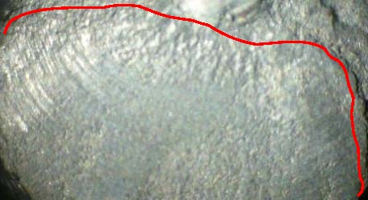
B
A

FIG. 4.2MACROFRACTOGRAFÍA DE SUPERFICIE DE FRACTURA

4.1. Análisis del comportamiento de los datos experimentales.

Descripción de los resultados experimentales
Teniendo en cuenta que existe dispersión en el número de ciclos hasta la rotura en los ensayos de fatiga, la decisión de ensayar 3-4 probetas en cada nivel fue acertada.

Para la zona de vida finita se ensayaron cuatro niveles de esfuerzo que corresponden al 80%, 70%, 60% y 50% de la resistencia última a la tracción (Sut) del material, teniendo en cuenta que el límite de resistencia a la fatiga no se encontró en el rango comprendido entre el 50% y 40% se tomó la decisión de ensayar un nivel más próximo con
un intervalo del 5% para discernir con claridad el valor de límite de resistencia a la fatiga, en cambio para valores más elevados de esfuerzo sería con intervalos del 10%, ya que con tres o cuatro niveles es suficiente para encontrar la ecuación de la vida finita.

Se evitó ensayar niveles cercanos al 90% de la resistencia última a la tracción (Sut) para evitar ensayar en la zona de bajos ciclos (N<103 ciclos), donde debido a la alta intensidad de esfuerzos entran en juego deformación plástica que altera el comportamiento elástico representado en la curva S-N.

Respecto a los resultados obtenidos en la zona de transición donde los ensayos superaron el millón de ciclos para un rango de 35-40% de la resistencia última a la tracción (Sut), que corresponden a un rango de esfuerzos comprendido entre 255-292 MPa, se determinó que el límite de resistencia a la fatiga estaría situado en estos rangos mencionados.

El intervalo de vida en fatiga cubierto por esta serie de ensayos estuvo comprendido entre los 103 y 106 ciclos. Los resultados experimentales
se pueden observar en la Figura 4.3, donde en la ordenada se representa la amplitud del esfuerzo en MPa y en la abscisa se representa la vida en fatiga en número de ciclos en escala logarítmica.

FIG. 4.3 RESULTADOS EXPERIMENTALES DEL ENSAYO DE FATIGA

4.2. Análisis estadístico del diagrama de Wöhler

A continuación se procede con los resultados obtenidos del análisis estadístico de probabilidad de fractura de Maennig, con los que se trazarán las curvas de isoprobabilidad S-N-P.

Utilizando los resultados experimentales correspondientes al 35 y 40% de la resistencia última a la tracción (Sut), que son los datos asociados al número de ciclos tecnológico (Ng=1x106 ciclos) se definió la región de transición.

En la Figura 4.4 se muestra en la ordenada la probabilidad de fractura transformada (ψ) versus la amplitud del esfuerzo en escala logarítmica, los datos experimentales (círculos azules) y la línea de tendencia que permite calcular la amplitud de esfuerzo relacionadas a la probabilidad de fractura del 1%, 50% y del 99% (cruces rojas), se incluye también la ecuación de la línea de tendencia donde se encuentran las constantes A y B mencionadas en la ecuación (14)

FIG. 4.4 PROBABILIDAD DE FRACTURA EN EL RANGO DE TRANSICIÓN
Los niveles restantes de esfuerzos delimitan el rango de vida finita de la curva S-N. Para cada nivel se calcula el número de ciclos hasta la rotura relacionada con las probabilidades del 1%, 50% y 99%. En la Figura 4.5se muestran los resultados del cálculo de probabilidades para la amplitud de esfuerzos del 80%, se incluye también la ecuación de la línea de tendencia donde se encuentran las constantes A y B que permiten encontrar el número de ciclos hasta lo rotura para distintos valores de probabilidades.

FIG. 4.5 PROBABILIDAD DE FRACTURA EN EL RANGO DE VIDA FINITA
Las gráficas de probabilidad de fractura en el rango de vida finita para los demás niveles de esfuerzo se encuentran en el Apéndice 12, la Tabla 15 resume los valores de los coeficientes A y B que permiten calcular el número de ciclos hasta la rotura relacionada con las probabilidades del 1%, 50% y 99%.

TABLA 15
RESULTADOS DEL ANÁLISIS ESTADÍSTICO

Nivel % Sut |  |  |  |  |  |  |  |  |  |  |  | Constantes
 |  |  |  |  |  | A |  |  |  |  |  |  |  |  |  | B
RANGO DE VIDA FINITA
80 |  |  |  |  |  | 0,494 |  |  |  |  |  |  |  |  |  | -4,659
70 |  |  |  |  |  | 0,542 |  |  |  |  |  |  |  |  |  | -5,61
60 |  |  |  |  |  | 0,245 |  |  |  |  |  |  |  |  |  | -3,599
50 |  |  |  |  |  | 0,419 |  |  |  |  |  |  |  |  |  | -5,954
RANGO DE TRANSICIÓN
40 |  |  |  |  |  | 3,261 |  |  |  |  |  |  |  |  |  | -19,39
35

A partir de estos resultados es posible graficar los diagramas S-N-P con los puntos de Maennig, entendiendo que cada conjunto de puntos del color representan una curva S-N con una probabilidad de fractura diferente. En el Apéndice 13 se encuentran todos los puntos Maennig calculados. En la Figura 4.6 se representan los puntos de Maennig correspondientes a las probabilidades de fractura del 1%, 50% y 99%.

FIG. 4.6 CURVAS S-N-P PARA EL ACERO AISI-SAE 1018

Luego se procedió a graficar la curva S-N para una probabilidad de fractura del 50% y a encontrar los coeficientes de ajuste de la
ecuación logarítmica como se resume en la Tabla 16, se encuentra además la bondad de ajuste, que queda reflejada por el coeficiente de regresión R2, el cual es superior a 0.95 lo que significa que existe un buen ajuste lineal entre los datos, como se puede observar en la Figura 4.7.

TABLA 16
TABLA DE COEFICIENTES DE AJUSTE Y REGRESIÓN

Constantes
A |  |  |  |  | B |  |  |  |  |  |  |  |  | R2
RANGO DE VIDA FINITA
-44,92 |  |  |  |  | 914,04 |  |  |  |  |  |  |  |  | 0,9866

FIG. 4.7 AJUSTE DE LOS PUNTOS DEL 50% DE PROBABILIDAD DE FRACTURA PARA EL ACERO AISI-SAE 1018
Para concluir el análisis estadístico se calcularon los límites de resistencia a la fatiga considerando el número de ciclos tecnológico de 1x106 ciclos hasta la rotura utilizando las ecuaciones (15) y (16), los cuales se encuentran resumidos en la Tabla 17 a continuación:

TABLA 17
LÍMITES DE RESISTENCIA A LA FATIGA SEGÚN LA PROBABILIDAD DE LA FRACTURA DEL ACERO AISI-SAE 1018

SFL 1% (MPa) |  |  |  |  |  |  | 229,485
SFL 50% (MPa) |  |  |  |  |  |  | 293,684
SFL 99% (MPa) |  |  |  |  |  |  | 357,756

Relacionando los datos de la Tabla 18 con la resistencia última a la tracción, se obtiene el límite de resistencia a la fatiga como fracción de la resistencia última a la tracción, los resultados se encuentran en la Tabla 15 a continuación:
TABLA 18
SFL/SUT SEGÚN LA PROBABILIDAD DE LA FRACTURA DEL ACERO AISI-SAE 1018

SFL/SUT 1% |  |  | 0,315
SFL/SUT 50% |  |  | 0,403
SFL/SUT 99% |  |  | 0,491

CAPÍTULO 5

5. CONCLUSIONES Y RECOMENDACIONES.

5.1. CONCLUSIONES.

Se concluye lo siguiente:

1. En conformidad con el objetivo principal, se construyó un banco de pruebas automatizado para la experimentación en el fenómeno de la fatiga que permite realizar ensayos en probetas estandarizadas a temperatura ambiente.

2. Mediante la metodología propuesta para realizar el ensayo de fatiga es posible configurar el ensayo para que arroje resultados

sencillos con fines académicos y también resultados completos totalmente fiables para el diseño de elementos mecánicos.

3. En el estudio de la fatiga con cargas de amplitud constante en la zona de altos ciclos, el método esfuerzo-vida (Curva de Wöhler) es el más adecuado por su: simplicidad, precisión y fácil comprensión.

4. El método Maennig en el tratamiento estadístico de los datos experimentales permite incluir de manera precisa la probabilidad de fractura como tercer parámetro de evaluación de las curvas de Wöhler.

5. Para definir los valores de amplitud de tensión en los ensayos de fatiga se debe utilizar como referencia la zona de deformación plástica para evitar ensayar en ella.

6. Se definió como criterio de terminación de ensayos, un número de ciclos tecnológico (Ng) de 1x106 ciclos, ya que la vida útil del

banco de pruebas está limitada por la duración del elemento más susceptible al desgaste.

7. La dispersión de los datos experimentales aumenta conforme se disminuye el nivel de esfuerzo aplicado, en comparación con los datos experimentales obtenidos para altos niveles de esfuerzo.

8. La vida a fatiga aumenta conforme el nivel de esfuerzo aplicado disminuye, es decir hay una relación inversamente proporcional entre la resistencia a la fatiga (Sf) y el número de ciclos hasta la rotura (N).

9. La bondad de ajuste (más conocida como coeficiente correlación de la regresión lineal) entre los datos experimentales de los gráficos resultantes es mayor a 0,95.

10. El valor calculado del límite de resistencia a la fatiga del acero AISI-SAE 1018 se encuentra dentro de lo reportado por la literatura científica existente, lo cual comprueba el funcionamiento óptimo del banco de pruebas.

11. En las fallas por fatiga, la grieta se propaga por la fibra interior de la probeta, desde un extremo hacia el centro y en algunas ocasiones ligeramente desviadas del centro. La fractura final asociada al crecimiento de la grieta ocurre por fractura frágil.

5.2. RECOMENDACIONES.

Se recomienda lo siguiente:

1. Realizar los ensayos utilizando el equipo de seguridad apropiado (gafas, guantes, mandil, etc.)para salvaguardar la integridad de los estudiantes debido a la naturaleza rotativa del banco de pruebas (ver Apéndice 14).

2. Hacer un chequeo periódico de los componentes del banco de pruebas y el mantenimiento preventivo respectivo para alargar la vida útil del banco de pruebas (ver Apéndice 15).

3. Para incursionar más a fondo en el estudio de la fatiga se propone lo siguiente:

• Realizar ensayos utilizando probetascon distintos tipos de entalles, concentradores de esfuerzos, etc.; para poder calcular factores de corrección que influencian las propiedades de fatiga de los materiales.

• Determinar el comportamiento a fatiga del acero AISI 4340, que es utilizado en aplicaciones con cargas severas, el cual completaría el estudio de los aceros más utilizados en nuestro medio para la fabricación de elementos mecánicos iniciado por el presente trabajo.

• Implementar una modificación en el sistema de sujeción del banco de pruebas para realizar ensayos en elementos mecánicos reales.

• Diseñar un dispositivo accesorio que permita aplicar cargas variables en la probeta, para estudiar su influencia en la predicción de vida en fatiga y así poder aplicar las teorías de daño acumulado actuales.

• Profundizar en el estudio de las superficies de fractura mediante técnicas fractográficas más avanzadas mediante el uso de técnicas de microscopía óptica o microscopía electrónica de barrido.

PLANO 1
PLANO ELÉCTRICO DEL SISTEMA DE CONTROL

APÉNDICE 1
HOJA TÉCNICA DEL ACERO AISI-SAE 1018

APÉNDICE 2
EXTRACTO DE LA NORMA ASTM E466

Dimensiones de los especímenes:

• Sección transversal circular:

➢ El diámetro de la sección de prueba debe ser preferiblemente entre 0.2 pulg. (5.08 mm) y 1 pulg. (25.4 mm).

➢ Para asegurar falla en la sección de prueba, el área transversal de agarre debe ser al menos 1.5 veces, pero preferiblemente para la mayoría de materiales y especímenes, al menos cuatro veces el área transversal de la sección de prueba.

➢ En especímenes con un radio continuo entre sus extremos, el radio de curvatura no debe ser menor a ocho veces el diámetro mínimo de la sección de prueba.

APÉNDICE 3
ENSAMBLAJE DE LA MÀQUINA DE ENSAYOS MOORE [14]

APÉNDICE 4
HOJA TÉCNICA DEL VARIADOR DE FRECUENCIA

APÉNDICE 5
HOJA TÈCNICA DE LA FUENTE DE VOLTAJE

APÉNDICE 6
HOJA TÉCNICA DEL SENSOR INDUCTIVO

APÉNDICE 7
HOJA TÉCNICA DEL CONTADOR DE CICLOS

APÉNDICE 8
PROGRAMACION DEL VARIADOR

APÉNDICE 9
FALLOS Y ALARMAS DEL VARIADOR DE FRECUENCIA

APÉNDICE 10
RESULTADOS DEL ENSAYO TRACCIÓN

APÉNDICE 11
RESULTADOS DEL ANÁLISIS QUÍMICO

APÉNDICE 12
GRÁFICAS DE PROBABILIDADES DE FRACTURA

APÉNDICE 13
TABLA DE PUNTOS MAENNIG

 |  |  |  |  | 1% |  |  |  |  |  | 50% |  |  |  |  |  |  | 99%
Nivel % |  | Sa |  |  |  |  | N |  |  | Sa |  |  |  |  | N |  | Sa |  |  |  | N
 |  | MPa |  |  |  |  | ciclos |  |  | MPa |  |  |  |  | ciclos |  | MPa |  |  |  | ciclos
0,8 |  | 583,230 |  |  |  |  | 429,794 |  |  | 583,230 |  |  |  |  | 2079,083 |  | 583,230 |  |  |  | 8057,215
0,7 |  | 510,326 |  |  |  |  | 1452,364 |  |  | 510,326 |  |  |  |  | 6110,217 |  | 510,326 |  |  |  | 21002,369
0,6 |  | 437,422 |  |  |  |  | 2694,792 |  |  | 437,422 |  |  |  |  | 64703,015 |  | 437,422 |  |  |  | 993472,681
0,5 |  | 364,519 |  |  |  |  | 27981,996 |  |  | 364,519 |  |  |  |  | 179487,183 |  | 364,519 |  |  |  | 886447,950
0,4 |  | 229,485 |  |  |  |  | 1000000 |  |  | 291,384 |  |  |  |  | 1000000 |  | 357,756 |  |  |  | 1000000

APÉNDICE 14
MANUEL DE OPERACIÓN DEL BANCO DE PRUEBAS

Montaje de la probeta

1. Chequear que el conjunto de ejes y placa soporte se encuentran al nivel de la mesa, caso contrario utilizar el sistema de elevación para colocarlos en posición.

2. Girar con la mano los ejes para detectar algún tipo de vibración anormal que evidencia el hecho de que está desalineado el conjunto de ejes con respecto a las chumaceras o al eje del motor, caso contrario aflojar los pernos de la base del motor y los de las chumaceras de los extremos para proceder con la alineación de todo el conjunto.

3. Marcar con una línea de referencia en ambos extremos de la probeta el lugar donde deben estar los dientes de los mandriles.

4. Girar completamente ambos mandriles hasta la máxima apertura posible, inclinar la probeta e introducirla completamente en el mandril izquierdo y desplazarla hacia el mandril derecho hasta que el diente del mandril coincida con la línea de referencia marcada anteriormente.

5. Centrar la probeta con el centro de la varilla de carga y ajustar los mandriles adecuadamente con la llave cónica.

Realización del Ensayo

1. Colocarse el mandil y las gafas protectoras de manera apropiada para evitar accidentes durante el uso de la máquina.

2. Verificar que el prisionero del acoplamiento se encuentra debidamente ajustado al eje del motor y al conjunto de ejes-probeta, caso contrario apretarlos con la llave adecuada.

3. Verificar que el conjunto de ejes-probeta gire libremente, caso contrario chequear que el rodamiento esté debidamente centrado con respecto a la carcasa de la chumacera y que no se encuentre girado dentro de la misma, de ser necesario lubricar los rodamientos.

4. Verificar que se encuentren debidamente apretadas las tuercas de la varilla de carga a la placa de soporte y a la placa porta pesas para evitar desalineamiento, caso contrario realizar el apriete necesario.

5. Verificar que las conexiones del sistema de control se encuentren en buen estado y que no estén flojas y que el contador digital se encuentre en cero, caso contrario realice las conexiones apropiadamente.

6. Verificar que la distancia entre el extremo del sensor inductivo y el punto de conteo esté entre 2 – 5 mm.

7. Asegurar que no haya ningún tipo de obstrucción que pueda enredarse a la máquina.

8. Encender la máquina pulsando el botón de arranque en el tablero de control de la máquina.

9. Al momento de encender la máquina bajar lentamente la carga calculada mediante el sistema de carga.

10. Inmediatamente encerar el contador de ciclos mediante el botón de reseteo.

11. Una vez que se fracturó la probeta y la máquina se apagó, tomar registro de la lectura del contador de ciclos.

12. Retirar la carga calculada de la placa portapesas y desmotar la probeta fracturada de los mandriles con la llave cónica.

13. Limpiar la máquina y colocarle su forro respectivo.

NOTA: EN CASO DE EMERGENCIA APAGAR INMEDIATAMENTE EL MOTOR ELÉCTRICO.

APÉNDICE 15
MANUAL DE MANTENIMIENTO

Para asegurar de un funcionamiento correcto de la máquina y de alargar la vida útil de la misma es necesario realizar un mantenimiento preventivo periódicamente el cual se detalla a continuación:

1. Verificar que la uniones soldadas de la estructura se encuentren en buen estado y que la pintura no se encuentre descascarada para evitar la corrosión, caso contrario lijar la superficie oxidada hasta quedar limpia y aplicar una capa de esmalte anticorrosivo.

2. Verificar que los pernos de sujeción que se encuentran en distintas partes de la máquina se encuentren ajustados y en buen estado, caso contrario realizar el apriete necesario con la herramienta correspondiente.

3. Lubricar los rodamientos de las chumaceras utilizando un lubricante de alta viscosidad después de cada 10 horas de operación continua.

4. Verificar el estado de las conexiones eléctricas en el tablero de control, en caso de encontrar algún cable deteriorado es necesario que se lo reemplace.

5. Realizar una limpieza general de las partes de la máquina para retirar polvo, basura, etc.

6. Una vez terminado el mantenimiento colocar el forro a la máquina.

APÉNDICE 16
GUIA DE SOLUCIÓN DE PROBLEMAS

A continuación se muestra una guía para resolver de manera rápida y precisa los problemas relacionados con el funcionamiento de la máquina:

PROBLEMA |  |  |  |  | CAUSA |  |  |  |  |  | SOLUCION
Motor no enciende |  |  |  |  | Fusible quemado |  |  |  |  |  | Reemplazar fusible
 |  |  |  |  | Pulsador Marcha defectuoso |  |  |  |  |  | Reemplazar pulsador
 |  |  |  |  | Cables sueltos |  |  |  |  |  | Verificar y Reconectar los cables
 |  |  |  |  | Motor defectuoso |  |  |  |  |  | Reemplazo del motor
Motor vibra excesivamente |  |  |  |  | Desalineamiento |  |  |  |  |  | Verificar y alinear el conjunto de ejes-motor
 |  |  |  |  | Rodamiento del motor desgastado |  |  |  |  |  | Reemplazar rodamiento
 |  |  |  |  | Rodamiento del eje desgastado |  |  |  |  |  | Reemplazar rodamiento

Motor se sobrecalienta |  |  |  |  | Ventilador no funciona |  |  |  |  |  | Desarmar el motor y reparar el ventilador
 |  |  |  |  | Rejilla de ventilación obstruida |  |  |  |  |  | Quitar la obstrucción
 |  |  |  |  | Motor defectuoso |  |  |  |  |  | Rebobinar el motor
Contador de ciclos no funciona |  |  |  |  | Sensor defectuoso |  |  |  |  |  | Reemplazar sensor
 |  |  |  |  | Distancia de separación del sensor |  |  |  |  |  | Verificar y reajustar distancia hasta 1-2 mm
 |  |  |  |  | Fusible quemado |  |  |  |  |  | Reemplazar fusible
 |  |  |  |  | Cables sueltos |  |  |  |  |  | Verificar y Reconectar los cables
Máquina no se apaga al fracturarse la probeta |  |  |  |  | Sensor de carrera |  |  |  |  |  | Reemplazar sensor de carrera
 |  |  |  |  | Cables sueltos |  |  |  |  |  | Verificar y Reconectar los cables

APÉNDICE 17
GUÍA DE LABORATORIO

TEMA: Ensayo de fatiga en flexión rotativa

OBJETIVO GENERAL:
Mediante el método esfuerzo-vida determinar la ecuación de la vida a fatiga en el rango de vida finita de la curva de Wöhler.

OBJETIVOS ESPECÍFICOS:
Que los alumnos logren:

➢ Identificar los diferentes parámetros involucrados en el comportamiento en fatiga de los materiales.

➢ Entender la importancia de conocer las fallas por fatiga.

➢ Aplicar ecuación de predicción de vida en fatiga (curva de Wöhler).

NORMAS APLICABLES:

ASTM E466 |  |  |  |  |  |  |  |  | “Standard Practice for Conducting Force Controlled Constant Amplitude Axial Fatigue Tests of Metallic Materials”

ASTM E739 |  |  |  |  |  | “Standard Practice for Statistical Analysis of Linear or Linearized Stress-Life ( S-N ) and Strain-Life (e-N ) Fatigue Data”

ASM STP 588 |  |  |  |  |  | “Manual on Statistical Planning and Analysis for Fatigue Experiments”.

MARCO TEÓRICO:

• Definición de fatiga

• Método esfuerzo-vida

• Esquema y principio de funcionamiento del dispositivo de flexión rotativa

CONFIGURACIÓN DEL ENSAYO DE FATIGA:
Con objeto de determinar la ecuación de la vida finita en un material que tiene un comportamiento a la fatiga previamente conocido, es suficiente utilizar dos niveles de esfuerzos distintos para obtener la porción de la curva S-N buscada, como se observa en la Figura1.

Fig. 1 Forma conocida de la curva S-N
Las dimensiones de la probeta de fatiga se muestran en la Figura 2 a continuación:

Figura1. Dimensiones de la probeta estandarizada

MATERIALES Y EQUIPOS UTILIZADOS:

➢ Banco de pruebas de ensayos de fatiga (ver Figura3)

➢ Calibrador Vernier

Figura3. Banco de pruebas

FÓRMULAS UTILIZADAS:
Medir los valores de dA-B (mm) de la máquina de viga rotativa, usando como referencia la Figura4 a continuación:

Figura4. Esquema del dispositivo

Para relacionar el esfuerzo requerido en la probeta con la carga aplicada en la placa porta pesas se utiliza la siguiente fórmula:

PROCEDIMIENTO:

1. Lubricar rodamientos.

2. Marcar la probeta en su parte central.

3. Realizar el montaje de la probeta desde el eje no motriz, con ayuda del sistema de carga subir el conjunto hasta igualar el nivel de la mesa, girar el mandril hasta que ingrese un extremo de la probeta, volver a la posición original e introducir el otro extremo de la probeta.

4. Centrar la probeta con respecto al centro de la varilla de carga.

5. Ajustar adecuadamente los mandriles.

6. Alinear el conjunto ejes-probeta, verificando una libre rotación de los ejes.

7. Colocar la carga en la placa porta pesas.

8. Verificar la distancia de 2mm para la lectura del sensor inductivo

9. Encender la máquina mediante el pulsador marcha (color verde).

10. Bajar lentamente la carga.

11. Una vez suspendida la carga encerar el contador mediante el botón de reseteo.

12. Una vez fracturada la probeta anotar en una tabla de resultados, el número de ciclos registrado en el contador y la carga aplicada.

13. Desmontar la probeta y guardar las pesas.

14. Realizar limpieza general de la máquina.

TABLA DE DATOS Y RESULTADOS:

DA-B | mm
d | mm
Sut | MPa

No. Prueba | Nivel de esfuerzo | σa=Sf | Q | Número de ciclos
 | (MPa) | (MPa) | (kg) | (Nf)
1 | 80% Sut
2 | 65% Sut
3 | 50% Sut

GRÁFICAS:

➢ Graficar Sf vs. Nf

➢ Determinación la ecuación de la vida finita

ANÁLISIS DE RESULTADOS:
CONCLUSIONES Y RECOMENDACIONES:
PREGUNTAS EVALUATIVAS

1. ¿Cuáles son las características de la superficie de fractura en una falla por fatiga?

2. ¿Qué es el Límite de Resistencia a la fatiga y cómo es su comportamiento en materiales no ferrosos?

3. Explique en qué inciden la dureza y el porcentaje de carbono en el comportamiento a fatiga en los metales.

4. ¿Qué información nos puede proporcionar una gráfica S-N?, ¿por qué es importante aplicar esta información en los materiales en servicio?

BIBLIOGRAFÍA

1. Norma ASTM E1823 “Standard Terminology Relating to Fatigue and Fracture Testing”.

2. ASM Metals Handbook, Vol. 19, “Fatigue and Fracture”.

3. SHIGLEY, MISCHKE, Diseño de Ingeniería Mecánica, Editorial McGraw-Hill.

4. RAMÍREZ, LEIDY, “Fatiga de aleaciones de aluminio aeronáutico con nuevos tipos de anodizado de bajo impacto ambiental y varios espesores de recubrimiento” (Tesis, Escuela Técnica Superior de Ingenieros de Caminos, Canales y Puertos, Universidade da Coruña, 2010).

5. DOWLING, N.E.; THANGJITHAM, S. “An overview and discussion of Basic methodology for fatigue”. Fatigue and fracture mechanics. Vol. 31. ASTM STP 1389. G.R.Halford and J.P. Gallagher, eds. ASTM International, West Conshohocken, PA., pp, 3-36. 2000.

6. TIMOSHENKO, STEPHEN, Hystory of Strength of Materials, Courier Dover Publications, 1983, pág. 167.

7. CUICHÁN FAUSTO; WILSON DUEÑAS, “Rediseño y Construcción de la máquina de viga rotativa sometida a flexión para ensayos de resistencia a la fatiga” (Tesis, Facultad de Ingeniería Mecánica, Escuela Politécnica Nacional, 2008).

8. Norma ASTM E466 “Standard Practice for Conducting Force Controlled Constant Amplitude Axial Fatigue Tests of Metallic Materials”.

9. LITTLE, ROBERT, Manual on Statistical Planning and Analysis for Fatigue Experiments, ASM STP 588.

10. Norma ASTM E739 “Standard Practice for Statistical Analysis of Linear or Linearized Stress-Life ( S-N ) and Strain-Life (e-N ) Fatigue Data”

11. TOLEDANO, M.; MONSALVE, A.; PÁEZ, ARTIGAS, CASTILLO, SEPÚLVEDA. “Curvas S-N-P en aleaciones de aluminio 2024-T3 y

7075-T7351 y su dependencia con los tratamientos superficiales” USACH y ETSICCP - UDC. Chile, España. 2005.

12. JÜRGEN, J.; WOLFGANG-WERNER, M. “Safe evaluation of fatigue data in the range of finite endurance”. International Journal of Fatigue, Vol. 19, No 4, pp. 335-344. 1997.

13. WOLFGANG-WERNER, M. “Planning and evaluation of fatigue tests”. ASM 19, Fatigue and Fracture (ASM International). Pp. 303-313. 1996.

14. MOLINA, CÉSAR, “Adaptación Tecnológica de una Máquina de Ensayos Moore” (Tesis, Facultad en Ingeniería Mecánica y Ciencias de la Producción, Escuela Superior Politécnica del Litoral, 2010).

15. Norma ASTM E8 “Standard Test Methods for Tension Testing of Metallic Materials”.

16. ESTE, PEDRO Y SÁENZ, LAURA, “Evaluación de la resistencia a fatiga y límite de fatiga de aceros de medio y bajo carbono”. Revista INGENIERÍA UC [en línea] 2004, vol. 11.

17. CORTEZ, SERGIO, “Aplicación de la Microscopía Electrónica de Barrido al Análisis Metalográfico y Fractográfico en Elementos de Motores” (Tesis, Facultad en Ingeniería Mecánica y Ciencias de La Producción, Escuela Superior Politécnica del Litoral, 2010).

18. AVNER, SYDNEY, Introducción a la Metalurgia Física, Segunda Edición, McGraw-Hill.

19. G.U.N.T Gerätebau GmbH, WP 140 “Máquina para Ensayo de Fatiga por Flexión Rotativa”, www.gunt.de

20. Instron, “R.R. Moore Rotating Beam Fatigue Testing System”, www.instron.com

